

AVANCE DE PROYECTO FINAL 1
AYNI BANK · Plataforma de Banca 100 % Digital
Análisis de negocio, planificación ágil, arquitectura, prototipos, gestión de riesgos, niveles de servicio y optimización del front-end
Curso:
Integrador II: Software
Docente:
Dr. Carlos R. P. Tovar
Integrantes:
- Fabian García Champi Cod. U21201692
- Joaquin Alfonso Loa Denegri Cod. U22234069
- Kiara Mishell Santti Saavedra Cod. U22201636
- Gerardo Raul Socualaya Mandamiento Cod. U22229068
- Frank Grheg Sotomayor Suasnabar Cod. U18208457
- Eduardo Vargas Zumaeta Cod. U22234544

Lima, lunes 07 de septiembre del 2026
Índice
INTRODUCCIÓN 1
1. ANÁLISIS EMPRESARIAL 1
1.1 ENFOQUE DEL ANÁLISIS 2
1.2 DESCRIPCIÓN DE LA EMPRESA 2
1.2.1 Misión 2
1.2.2 Visión 2
1.2.3 El problema, con cifras 2
1.3 ANÁLISIS DE NEGOCIO · LEAN CANVAS 4
1.4 MAPA DE PROCESOS ACTUAL (AS-IS) 5
1.4.1 Puntos críticos identificados 6
1.5 OPORTUNIDADES DE MEJORA Y MODELO PROPUESTO (TO-BE) 7
1.5.1 Trazabilidad de cada mejora contra el punto crítico que elimina 8
1.5.2 Comparación del resultado 8
1.6 RESPUESTA A LA PREGUNTA CLAVE 9
1.6.1 El problema es real y está cuantificado 9
1.6.2 La solución ataca las causas, no los síntomas 9
1.6.3 La viabilidad técnica ya está demostrada, no prometida 9
1.6.4 Lo que aún no está demostrado 9
1.7 FUENTES CONSULTADAS 9
2. PLANIFICACIÓN Y GESTIÓN DEL PROYECTO 10
2.1 ACTA DE CONSTITUCIÓN DEL PROYECTO 10
2.2 CRONOGRAMA: LÍNEA BASE CONTRA EJECUCIÓN REAL 16
2.2.1 Desviaciones medidas 17
2.2.2 Lo que dicen los números 17
2.3 PLANIFICACIÓN ÁGIL · SPRINT PLANNING 18
2.4 ROLES Y ARTEFACTOS SCRUM 19
2.4.1 Roles 19
2.4.2 Artefactos 19
2.5 TABLERO SCRUM 20
2.5.1 Estado al 4 de septiembre de 2026 20
2.6 CEREMONIAS 20
2.7 PRODUCT BACKLOG E HISTORIAS DE USUARIO 20
3. SELECCIÓN Y CONFIGURACIÓN DE HERRAMIENTAS 23
3.1 CRITERIOS DE SELECCIÓN 23
3.2 HERRAMIENTAS EXIGIDAS POR LA CONSIGNA 24
3.2.1 Entorno de desarrollo integrado para Java 24
3.2.2 Sistema de control de versiones y alojamiento del repositorio 25
3.2.3 Plataforma de despliegue e integración continua 25
3.2.4 Herramienta de gestión del proyecto 26
3.3 RESTO DE LA CADENA DE HERRAMIENTAS 27
3.3.1 Herramientas de verificación de la calidad 27
3.4 COHERENCIA DEL CONJUNTO 28
3.5 RESUMEN 28
3.6 FUENTES Y DOCUMENTOS RELACIONADOS 29
3.7 EVIDENCIAS DE CONFIGURACIÓN 30
3.7.1 Entorno de desarrollo · IntelliJ IDEA Ultimate 30
3.7.2 Contenedores · Docker Desktop 31
3.7.3 Integración continua · GitHub Actions 32
3.7.4 Puerta de calidad · SonarCloud sobre el Pull Request 33
3.7.5 Análisis estático · SonarCloud 34
3.8 REPOSITORIO GITHUB 35
4. PROTOTIPOS (UX/UI) 35
4.1 MÉTODO DE PROTOTIPADO Y SISTEMA DE COMPONENTES 35
4.2 PANTALLAS DEL ONBOARDING 36
4.3 SEGURIDAD, ACCESO Y RECUPERACIÓN 38
4.4 ADAPTACIÓN A MÓVIL 41
4.5 PRINCIPIOS Y BUENAS PRÁCTICAS UX/UI APLICADAS 42
4.6 NAVEGACIÓN Y FLUJO DE INTERACCIÓN 43
5. GESTIÓN DE RIESGOS DEL PROYECTO 43
5.1 ESCALAS DE VALORACIÓN 43
5.2 MAPA DE CALOR — MATRIZ PROBABILIDAD × IMPACTO 43
5.3 MATRIZ DE RIESGOS IDENTIFICADOS 44
5.4 PLANES DE CONTINGENCIA Y ASIGNACIÓN DE RESPONSABLES 48
5.5 RESUMEN DE EXPOSICIÓN 49
5.6 SEGUIMIENTO Y CONTROL DE RIESGOS 49
5.7 FUENTES CONSULTADAS 49
6. DEFINICIÓN DE MÉTRICAS Y NIVELES DE SERVICIO 50
6.1 MARCO CONCEPTUAL: KPI, SLI, SLO Y SLA 50
6.2 METODOLOGÍA PARA FIJAR LOS UMBRALES 50
6.3 KPIs Y MÉTRICAS DEL SISTEMA 51
6.4 ACUERDO DE NIVEL DE SERVICIO (SLA) 53
6.4.1 Servicios cubiertos y excluidos 53
6.4.2 Compromisos 53
6.4.3 Por qué 99.5 % y no 99.9 % 54
6.5 PLAN DE MEDICIÓN Y MONITOREO 55
6.5.1 Herramientas y qué recoge cada una 55
6.5.2 Cadencia de revisión 55
6.5.3 Clasificación y escalamiento de incidentes 55
6.5.4 Retención de registros 56
6.6 INDICADORES DE GESTIÓN DEL PROYECTO 56
6.7 LIMITACIONES DECLARADAS DE LA MEDICIÓN ACTUAL 56
6.8 FUENTES CONSULTADAS 57
7. DESARROLLO E IMPLEMENTACIÓN TÉCNICA 57
7.1 ARQUITECTURA GENERAL DEL SISTEMA 58
7.1.1 Por qué microservicios, y por qué estos cuatro 59
7.1.2 Comunicación entre servicios 59
7.2 ESTRUCTURA DEL CÓDIGO FUENTE 60
7.2.1 Estructura interna de un servicio Java 60
7.2.2 Estructura del front-end 61
7.3 MAPA DE NAVEGACIÓN Y FLUJO DE INTERACCIÓN 62
7.4 DECISIONES ARQUITECTÓNICAS REGISTRADAS 63
7.5 CÓDIGO OPTIMIZADO Y EVIDENCIA TÉCNICA · REPORTE WPO 64
7.5.1 Resumen de resultados 66
7.5.2 Metodología de medición 67
7.5.3 Diagnóstico previo 67
7.5.4 Estrategias aplicadas 68
7.5.5 Optimización identificada y no aplicada 69
7.5.6 Lo que sigue sin cumplirse 69
7.5.7 Verificación de no regresión 69
7.5.8 Evidencia técnica adjunta 71
7.5.8.1 Cambios en el código 71
7.5.9 Fuentes 71
8. RETROSPECTIVA DEL SPRINT 72
8.1 QUÉ FUNCIONÓ 72
8.2 DÓNDE HUBO CUELLOS DE BOTELLA 72
8.3 QUÉ FALLÓ 73
8.4 ACCIONES CORRECTIVAS 73
9. CONCLUSIONES 74
REFERENCIAS BIBLIOGRÁFICAS 75
ANEXOS · EVIDENCIAS Y DOCUMENTOS FUENTE 77
DICCIONARIO DE TÉRMINOS TÉCNICOS · BANCA Y BANCA DIGITAL 78
Producto y negocio bancario digital 78
Identidad digital y prevención de fraude 78
Núcleo contable y arquitectura técnica 79
Métricas, niveles de servicio y marco regulatorio 79

INTRODUCCIÓN
Este informe documenta el primer avance del proyecto Ayni Bank, una plataforma de banca 100 % digital para personas naturales en el Perú. Recoge el trabajo de las cinco primeras semanas del ciclo: el análisis del negocio, la planificación, la selección del entorno tecnológico, el diseño de las interfaces, la gestión de riesgos, la definición de los niveles de servicio y la construcción del primer incremento funcional.
Lo que se entrega no es una maqueta. Al cierre del Sprint 1 el recorrido completo —registro, aprobación, evento asíncrono entre servicios y apertura de una cuenta con su CCI— se ejecutó de punta a punta contra infraestructura real, atravesando los cinco servicios. El sistema se levanta con un solo comando, tiene 466 pruebas automatizadas y una cadena de integración continua con trece comprobaciones que bloquean la fusión si alguna falla.
Y tampoco es un informe complaciente. El proyecto cerró sus dos primeros sprints cumpliendo el 66 % y el 62 % de lo comprometido; el Sprint 2 está sobrecomprometido en 157 horas sobre 120 disponibles; el LCP de la landing sigue por encima del umbral de Core Web Vitals pese a haber mejorado un 14 %; y una de las tres optimizaciones de rendimiento aplicadas no funcionó. Todo eso está en las páginas que siguen, con su número y su causa. La razón es práctica antes que ética: un indicador que se maquilla deja de servir para decidir, y estos indicadores se usan para planificar los siete sprints que quedan.
Cómo leer este documento
La estructura sigue el anexo de la consigna. Cada uno de los nueve capítulos es autónomo y puede leerse por separado. A lo largo del texto aparecen recuadros ámbar que enuncian las preguntas clave planteadas por el docente e indican con precisión dónde se responden.
Convención | Qué significa
Recuadro ámbar | Pregunta clave del docente y ubicación exacta de su respuesta.
Cifras en negrita | Valores medidos, no estimados. Todos son reproducibles con las evidencias del anexo.
Referencias `ADR-00xx` | Decisión arquitectónica registrada en el repositorio, con su contexto y sus consecuencias.
Referencias `AYNI-xx` | Identificador del ítem en Jira. Permite trazar cualquier afirmación hasta su historia.
Referencias `R-xx` y `KPI-xx` | Riesgo de la matriz e indicador del plan de monitoreo, respectivamente.

Ubicación de las preguntas clave
Pregunta planteada por el docente | Dónde se responde
¿La solución propuesta es viable y resuelve un problema real del usuario identificado en la semana 1? | Capítulo 1, apartado final «Respuesta a la pregunta clave», con las cuatro sub-respuestas: el problema cuantificado, las causas atacadas, la viabilidad demostrada y lo que aún no está demostrado.
¿Tenemos un plan de respuesta para los riesgos técnicos identificados? ¿Quién es el responsable? | Capítulo 5, apartado 4 «Planes de contingencia y asignación de responsables»: los dieciséis riesgos con su plan y su responsable nominal.
¿Nuestros indicadores (KPI) tienen un umbral definido para activar alertas de SLA? | Capítulo 6, apartado 3: los veinticinco indicadores con umbral objetivo, umbral de alerta y la fuente de la que procede cada umbral.
¿Cumplen los prototipos con los requerimientos técnicos y de usuario solicitados? | Capítulo 4, apartado 4.5, con la tabla de trazabilidad entre cada pantalla y el criterio de aceptación que satisface.
¿Qué funcionó, dónde hubo cuellos de botella y qué acciones correctivas se toman? | Capítulo 8 · Retrospectiva del Sprint.

1. ANÁLISIS EMPRESARIAL
Este capítulo responde a si existe un problema real y si la solución propuesta lo resuelve. Contiene el Lean Canvas del modelo de negocio y el modelado de procesos antes y después de la intervención, con las cifras oficiales que sustentan la oportunidad.
PREGUNTA CLAVE · ¿La solución propuesta es viable y resuelve un problema real del usuario identificado en la semana 1?
Se responde de forma explícita en el apartado 6 de este capítulo, con cuatro sub-respuestas: el problema cuantificado con datos del INEI y la ENAHO, las causas atacadas una a una, la viabilidad técnica ya demostrada en el Sprint 1, y —para no sobrepasar lo que la evidencia sostiene— lo que todavía no está demostrado.

1.1 ENFOQUE DEL ANÁLISIS
Este documento responde a una pregunta concreta: ¿la solución propuesta es viable y resuelve un problema real del usuario? Para responderla no basta con describir el producto; hace falta demostrar que el problema existe con datos verificables, modelar cómo se resuelve hoy, y mostrar en qué punto exacto del proceso actual el software aporta valor.
El análisis se organiza en tres piezas. El Lean Canvas condensa el modelo de negocio en una página y obliga a declarar de forma explícita a quién se sirve, qué se le promete y de dónde sale el dinero. El mapa de procesos AS-IS describe cómo se abre hoy una cuenta de ahorro en la banca peruana con red de agencias, e identifica ocho puntos críticos. El modelo TO-BE muestra el proceso propuesto y traza cada mejora contra el punto crítico concreto que elimina — porque una mejora que no elimina un problema identificado no es una mejora, es una funcionalidad.

1.2 DESCRIPCIÓN DE LA EMPRESA
Ayni Bank S.A. es una entidad financiera en proceso de constitución, concebida como banco 100 % digital orientado exclusivamente a personas naturales residentes en el Perú. No opera agencias, cajeros propios ni ningún canal presencial: la totalidad de la relación con el cliente —desde la apertura de la cuenta hasta la operación diaria— transcurre en el navegador.
El nombre procede del ayni, principio andino de reciprocidad que puede traducirse como «hoy por ti, mañana por mí». No es un adorno de marca: describe el modelo. Una entidad que no cobra comisión de mantenimiento y que devuelve rendimiento a los depósitos de la comunidad materializa esa reciprocidad, frente al modelo tradicional en el que el saldo pequeño subvenciona la infraestructura física de la que ese mismo cliente apenas se beneficia.
El proyecto que documenta este informe construye la plataforma tecnológica de esa entidad. No cuenta con autorización de funcionamiento de la Superintendencia de Banca, Seguros y AFP, y el diseño se rige por el marco normativo aplicable sin que ello constituya una declaración de cumplimiento certificado. Las cifras de mercado citadas son reales y están referenciadas; las magnitudes de negocio son las comprometidas en el Acta de Constitución del proyecto.

1.2.1 Misión
Hacer que ahorrar deje de costar tiempo y dinero. Ofrecemos a las personas naturales del Perú una cuenta que rinde desde el primer día, sin comisión de mantenimiento y sin exigir presencia física, con una verificación de identidad que es tan rigurosa como la presencial y además deja evidencia de cada decisión.

1.2.2 Visión
Ser en 2030 la primera opción de ahorro digital para el peruano que hoy no ahorra en el sistema financiero porque le resulta caro, lento o inaccesible; y demostrar que un banco puede ser rentable sin cobrar por custodiar el dinero de quien menos tiene.

1.2.3 El problema, con cifras
La oportunidad no se sostiene en una intuición. Tres datos oficiales la delimitan:
Dato | Cifra | Qué significa para Ayni Bank
Adultos con al menos un producto financiero | 63.9 % en el primer trimestre de 2026, frente al 59.5 % un año antes.  [INEI] | Más de un tercio de la población adulta sigue fuera del sistema financiero. El mercado no está saturado: está creciendo 4.4 puntos al año, y ese crecimiento se está capturando ahora.
Adultos con billetera digital | 46 % declara usar Yape, Plin u otra.  [ENAHO 2024] | Este es el dato decisivo. Casi la mitad de los adultos ya mueve dinero desde el móvil con soltura. La barrera no es la desconfianza digital ni la falta de destreza: es que esas billeteras transfieren dinero pero no lo remuneran. Existe una población digitalmente cómoda cuyo dinero no genera nada.
Brecha territorial | Lima 66.5 % y Callao 67.5 % frente a Puno 33 % y Madre de Dios 31.2 %.  [SBS, 2023] | La diferencia se explica por la densidad de agencias. Un modelo sin presencia física no arrastra ese sesgo geográfico: el coste de atender a un cliente de Puno es idéntico al de atender a uno de Miraflores.

A esos tres datos se añaden las dos fricciones económicas del producto tradicional, recogidas en el Acta de Constitución: un rendimiento cercano al 0.5 % de TREA, por debajo de la inflación —de modo que el ahorrista pierde poder adquisitivo por el mero hecho de ahorrar—, y una comisión de mantenimiento fija que consume una proporción tanto mayor del saldo cuanto menor es este. La segunda es regresiva por construcción: penaliza más a quien menos tiene.

1.3 ANÁLISIS DE NEGOCIO · LEAN CANVAS
El Lean Canvas de Ash Maurya adapta el Business Model Canvas a productos aún no validados, sustituyendo los bloques de socios y actividades por Problema, Solución, Métricas clave y Ventaja injusta. La numeración indica el orden de elaboración, que no es el de lectura: se empieza por el problema y el segmento, y solo después se define la solución.
① PROBLEMA  1. Abrir una cuenta exige presencia física en horario laboral: permiso de trabajo, desplazamiento y cola.  2. El ahorro tradicional rinde ~0.5 % TREA, por debajo de la inflación: ahorrar hace perder poder adquisitivo.  3. La comisión de mantenimiento es fija y erosiona proporcionalmente más los saldos pequeños.  ALTERNATIVAS EXISTENTES  · Cuenta de ahorro en banca con agencias.  · Billeteras (Yape, Plin): mueven dinero pero no lo remuneran.  · Efectivo en casa.  · Juntas y panderos informales, sin garantía alguna. | ④ SOLUCIÓN  1. Onboarding íntegramente digital en menos de 5 minutos: DNI por OCR y cotejo biométrico con prueba de vivacidad.  2. Cuenta remunerada con devengo diario de interés y TREA publicada de forma transparente.  3. Cero comisión de mantenimiento, con tarjeta de débito virtual que el cliente congela y limita desde su banca. | ③ PROPUESTA ÚNICA DE VALOR  Tu dinero rinde desde el primer día, sin comisiones y sin pisar una agencia.  Frente a un banco tradicional: no cobramos por custodiar tu dinero y no te hacemos ir a ningún sitio.  Frente a una billetera digital: aquí tu saldo además gana intereses todos los días, y está en una cuenta bancaria con CCI propio.  CONCEPTO DE ALTO NIVEL  «El ayni andino aplicado al ahorro: hoy por ti, mañana por mí.» | ⑨ VENTAJA INJUSTA  · Estructura de costes sin red física. Un banco con agencias no puede eliminar la comisión sin canibalizar la infraestructura que ya pagó.  · Relato culturalmente arraigado. El ayni no es apropiable con credibilidad por un competidor extranjero.  · Auditabilidad desde el diseño: cada decisión de KYC guarda su criterio y el saldo se deriva de asientos de doble partida. Añadir esto después obliga a reescribir el núcleo. | ② SEGMENTOS DE CLIENTES  Personas naturales residentes en el Perú, mayores de 18 años, con DNI vigente y un dispositivo con cámara y conexión.  PRIMEROS ADOPTANTES  Entre 18 y 35 años, ya usuarios habituales de billeteras digitales, con saldo promedio entre S/ 300 y S/ 3 000.  Es el perfil que percibe la comisión como abusiva precisamente porque su saldo es pequeño, que no tolera un trámite presencial y que ya ha demostrado —usando Yape o Plin— que confía en operar con dinero desde el móvil.
 | ⑧ MÉTRICAS CLAVE  · Finalización del onboarding ≥ 45 % (KPI-01).  · Tiempo de apertura ≤ 5 min en mediana (KPI-02).  · Cuentas con movimiento sobre cuentas abiertas: activación real.  · Saldo promedio por cuenta.  · Coste por cuenta verificada. |  | ⑤ CANALES  · Sitio público con posicionamiento orgánico.  · Banca por internet (canal de servicio y de venta cruzada).  · Correo transaccional.  · Recomendación entre pares: el modelo de reciprocidad se presta a la referencia.  · Redes sociales orientadas a educación financiera.
⑦ ESTRUCTURA DE COSTES  · Interés pagado a los ahorristas. Es el mayor coste variable y es deliberado: constituye la propuesta de valor, no una ineficiencia.  · Infraestructura en la nube: S/ 0 durante el ciclo académico (Oracle Cloud Always Free); USD 300–450 mensuales en el escenario de operación comercial con alta disponibilidad.  · Desarrollo y mantenimiento: equipo de seis personas durante 17 semanas.  · Coste variable por verificación de identidad (OCR y biometría) y por envío de correo y SMS.  · Cumplimiento normativo: seguridad de la información, continuidad del negocio y protección de datos personales. |  |  | ⑥ FLUJOS DE INGRESO  · Margen de intermediación: diferencia entre el rendimiento obtenido al colocar los fondos y la TREA pagada al ahorrista. Es la fuente principal.  · Spread cambiario: 0.50 % sobre el tipo de referencia en operaciones en dólares, reducido al 0.25 % para saldos promedio iguales o superiores a S/ 5 000.  · Comisión por transferencia interbancaria, no por mantenimiento.  · Intercambio generado por el uso de la tarjeta de débito virtual.  El modelo se sostiene sobre el volumen de saldos y sobre la transaccionalidad, nunca sobre cobrar por custodiar el dinero.

Una observación honesta sobre el bloque ⑨. La ventaja injusta es, por definición, aquello que un competidor no puede comprar ni copiar con facilidad, y es el bloque más débil de cualquier proyecto nuevo. Ayni Bank no dispone de una patente, ni de datos propietarios, ni de una red adquirida. Lo que sí tiene es una asimetría estructural: un banco establecido puede replicar nuestra aplicación en meses, pero no puede eliminar su comisión de mantenimiento sin sacrificar el ingreso con el que sostiene una red de agencias que nosotros no tenemos. Esa es una ventaja de modelo, no de tecnología, y por eso es más duradera.

1.4 MAPA DE PROCESOS ACTUAL (AS-IS)
El diagrama modela, en notación de carriles funcionales, la apertura de una cuenta de ahorro en una entidad peruana con red de agencias. Cada carril es un participante del proceso y cada recuadro rojo un punto crítico identificado.
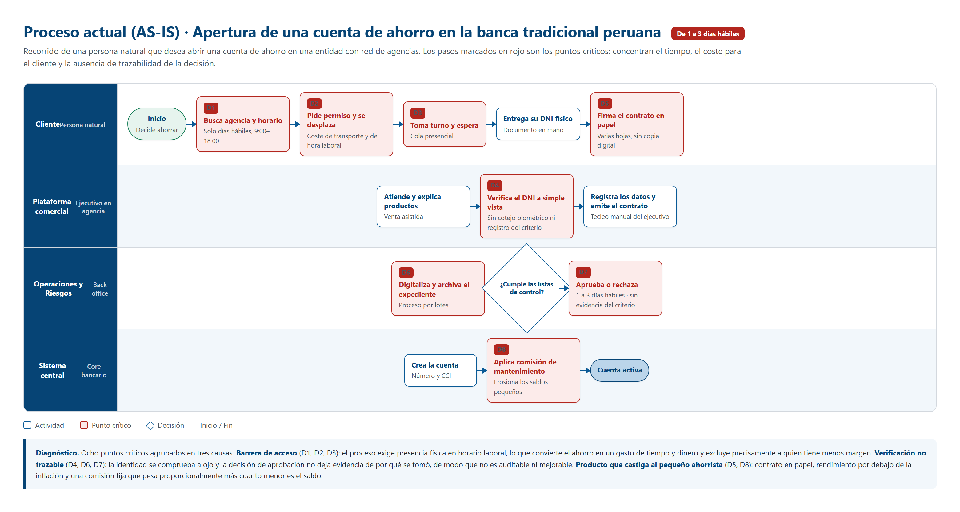

1.4.1 Puntos críticos identificados
ID | Punto crítico | Coste que impone | Causa raíz
D1 | Búsqueda de agencia y horario | El proceso solo existe en días hábiles y en horario de oficina. | Dependencia del canal presencial
D2 | Permiso laboral y desplazamiento | Coste monetario de transporte más el valor de la hora de trabajo perdida. | Dependencia del canal presencial
D3 | Turno y cola | Tiempo de espera no acotado ni predecible. | Dependencia del canal presencial
D4 | Verificación del DNI a simple vista | La identidad se valida con el criterio de una persona, sin cotejo biométrico ni registro de en qué se basó. | Ausencia de verificación instrumentada
D5 | Firma del contrato en papel | Varias hojas que el cliente no conserva en formato consultable. | Proceso documental analógico
D6 | Digitalización y archivo por lotes | Introduce una espera que no aporta valor al cliente. | Proceso documental analógico
D7 | Aprobación en back office | De uno a tres días hábiles, sin evidencia registrada del criterio aplicado. | Ausencia de verificación instrumentada
D8 | Comisión de mantenimiento | Coste fijo que consume proporcionalmente más cuanto menor es el saldo. | Modelo de ingresos apoyado en la custodia

Los ocho se agrupan en tres causas raíz, y esa agrupación es la que orienta el rediseño: no se trata de acelerar ocho pasos, sino de eliminar tres dependencias. La barrera de acceso (D1, D2, D3) desaparece al retirar el canal presencial. La verificación no trazable (D4, D6, D7) se resuelve instrumentando la comprobación de identidad, no acelerándola. Y el modelo que castiga al pequeño ahorrista (D5, D8) exige cambiar de dónde sale el ingreso, que es una decisión de negocio y no de software.

1.5 OPORTUNIDADES DE MEJORA Y MODELO PROPUESTO (TO-BE)
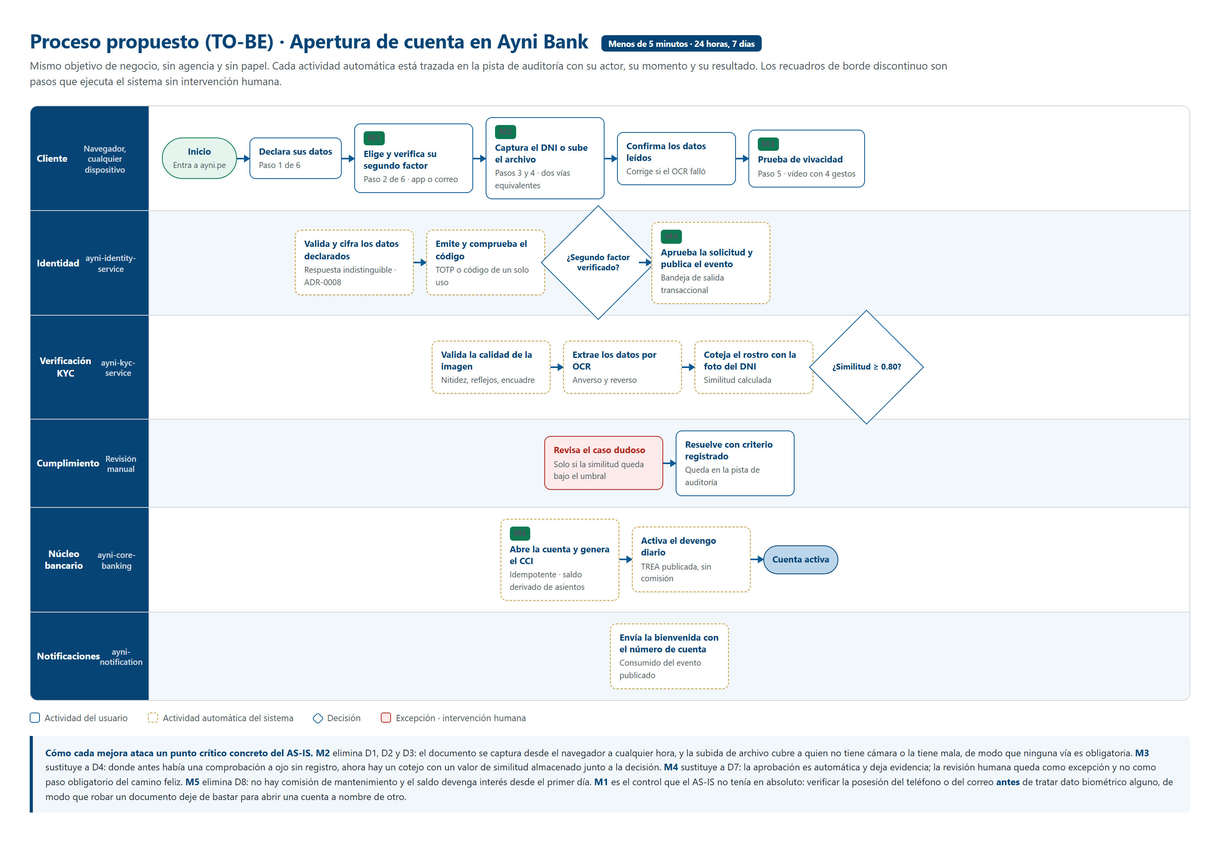

1.5.1 Trazabilidad de cada mejora contra el punto crítico que elimina
Mejora | En qué consiste | Elimina | Cómo se comprueba que funciona
M1 | Verificación de la posesión del segundo factor —aplicación de autenticación o código al correo— antes de la captura del documento. | Ninguno del AS-IS.  Control nuevo. | Es la única mejora que no corrige un punto crítico existente sino que cubre un hueco: el proceso presencial nunca comprobó la posesión de un canal de contacto. Sin ella, robar un DNI bastaría para abrir una cuenta ajena. Auditada por KPI-16.
M2 | Captura del DNI desde el navegador, con subida de archivo como vía equivalente y no como recurso de emergencia. | D1, D2, D3 | El proceso queda disponible 24 horas los 7 días y sin desplazamiento. La doble vía evita excluir a quien carece de cámara, y satisface el criterio de WCAG 2.1 AA sobre múltiples formas de completar una tarea. Auditada por KPI-01 y KPI-02.
M3 | Cotejo biométrico facial contra la fotografía del documento, con prueba de vivacidad en vídeo. | D4 | Donde antes había un juicio visual sin registro, ahora hay un valor de similitud almacenado junto a la decisión y al momento en que se tomó. Auditada por KPI-13 y KPI-14.
M4 | Aprobación automática de la solicitud y publicación del evento mediante bandeja de salida transaccional. | D6, D7 | El plazo pasa de días a segundos y la revisión humana queda como excepción para los casos bajo umbral, no como paso obligatorio. Toda decisión, automática o manual, deja evidencia. Auditada por KPI-03.
M5 | Cuenta sin comisión de mantenimiento, con devengo diario de interés y TREA publicada. | D5, D8 | Cambia el origen del ingreso: margen de intermediación, spread cambiario e intercambio, en lugar del cobro por custodia. El contrato es digital y permanece consultable.

1.5.2 Comparación del resultado
Dimensión | AS-IS · banca tradicional | TO-BE · Ayni Bank | Mejora
Tiempo hasta la cuenta activa | De 1 a 3 días hábiles | Menos de 5 minutos | Dos órdenes de magnitud
Disponibilidad del proceso | Días hábiles, 9:00 a 18:00 | 24 horas, 7 días | Sin restricción horaria
Coste para el cliente al abrir | Transporte más hora laboral | Cero | Se elimina
Base de la verificación | Criterio visual de una persona | Cotejo biométrico con valor de similitud registrado | De subjetiva a instrumentada
Evidencia de la decisión | No registrada | Actor, momento, criterio y resultado en pista de auditoría inalterable | De inexistente a auditable
Comisión de mantenimiento | Fija, regresiva sobre el saldo | Ninguna | Se elimina
Rendimiento del saldo | ~0.5 % TREA, bajo la inflación | TREA publicada con devengo diario | El ahorro deja de perder valor
Alcance geográfico | Limitado por la red de agencias | Todo el territorio con conexión | Se elimina el sesgo territorial

1.6 RESPUESTA A LA PREGUNTA CLAVE
¿La solución propuesta es viable y resuelve un problema real del usuario identificado en la semana 1?

1.6.1 El problema es real y está cuantificado
El 36 % de la población adulta peruana permanece fuera del sistema financiero, según el INEI. La explicación no es la desconfianza digital: el 46 % de los adultos ya usa una billetera digital según la ENAHO 2024. Existe por tanto una población numerosa que opera con dinero desde el móvil con soltura y cuyo saldo, sin embargo, no genera rendimiento alguno. A esa población el producto tradicional le ofrece una cuenta que exige presencia física, rinde por debajo de la inflación y le cobra por custodiar su dinero. El problema no se infiere: se mide.

1.6.2 La solución ataca las causas, no los síntomas
Las cinco mejoras del TO-BE no son una lista de funcionalidades deseables: cada una está trazada contra el punto crítico del AS-IS que elimina, y las tres causas raíz quedan cubiertas. La verificación de este apartado no es retórica —basta recorrer la tabla 5.1 de derecha a izquierda y comprobar que ningún punto crítico queda sin mejora asignada, y que ninguna mejora existe sin un punto crítico que la justifique.

1.6.3 La viabilidad técnica ya está demostrada, no prometida
Al cierre del Sprint 1 el recorrido completo —registro, aprobación, evento asíncrono, apertura de cuenta con CCI y comprobación de idempotencia— se ejecutó de punta a punta contra infraestructura real, atravesando los cinco servicios. La viabilidad de la arquitectura distribuida dejó de ser una hipótesis en la cuarta semana del proyecto, cuando aún restaba el 75 % del tiempo disponible para reaccionar si hubiera fallado. Es la razón por la que el riesgo R-07 de la matriz baja su probabilidad en la versión 2.0.

1.6.4 Lo que aún no está demostrado
La viabilidad de negocio no lo está, y conviene decirlo. El margen de intermediación exige un volumen de saldos que un proyecto académico no puede alcanzar, y los umbrales de KPI-01 y KPI-02 se apoyan hoy en la referencia sectorial de Signicat y en el diseño, no en observación de usuarios reales. Lo que este proyecto demuestra es que el problema existe, que la solución es técnicamente construible y que el proceso rediseñado elimina las causas identificadas. Afirmar más que eso sería sobrepasar lo que la evidencia disponible sostiene.

1.7 FUENTES CONSULTADAS
- Instituto Nacional de Estadística e Informática (INEI) — Población adulta con acceso a al menos un producto financiero: 63.9 % en el primer trimestre de 2026, frente al 59.5 % en el mismo periodo de 2025.
- Superintendencia de Banca, Seguros y AFP — Reporte de Indicadores de Inclusión Financiera y Reporte Semestral de la Política Nacional de Inclusión Financiera. https://www.sbs.gob.pe/Portals/0/Reporte%20Semestral%202024%20-%20II.pdf
- Encuesta Nacional de Hogares (ENAHO) 2024 — Tenencia de billeteras digitales: 46 % de los adultos.
- Banco Central de Reserva del Perú — Reporte de Inflación, setiembre de 2024, Recuadro 6: Inclusión financiera de hogares. https://www.bcrp.gob.pe/docs/Publicaciones/Reporte-Inflacion/2024/setiembre/reporte-de-inflacion-setiembre-2024-recuadro-6.pdf
- Signicat — The Battle to Onboard 2022: el 68 % de los consumidores abandonó una solicitud de servicio financiero en el último año. https://www.signicat.com/the-battle-to-onboard-2022
- Maurya, A. — Running Lean: Iterate from Plan A to a Plan That Works. O'Reilly, 3.ª edición, 2022. Origen del Lean Canvas.
- Object Management Group — Business Process Model and Notation (BPMN) 2.0. Notación de carriles funcionales empleada en los diagramas AS-IS y TO-BE.
- Acta de Constitución del Proyecto Ayni Bank, versión 2 — Situación actual, objetivos, alcance y volumetría comprometida.

2. PLANIFICACIÓN Y GESTIÓN DEL PROYECTO
El capítulo reúne el Acta de Constitución en su versión ágil, el cronograma contrastado contra su línea base, la planificación de los nueve sprints, los roles y artefactos de Scrum y el estado del tablero. La línea base se fijó el 23 de agosto de 2026 y no se ha modificado, que es lo que permite medir desviación en lugar de describir el presente.

2.1 ACTA DE CONSTITUCIÓN DEL PROYECTO
Se reproduce a continuación en su versión 3, que incorpora dos correcciones respecto de la versión anterior: la estructura de roles acordada en la semana 4 —con el docente como Product Owner— y la separación del objetivo `OBJ-02` en dos indicadores distintos, el tiempo total del solicitante y el tiempo de procesamiento de la plataforma, que antes se confundían en una sola cifra incoherente con la propuesta de valor.
PARTICIPANTES DEL PROYECTO · Project Participants
Nombre · Name | Detalle
Interesados  Stakeholders | Patrocinador del Proyecto  Project Sponsor | Directorio de Ayni Bank S.A. — órgano que autoriza formalmente el inicio del proyecto, aprueba el presupuesto y la línea base del alcance, y resuelve las decisiones que exceden la autoridad del Product Owner.
Interesados  Stakeholders | Clientes  Customers | Personas naturales residentes en el Perú, mayores de edad, con Documento Nacional de Identidad vigente, que buscan una alternativa de ahorro sin comisiones de mantenimiento, accesible íntegramente desde un navegador web y sin necesidad de acudir a una agencia bancaria.  Otros interesados: Jefatura de Operaciones del segmento, Oficial de Cumplimiento, Auditoría Interna, Superintendencia de Banca, Seguros y AFP (SBS) y docente asesor del curso.
Interesados  Stakeholders | Proveedores  Contractors | Oracle Cloud Infrastructure — cómputo y almacenamiento de producción (nivel Always Free).  GitHub — repositorio, integración y despliegue continuos, registro de imágenes.  Atlassian Jira — plataforma de gestión ágil del proyecto.  Cloudflare / Let's Encrypt — túnel de acceso y certificados TLS.  SUNAT / BCRP — servicio público de consulta de tipo de cambio oficial.  Brevo / Resend — servicio de correo transaccional.
Interesados  Stakeholders | EQUIPO SCRUM · Project Team and Scrum Roles
Scrum Master  Project Manager | Joaquín Alfonso Loa Denegri  (Scrum Master + Developer) | Correo electrónico  Email Address | jloadenegri@gmail.com
Product Owner  Product Owner | Dr. Carlos R. P. Tovar  (docente del curso) | Repositorio del proyecto  Website | github.com/LOAD-13/ayni-bank
Equipo del Proyecto  Project Team | Dr. Carlos R. P. Tovar — PRODUCT OWNER. Define la visión del producto, prioriza el Product Backlog, formula el Product Goal y decide cuándo se despliega el incremento. No gestiona el cómo técnico.  Joaquín Alfonso Loa Denegri — SCRUM MASTER / Developer. Líder servicial: facilita los eventos de Scrum, retira impedimentos y vela por el cumplimiento de la Definition of Done. No es jefe de proyecto ni secretario del equipo.  Kiara Mishell Santti Saavedra — Developer.  Gerardo Raúl Socualaya Mandamiento — Developer.  Eduardo Vargas Zumaeta — Developer.  Frank Grheg Sotomayor Suasnabar — Developer.  Fabián García Champi — Developer.  El equipo es multifuncional y auto-organizado. Los seis integrantes ejercen el rol de Developer; el Scrum Master lo hace además de su función de facilitación. Capacidad del equipo: 6 personas x 2 semanas x ~10 h semanales = 120 horas por sprint, de las que se compromete como máximo el 85 % (102 h).
DESCRIPCIÓN DEL PROYECTO · Project Description
Declaración del Objetivo  Goal Statement | Diseñar, construir y desplegar en producción una plataforma de banca 100% digital que permita a una persona natural residente en el Perú convertirse en cliente, abrir una cuenta de ahorro remunerada, obtener una tarjeta de débito virtual y transferir dinero, íntegramente desde un navegador web y sin acudir en ningún momento a una agencia física; aplicando prácticas verificables de calidad de software según ISO/IEC 25010:2023 y de seguridad de la información según OWASP ASVS e ISO/IEC 27001, en un plazo de 17 semanas.
Descripción y Antecedentes  Description and Background | SITUACIÓN ACTUAL (AS-IS). El acceso a productos de ahorro en el Perú presenta tres fricciones que excluyen precisamente al segmento con menor margen económico:  1) Presencialidad obligatoria: la apertura de una cuenta exige acudir a una agencia en horario bancario, lo que implica permiso laboral y costos de desplazamiento.  2) Rendimiento prácticamente nulo: las cuentas de ahorro tradicionales ofrecen rendimientos cercanos al 0.5% de TREA, por debajo de la inflación, de modo que el ahorrista pierde poder adquisitivo por el solo hecho de ahorrar.  3) Comisiones erosivas: la comisión de mantenimiento consume una proporción mayor del saldo cuanto menor es este, penalizando de forma regresiva a los saldos pequeños.  Adicionalmente, la verificación de identidad se ejecuta de forma manual y presencial, sin trazabilidad digital de las decisiones de aprobación o rechazo.  SITUACIÓN OBJETIVO (TO-BE). Ayni Bank es un banco 100% digital para personas naturales: sin agencias, sin cajeros propios y sin comisión de mantenimiento. La cuenta se abre en minutos desde el navegador mediante captura del DNI y verificación biométrica facial; el saldo devenga interés diariamente; y la tarjeta de débito virtual se emite y controla desde la propia plataforma.  La denominación proviene del principio andino de reciprocidad ayni: «hoy por ti, mañana por mí». Una entidad sin comisiones, en la que los recursos de la comunidad generan rendimiento para la propia comunidad, materializa ese principio.
Objetivos  Objectives | OBJ-01. Desplegar en un entorno de producción accesible públicamente una plataforma bancaria funcional con onboarding KYC, cuenta de ahorro remunerada, tarjeta de débito virtual y transferencias. Indicador: plataforma operativa en dominio propio al 13 de diciembre de 2026.  OBJ-02. Reducir el tiempo de apertura de una cuenta respecto del proceso presencial, que en la banca con red de agencias toma de uno a tres días hábiles. Indicadores: (a) tiempo total del solicitante inferior a 5 minutos en la mediana e inferior a 8 minutos en el percentil 90; (b) tiempo de procesamiento automático de la plataforma —validación, OCR, cotejo biométrico y apertura de la cuenta— inferior a 90 segundos. Se declaran por separado porque miden cosas distintas: el primero incluye el tecleo y las capturas que ejecuta la persona, y solo el segundo depende del software. El indicador (a) es el que la propuesta de valor promete públicamente y el que audita el KPI-02.  OBJ-03. Garantizar la integridad contable de toda operación monetaria. Indicador: 100% de movimientos registrados mediante asientos de doble partida que suman cero; cero descuadres en las pruebas de concurrencia.  OBJ-04. Cumplir los niveles de servicio comprometidos. Indicador: disponibilidad mensual ≥ 99.5%; latencia p95 < 500 ms; tasa de error < 0.1%.  OBJ-05. Evidenciar prácticas de calidad conforme a ISO/IEC 25010:2023. Indicador: evidencia documentada de las nueve características; cobertura de pruebas del dominio ≥ 80%; quality gate superado en cada integración.  OBJ-06. Aplicar controles de seguridad verificables. Indicador: cero vulnerabilidades críticas o altas; cumplimiento de OWASP ASVS nivel 2; pista de auditoría inalterable operativa.  OBJ-07. Alinear el diseño del producto con el marco normativo del sistema financiero peruano. Indicador: publicación transparente de la TREA conforme al Reglamento de Transparencia de la Información de la SBS; información previa al cliente sobre comisiones y tipo de cambio aplicado; adopción de las buenas prácticas de ASBANC en prevención del fraude digital; tratamiento de datos personales y biométricos conforme a la Ley N.º 29733; matriz de trazabilidad normativa que vincule cada exigencia con el control que la satisface.
Alcance  Scope | DENTRO DEL ALCANCE. Registro y autenticación con segundo factor (TOTP). Onboarding con verificación de identidad: captura del DNI por ambas caras, detección automática del documento, extracción de datos por OCR, selfie con prueba de vivacidad y cotejo biométrico facial. Cuenta de ahorro remunerada en soles y en dólares, con devengo diario de interés, capitalización mensual y publicación transparente de la TREA. Libro mayor contable de doble partida. Tarjeta de débito virtual con congelamiento, límite diario de consumo y control de compras por internet. Transferencias internas e interbancarias mediante CCI. Conversión de moneda tomando como referencia el tipo de cambio oficial de SUNAT/BCRP, sobre el que Ayni aplica un spread propio del 0.50 % (compra a referencia menos 0.25 %, venta a referencia más 0.25 %) y un tipo de cambio preferencial con spread reducido al 0.25 % para clientes con saldo promedio mensual igual o superior a S/ 5 000; la interfaz muestra siempre el tipo de referencia, el margen aplicado y el tipo final antes de confirmar la operación. Notificaciones por correo electrónico y por SMS. Consulta de movimientos y estado de cuenta en PDF. Sitio público institucional y banca en línea. Módulo interno de operaciones con segregación de funciones y principio de cuatro ojos.  VOLUMETRÍA COMPROMETIDA. El alcance se dimensiona sobre las siguientes magnitudes, que son las que deben soportar las pruebas de carga y las que sustentan el dimensionamiento de la infraestructura: 10 000 clientes registrados y 13 000 cuentas activas al cierre del proyecto; 200 usuarios concurrentes y 50 transacciones por minuto en tráfico normal; 500 usuarios concurrentes y 150 transacciones por minuto en tráfico pico; aproximadamente 1 200 000 movimientos acumulados y 30 000 documentos de identidad almacenados. El factor de 2.5 veces entre el tráfico normal y el pico responde a la estacionalidad propia de la banca peruana, donde la concurrencia se concentra en quincena y fin de mes por el pago de remuneraciones.  FUERA DEL ALCANCE. Aplicativo móvil nativo. Billetera digital y pagos con código QR. Productos de crédito (tarjetas de crédito, préstamos y líneas de crédito). Productos de inversión (depósitos a plazo y fondos mutuos). Agencias, cajeros automáticos y cualquier canal presencial. Emisión de tarjetas físicas. Integración productiva real con RENIEC y con la Cámara de Compensación Electrónica, que se implementan como servicios simulados con contrato de interfaz documentado. Autorización y certificación ante la SBS.
Entregables  Deliverables | 1. Acta de Constitución del Proyecto — 17 de agosto de 2026.  2. Plan de gestión: cronograma, Product Backlog priorizado, matriz de interesados, matriz de riesgos y listado de adquisiciones — 23 de agosto de 2026.  3. Plataforma técnica base: repositorio, CI/CD, entornos y arquitectura — 23 de agosto de 2026.  4. Prototipos e identidad visual: sistema de diseño, logotipo, wireframes y mockups — 6 de septiembre de 2026.  5. Incremento funcional operativo y desplegable al cierre de cada sprint — cada dos semanas.  6. Despliegue a producción versión 1: onboarding y núcleo transaccional — 4 de octubre de 2026.  7. Despliegue a producción versión 2: tarjeta, transferencias e interoperabilidad — 1 de noviembre de 2026.  8. Evidencias de calidad ISO/IEC 25010: informes de pruebas funcionales, de compatibilidad, de usabilidad, de rendimiento y de fiabilidad — 29 de noviembre de 2026.  9. Producto Mínimo Viable — Release 1.0.0: sistema desplegado, documentado y monitorizado — 13 de diciembre de 2026.
Cronograma  Schedule | Fecha de inicio  Start Date | 14 de agosto de 2026
Cronograma  Schedule | Fecha de cierre  End Date | 13 de diciembre de 2026 (duración total: 17 semanas)
Reporte de Avance  Time Reporting | Enfoque híbrido: gobernanza PMBOK con ejecución ágil mediante Scrum.  Estructura de iteraciones: un Sprint 0 de una semana y ocho sprints de dos semanas (timebox de 2 semanas).  Daily Scrum diario de 15 minutos. Sprint Planning al inicio, Sprint Review y Sprint Retrospective al cierre de cada sprint.  Tablero Jira (proyecto AYNI) actualizado de forma permanente; trazabilidad completa de requisito a despliegue mediante la clave del ítem en rama, commit y Pull Request.  Revisiones formales de avance con el patrocinador en las semanas 5, 9, 13 y 18.
ESTIMACIÓN DE COSTOS · Cost Estimate
Presupuesto  Costing | COSTO EFECTIVO DEL PROYECTO: S/ 15.00 (quince soles).  • Servidor de producción — 4 vCPU ARM, 24 GB RAM, 200 GB — Oracle Cloud Always Free: S/ 0.00  • Servidor de staging — Raspberry Pi 5 de 8 GB, activo existente (valor imputado S/ 450.00): S/ 0.00  • Dominio de internet — activo existente (S/ 45.00 anuales, prorrateado al periodo): S/ 15.00  • Repositorio, CI/CD y registro de imágenes — GitHub Free (2000 min/mes): S/ 0.00  • Plataforma de gestión ágil — Atlassian Jira Free (hasta 10 usuarios): S/ 0.00  • Análisis estático y quality gate — SonarCloud para proyectos públicos: S/ 0.00  • Túnel de acceso y certificados TLS — Cloudflare y Let's Encrypt: S/ 0.00  • Correo transaccional — Brevo/Resend, capa gratuita: S/ 0.00  • Notificaciones SMS — proveedor simulado con contrato documentado: S/ 0.00  COSTO DEL EQUIPO SCRUM (valorizado, no desembolsado): S/ 20 601.00  El trabajo del equipo no genera desembolso, pero sí tiene un costo real. Se valoriza a precios del mercado peruano para dimensionar lo que costaría este proyecto en una organización, con una dedicación del 25 % (unas 10 horas semanales) durante 4 meses:  • Scrum Master — 1 persona a S/ 7 946 mensuales (promedio Lima): S/ 7 946.00  • Developers — 5 personas a S/ 2 531 mensuales cada una: S/ 12 655.00  • Product Owner — aporte académico del docente del curso: no imputado  Fuentes salariales: Indeed Perú y Computrabajo, consultadas en 2026. El rango de un desarrollador junior en el mercado peruano se sitúa entre S/ 1 188 y S/ 1 570; se emplea la tarifa de «desarrollador de software» por corresponder mejor al perfil de un estudiante de décimo ciclo.  COSTO TOTAL VALORIZADO DEL PROYECTO: S/ 20 616.00  (S/ 20 601.00 de mano de obra más S/ 15.00 de infraestructura durante el ciclo).  COSTO DE REFERENCIA PARA OPERACIÓN COMERCIAL: USD 270 – 410 mensuales.  Cómputo en dos zonas de disponibilidad (USD 60–80), base de datos gestionada Multi-AZ (USD 120–180), almacenamiento de objetos con replicación (USD 15–25), balanceador de carga (USD 25–35), observabilidad (USD 30–50) y transferencia de datos (USD 20–40).  La diferencia entre ambos escenarios evidencia que la elección de infraestructura responde a una decisión arquitectónica deliberada y no a una limitación no gestionada.
HITOS · Milestones
Hitos del Proyecto  Project Milestones | 17 de agosto de 2026 — Acta de Constitución aprobada.  23 de agosto de 2026 — Línea base de planificación establecida y fundación técnica operativa.  6 de septiembre de 2026 — Integración entre servicios validada (esqueleto ambulante).  20 de septiembre de 2026 — Cierre de la fase de identidad digital y onboarding KYC.  4 de octubre de 2026 — Despliegue a producción versión 1.  18 de octubre de 2026 — Transferencias y notificaciones operativas.  1 de noviembre de 2026 — Despliegue a producción versión 2.  15 de noviembre de 2026 — Interoperabilidad y operación multimoneda completas.  29 de noviembre de 2026 — Evidencias de calidad ISO/IEC 25010 completas.  13 de diciembre de 2026 — Producto Mínimo Viable, Release 1.0.0 y cierre formal del proyecto.
SUPUESTOS, RESTRICCIONES, DEPENDENCIAS, IMPACTOS Y RIESGOS · Assumptions, Constraints, Dependencies, Impacts, and Risks
Supuestos  Assumptions | • El periodo académico comprende 18 semanas, del 10 de agosto al 13 de diciembre de 2026.  • Los cuatro integrantes mantienen su dedicación durante todo el periodo y poseen conocimientos previos de Java y Spring Boot.  • El nivel Always Free de Oracle Cloud Infrastructure permanece disponible con las capacidades ofertadas al inicio del proyecto.  • El servicio público de consulta de tipo de cambio de SUNAT/BCRP permanece accesible.  • El equipo dispone de conectividad a internet y de los equipos personales necesarios.  • La Raspberry Pi 5 destinada al entorno de staging permanece operativa.
Restricciones  Constraints | • Plazo fijo e improrrogable: el proyecto debe cerrarse el 13 de diciembre de 2026.  • Presupuesto efectivamente nulo: no se dispone de financiamiento para licencias, servicios de pago ni infraestructura comercial.  • Equipo de cuatro personas con carga académica adicional simultánea.  • No se dispone de acceso productivo a las APIs de RENIEC ni de la Cámara de Compensación Electrónica; ambas se resuelven mediante servicios simulados con contrato documentado.  • El proyecto no persigue autorización de funcionamiento ante la SBS; se trata de una plataforma con fines académicos y demostrativos.  • Fechas externas de revisión fijadas por la institución en las semanas 5, 9, 13 y 18.  DEPENDENCIAS. Disponibilidad del servicio de tipo de cambio SUNAT/BCRP; disponibilidad de GitHub Actions; continuidad del nivel gratuito de Oracle Cloud; suministro eléctrico y conectividad del entorno de staging alojado en infraestructura propia.
Riesgos  Risks | Se han identificado 13 riesgos, documentados en la Matriz de Gestión de Riesgos del proyecto con su probabilidad sustentada en datos verificables del contexto peruano, impacto, exposición calculada, plan de mitigación, plan de contingencia y responsable nominal. Los riesgos no se eliminan: se gestionan y se mitigan. La numeración aquí consignada es la misma de dicha matriz.  EXPOSICIÓN CRÍTICA (15 – 25)  R-01 · Suplantación de identidad durante el onboarding digital. Probabilidad alta, impacto muy alto (exposición 20). Sustento: 7 507 casos de fraude de identidad registrados en el Perú en 2025. Mitigación: prueba de vivacidad obligatoria, umbral de cotejo facial ≥ 80%, derivación automática a revisión manual del Oficial de Cumplimiento y límites operativos reducidos durante los primeros 30 días de la cuenta.  R-02 · Precisión insuficiente del OCR o del cotejo biométrico facial. Probabilidad alta, impacto alto (16). Mitigación: validación previa de calidad de imagen, umbrales configurables sin desplegar y conjunto de imágenes de control medido en cada sprint.  R-03 · Sobredimensionamiento del alcance frente a la capacidad del equipo. Probabilidad alta, impacto alto (16). Sustento: el 52% de los proyectos sufre ampliación no controlada del alcance según el PMI (2025). Mitigación: línea base cerrada en esta Acta y regla de que toda incorporación de alcance exige retirar un ítem equivalente.  R-05 · Pérdida de integridad contable por operaciones concurrentes. Probabilidad media, impacto muy alto (15). Mitigación: transacción única con bloqueo pesimista, idempotencia obligatoria, asientos de doble partida y pruebas de concurrencia automatizadas.  EXPOSICIÓN MODERADA (8 – 12)  R-04 · Indisponibilidad del entorno de staging por corte eléctrico o de conectividad (10). Sustento: SAIFI de 1.3 interrupciones por usuario-mes según Osinergmin (2025), lo que sobre cuatro meses arroja una probabilidad del 99.5% de al menos una interrupción. Mitigación: el entorno de producción reside en la nube y es independiente de la infraestructura local.  R-06 · Reducción de la disponibilidad del equipo por carga académica simultánea (12).  R-07 · Complejidad de la arquitectura distribuida superior a la prevista (12). Mitigación: esqueleto ambulante en el Sprint 1, que valida la integración completa en la cuarta semana del proyecto.  R-08 · Filtración de credenciales o secretos en el repositorio público (12). Mitigación: Gitleaks como verificación bloqueante en cada Pull Request.  R-09 · Tratamiento inadecuado de datos biométricos frente a la Ley N.º 29733 (10). Mitigación: consentimiento explícito e informado, cifrado en reposo, política de retención y procedimiento de borrado documentados.  R-10 · Discontinuidad del nivel gratuito de la nube (8). Mitigación: infraestructura íntegramente contenedorizada y portable.  R-11 · Baja o rotación de un integrante del equipo (8).  R-13 · Criterios de aceptación ambiguos que generan retrabajo (9).  EXPOSICIÓN TOLERABLE (1 – 6)  R-12 · Indisponibilidad del servicio de tipo de cambio de SUNAT/BCRP (6). Mitigación: caché diaria, circuit breaker y uso del último valor conocido con advertencia al cliente.
NOMBRE Y FIRMA · Name/Signatures |  | ROL Y RESPONSABILIDAD · Roles and Responsibility
Directorio de Ayni Bank S.A. |  | Patrocinador del Proyecto — autoriza el inicio y aprueba alcance y presupuesto.
Dr. Carlos R. P. Tovar |  | Product Owner — visión del producto, priorización del backlog y decisión de release.
Joaquín Alfonso Loa Denegri |  | Scrum Master / Developer — facilita los eventos y vela por la Definition of Done.
Kiara Santti / Gerardo Socualaya / Eduardo Vargas / Frank Sotomayor / Fabián García |  | Developers — construyen el incremento del producto.
Declaramos que el presente proyecto es viable. Autorizamos el inicio de la etapa de planificación y ejecución del proyecto.
Firma |  | Firma | 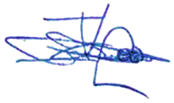
Fecha | Viernes, 04 de setiembre del 2026 | Fecha | Viernes, 04 de setiembre del 2026
Patrocinador del Proyecto  Project Sponsor | Carlos Reynaldo Portocarrero Tovar | Scrum Master | Joaquin Alfonso Loa Denegri

2.2 CRONOGRAMA: LÍNEA BASE CONTRA EJECUCIÓN REAL
El cronograma es híbrido: mantiene los hitos y la línea base que exige el enfoque predictivo del PMBOK, y dentro de ellos organiza el trabajo en sprints de dos semanas. La línea base se fijó el 23 de agosto de 2026 y no se ha modificado desde entonces, que es precisamente lo que permite medir la desviación: una línea base que se reescribe cada vez que algo se retrasa deja de ser una referencia y pasa a ser un espejo.
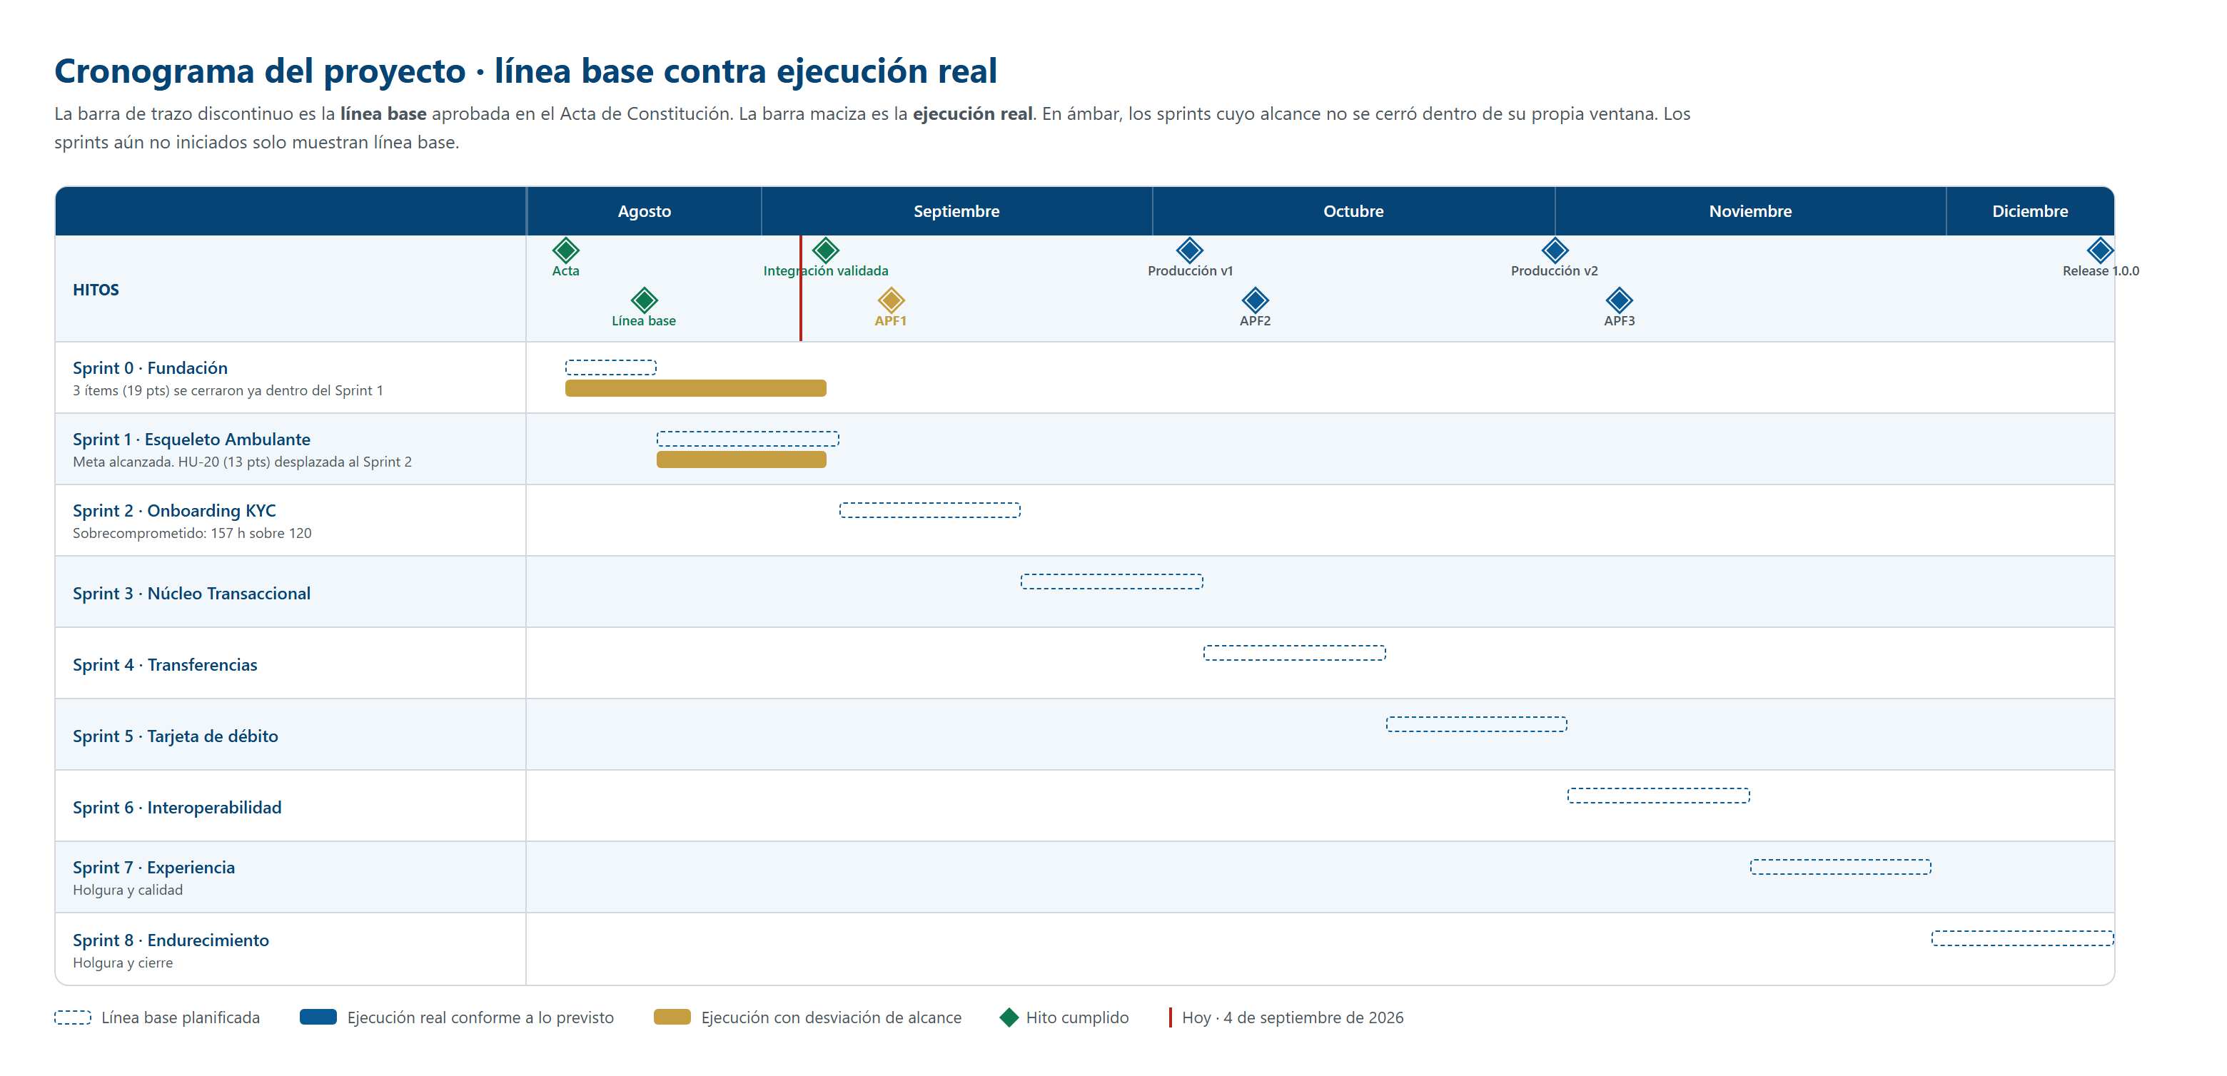

El diagrama anterior contrasta lo planificado con lo ejecutado. El siguiente es la misma planificación tal como vive en la herramienta de gestión, que es donde el equipo la consulta y la actualiza a diario: cada épica con sus historias, sus fechas y la persona responsable de cada una. Se incluyen los dos diagramas y no solo uno porque responden a preguntas distintas: el primero mide desviación contra la línea base; este demuestra que el cronograma no es un documento aparte, sino el estado real del tablero.
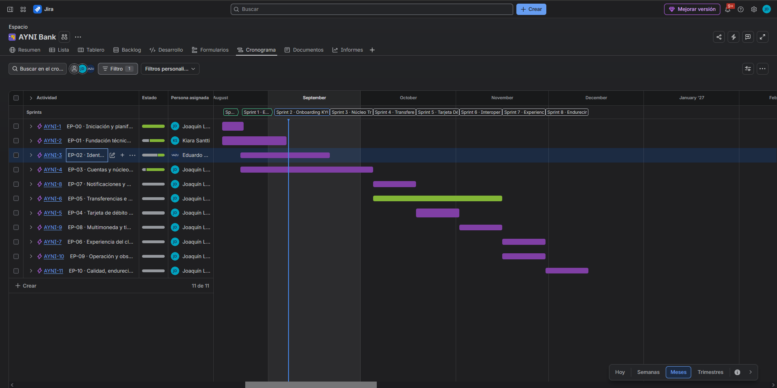
Cronograma del proyecto en Jira, vista de línea de tiempo. Las once épicas desplegadas con sus historias, el avance de cada una y el responsable asignado. Es la misma planificación del diagrama anterior, vista desde la herramienta que la gobierna.

2.2.1 Desviaciones medidas
Sprint | Ventana | Comprometido | Cerrado dentro de la ventana | Cumplimiento | Desviación y causa
Sprint 0  Fundación | 17–23 ago | 11 ítems  56 pts | 8 ítems  37 pts | 66 % | Tres ítems se arrastraron al Sprint 1: `T-05` Product Backlog (3 pts), `HU-18` entorno reproducible (8 pts) y `T-07` esqueleto hexagonal (8 pts). Causa: el esqueleto de los cinco servicios se estimó como una tarea de andamiaje y resultó ser una decisión de arquitectura, con las reglas de ArchUnit incluidas.
Sprint 1  Esqueleto Ambulante | 24 ago – 6 sep | 4 ítems  34 pts | 3 ítems  21 pts | 62 % | `HU-20` despliegue continuo (13 pts) se desplazó al Sprint 2. Causa: depende de registrar un ejecutor propio en la Raspberry Pi, trabajo de infraestructura que no avanza en paralelo con el desarrollo de las historias. Además se cerraron los 19 pts arrastrados del Sprint 0.
Sprint 2  Onboarding KYC | 7–20 sep | 5 ítems  50 pts | En curso | — | Comprometido en 157 h sobre 120 disponibles. Declarado como sobrecompromiso en el propio Sprint Backlog, con orden de sacrificio decidido por anticipado.

2.2.2 Lo que dicen los números
Indicador | Valor | Lectura
Trabajo realmente entregado | Sprint 0: 37 pts  Sprint 1: 40 pts  (21 propios + 19 arrastrados) | La velocidad media de trabajo terminado es de 38.5 puntos por sprint. El equipo produce; el problema no es de capacidad de ejecución.
Cumplimiento del compromiso | 66 % y 62 %  Media: 64 % | Este es el indicador que preocupa. Solo dos de cada tres puntos comprometidos se cierran dentro de su ventana. No es que se trabaje poco: es que se compromete de más.
Puntos restantes | 183 de 260 totales | Quedan siete sprints. Al ritmo de 38.5 puntos harían falta 26 por sprint, de modo que sobre el promedio el plan cabe con holgura.
Contradicción a la vista | Sprint 2: 50 pts | Pero el Sprint 2 pide 50 puntos, un 30 % por encima de la velocidad histórica. El promedio dice que sí y el sprint concreto dice que no. Es el mismo patrón que produjo el 64 %, repitiéndose.

Conclusión para la retrospectiva. El diagnóstico no es «el equipo va lento» sino «el equipo planifica optimista», y son cosas distintas con remedios distintos. Lo primero se corrige trabajando más; lo segundo, comprometiendo menos. El Acta de Constitución ya fijaba el remedio —«se compromete como máximo el 85 % de la capacidad, 102 h de 120»— y el Sprint 2 lo incumple con 157 h. La acción correctiva para el Sprint 3 es aplicar la regla que ya estaba escrita, no inventar una nueva.

2.3 PLANIFICACIÓN ÁGIL · SPRINT PLANNING
Nueve sprints: uno de fundación de una semana y ocho de dos semanas. Cada uno tiene una meta de sprint enunciada como resultado observable y no como lista de tareas, de modo que se pueda responder «sí» o «no» al cerrarlo.
Sprint | Periodo | Pts | Meta del sprint | Entregable observable | Estado
0 · Fundación | 17–23 ago | 56 | Que el equipo pueda construir: repositorio, tuberías de integración y entorno reproducible. | `docker compose up` levanta el sistema completo en una máquina limpia. | Cerrado
1 · Esqueleto Ambulante | 24 ago – 6 sep | 34 | Que una petición real atraviese los cinco servicios de punta a punta. | Registro → aprobación → evento → cuenta abierta con CCI, verificado contra infraestructura real. | Cerrado
2 · Onboarding KYC | 7–20 sep | 50 | Que el KYC simulado se sustituya por verificación real de identidad, y que nadie llegue a ella sin probar antes que controla su correo o su teléfono. | DNI leído por OCR, cotejo biométrico con prueba de vivacidad y segundo factor verificado antes de la captura. | En curso
3 · Núcleo Transaccional | 21 sep – 4 oct | 23 | Que el saldo genere intereses cada día sobre un libro mayor auditable. | Devengo diario, consulta de movimientos y primer despliegue a producción. | Planificado
4 · Transferencias | 5–18 oct | 21 | Que el dinero se mueva entre cuentas Ayni con integridad garantizada. | Transferencia interna idempotente y aviso por correo de cada movimiento. | Planificado
5 · Tarjeta de débito | 19 oct – 1 nov | 13 | Que el cliente disponga de una tarjeta virtual que él mismo controla. | Emisión, congelamiento y límite diario desde la banca. | Planificado
6 · Interoperabilidad | 2–15 nov | 26 | Que Ayni deje de ser un sistema cerrado. | Transferencia interbancaria por CCI y cuenta en dólares con tipo de cambio real. | Planificado
7 · Experiencia | 16–29 nov | 16 | Que el producto sea usable por cualquiera y esté instrumentado. | Accesibilidad WCAG 2.1 AA verificada y pista de auditoría completa. | Holgura
8 · Endurecimiento | 30 nov – 13 dic | 21 | Que el sistema aguante y se pueda entregar. | Pruebas de carga, alta disponibilidad y versión 1.0.0 etiquetada. | Holgura

Los sprints 7 y 8 son holgura declarada. No están vacíos —tienen historias asignadas— pero su contenido es de calidad y endurecimiento, es decir, trabajo sacrificable. Es la mitigación estructural del riesgo R-03: si el alcance se desborda antes, hay dos sprints donde absorberlo sin tocar la fecha de entrega. Reservarlos desde el principio es lo que evita tener que renegociar el plazo al final.

2.4 ROLES Y ARTEFACTOS SCRUM

2.4.1 Roles
Rol | Quién | Responsabilidades en este proyecto | Cómo se verifica que se ejerce
Product Owner | Dr. Carlos R. P. Tovar  (docente del curso) | Define la visión del producto, prioriza el Product Backlog y acepta o rechaza el incremento en la Sprint Review. Decide sobre alcance cuando hay conflicto entre valor y capacidad. | Las revisiones de las semanas 4 y 5 produjeron cambios trazables: la reformulación del riesgo R-04, el reenfoque de R-09 y la incorporación de `HU-22`.
Scrum Master | Joaquín Alfonso Loa Denegri | Facilita las ceremonias, retira impedimentos y vela por que el proceso se cumpla. Aprueba los Pull Requests y mantiene la gobernanza del repositorio. Ejerce además como Developer. | Ningún Pull Request se fusiona sin su aprobación; las ramas protegidas lo imponen técnicamente y no por acuerdo.
Development Team | Kiara Mishell Santti Saavedra  Gerardo Raúl Socualaya Mandamiento  Eduardo Vargas Zumaeta  Frank Grheg Sotomayor Suasnabar  Fabián García Champi | Equipo multifuncional y autoorganizado. Estima, se compromete con la meta del sprint y construye el incremento. Nadie asigna tareas a nadie: los ítems se toman del sprint. | Cada subtarea de Jira tiene una persona asignada y su estimación en horas. El reparto es visible en el tablero.

Un cambio de roles que conviene explicar. Hasta la semana 4 el Product Owner era un integrante del equipo. El docente asumió el rol a partir de esa fecha, y el cambio mejora el proceso en lugar de complicarlo: un Product Owner que también construye tiende a aprobar su propio trabajo. Con el rol fuera del equipo de desarrollo, la aceptación del incremento es una revisión real y no una formalidad. El Acta de Constitución recoge el cambio en su versión 3.

2.4.2 Artefactos
Artefacto | Dónde vive | Estado actual
Product Backlog | Jira, proyecto `AYNI`, y `docs/gestion/product-backlog.md` | 11 épicas, 22 historias de usuario y 9 tareas de gestión. 260 puntos en total. Priorizado por orden de lista, no por campo: el proyecto es *team-managed* y no expone prioridad.
Sprint Backlog | Jira (sprint activo) y `docs/gestion/sprint-backlog/` | Un documento por sprint, con la meta, el desglose en subtareas, la estimación en horas y los riesgos propios del sprint.
Incremento | Rama `main` del repositorio, etiquetada | Se etiqueta con versión semántica cada vez que algo llega a `main`. El incremento del Sprint 1 es el esqueleto ambulante verificado extremo a extremo.
Definition of Done | `DEFINITION_OF_DONE.md` | Condiciones de cierre comunes a toda historia, verificadas de forma automática: 308 pruebas de Java, 140 de navegador, 18 de componentes, cobertura del código nuevo ≥ 80 %, sin secretos ni vulnerabilidades altas.
Registro de decisiones (ADR) | `docs/arquitectura/adr/` | Once decisiones registradas. No es un artefacto de Scrum, pero cumple su función en el proyecto: preserva el porqué de cada decisión más allá de quien la tomó, que es la mitigación del riesgo R-11.

2.5 TABLERO SCRUM
El tablero vive en Jira y tiene cuatro columnas: Por hacer · En curso · En revisión · Listo. La columna de revisión no es decorativa: refleja el estado real de un ítem cuyo Pull Request está abierto y esperando aprobación, que es un estado distinto de «trabajando» y de «terminado».

2.5.1 Estado al 4 de septiembre de 2026
Columna | Sprint 1 (cerrado) | Sprint 2 (activo) | Backlog
Listo | 3 historias  26 subtareas  21 pts | — | Sprint 0 completo:  11 ítems · 56 pts
En revisión | — | — | —
En curso | — | — | —
Por hacer | — | 5 ítems · 50 pts  `AYNI-13` `AYNI-14`  `AYNI-124` `AYNI-122` `AYNI-31` | 17 historias  183 pts

Por qué las columnas intermedias están vacías. El Sprint 1 cerró el 6 de septiembre y el Sprint 2 arranca el 7: la captura corresponde al día entre ambos. Es el único momento del ciclo en que el tablero no tiene nada en curso, y conviene decirlo para que no se lea como que el equipo no trabaja: es la frontera entre dos sprints, no una parada.
Evidencia pendiente de incorporar: captura de pantalla del tablero en Jira y del informe de velocidad. Se adjuntan como imágenes en la versión final del informe.

2.6 CEREMONIAS
Ceremonia | Cadencia | Duración | Propósito y salida
Sprint Planning | Al inicio de cada sprint | 2 h | Se acuerda la meta y se descompone en subtareas estimadas en horas. Salida: Sprint Backlog publicado en `docs/gestion/sprint-backlog/`.
Daily Scrum | Diaria | 15 min | Qué se hizo, qué se hará y qué bloquea. Se revisa además el tablero de salud del sistema. Salida: impedimentos asignados en menos de 24 h.
Sprint Review | Al cierre de cada sprint | 1 h | Demostración del incremento funcionando ante el Product Owner. Salida: aceptación o rechazo, y KPIs del sprint contrastados contra su objetivo.
Sprint Retrospective | Al cierre de cada sprint | 1 h | Qué funcionó, dónde hubo cuellos de botella y qué se corrige. Salida: acciones correctivas concretas y reevaluación de la matriz de riesgos.
Refinamiento del backlog | A media iteración | 1 h | Se afinan los criterios de aceptación de las historias del sprint siguiente. Salida: ítems listos para planificar, sin ambigüedad que impida automatizarlos (mitiga R-13).

2.7 PRODUCT BACKLOG E HISTORIAS DE USUARIO
El backlog completo vive en Jira y en `docs/gestion/product-backlog.md`. Consta de 11 épicas, 22 historias de usuario y 10 tareas de gestión, con 260 puntos de historia. La priorización se expresa mediante el orden de la lista y no mediante un campo: el proyecto en Jira es *team-managed* y no expone el campo de prioridad, de modo que se emplea el mecanismo que el propio marco de trabajo considera canónico.
Épica | Clave | Bloque de valor | Sprints | Historias
EP-00 · Iniciación y planificación | AYNI-1 | Acta, cronograma, matrices y línea base | S0 | 4 tareas
EP-01 · Fundación técnica y gobernanza | AYNI-2 | Repositorio, integración continua, contenedores y arquitectura base | S0–S2 | HU-18, HU-19, HU-20 + 6 tareas
EP-02 · Identidad digital y onboarding KYC | AYNI-3 | Registro, autenticación, DNI y biometría | S1–S3 | HU-01, HU-02, HU-03, HU-04, HU-21, HU-22
EP-03 · Cuentas y núcleo transaccional | AYNI-4 | Cuentas, libro mayor, devengo y TREA | S1–S3 | HU-05, HU-06, HU-08
EP-04 · Tarjeta de débito virtual | AYNI-5 | Emisión y controles del cliente | S5 | HU-09, HU-10
EP-05 · Transferencias e interoperabilidad | AYNI-6 | Internas, interbancarias y compensación | S4–S6 | HU-07, HU-11
EP-06 · Experiencia del cliente | AYNI-7 | Landing, panel, estados de cuenta y accesibilidad | S7 | HU-17
EP-07 · Notificaciones y comunicaciones | AYNI-8 | Bandeja de salida, eventos y correo transaccional | S4 | HU-13
EP-08 · Multimoneda y tipo de cambio | AYNI-9 | Cuenta en dólares, conversión y SUNAT | S6 | HU-12
EP-09 · Operación y observabilidad | AYNI-10 | Back-office, auditoría, métricas y alertas | S7 | HU-15
EP-10 · Calidad, endurecimiento y cierre | AYNI-11 | Estrés, alta disponibilidad y recuperación | S8 | HU-14, HU-16

Formato de las historias. Todas siguen la plantilla «Como ⟨rol⟩ quiero ⟨capacidad⟩ para ⟨beneficio⟩», y sus criterios de aceptación se redactan en DADO / CUANDO / ENTONCES. Esa elección no es estilística: cada criterio así redactado se transcribe a un escenario de Cucumber y se ejecuta como prueba automatizada, de modo que una ambigüedad en el criterio se hace evidente al intentar automatizarlo. Es la mitigación del riesgo R-13.
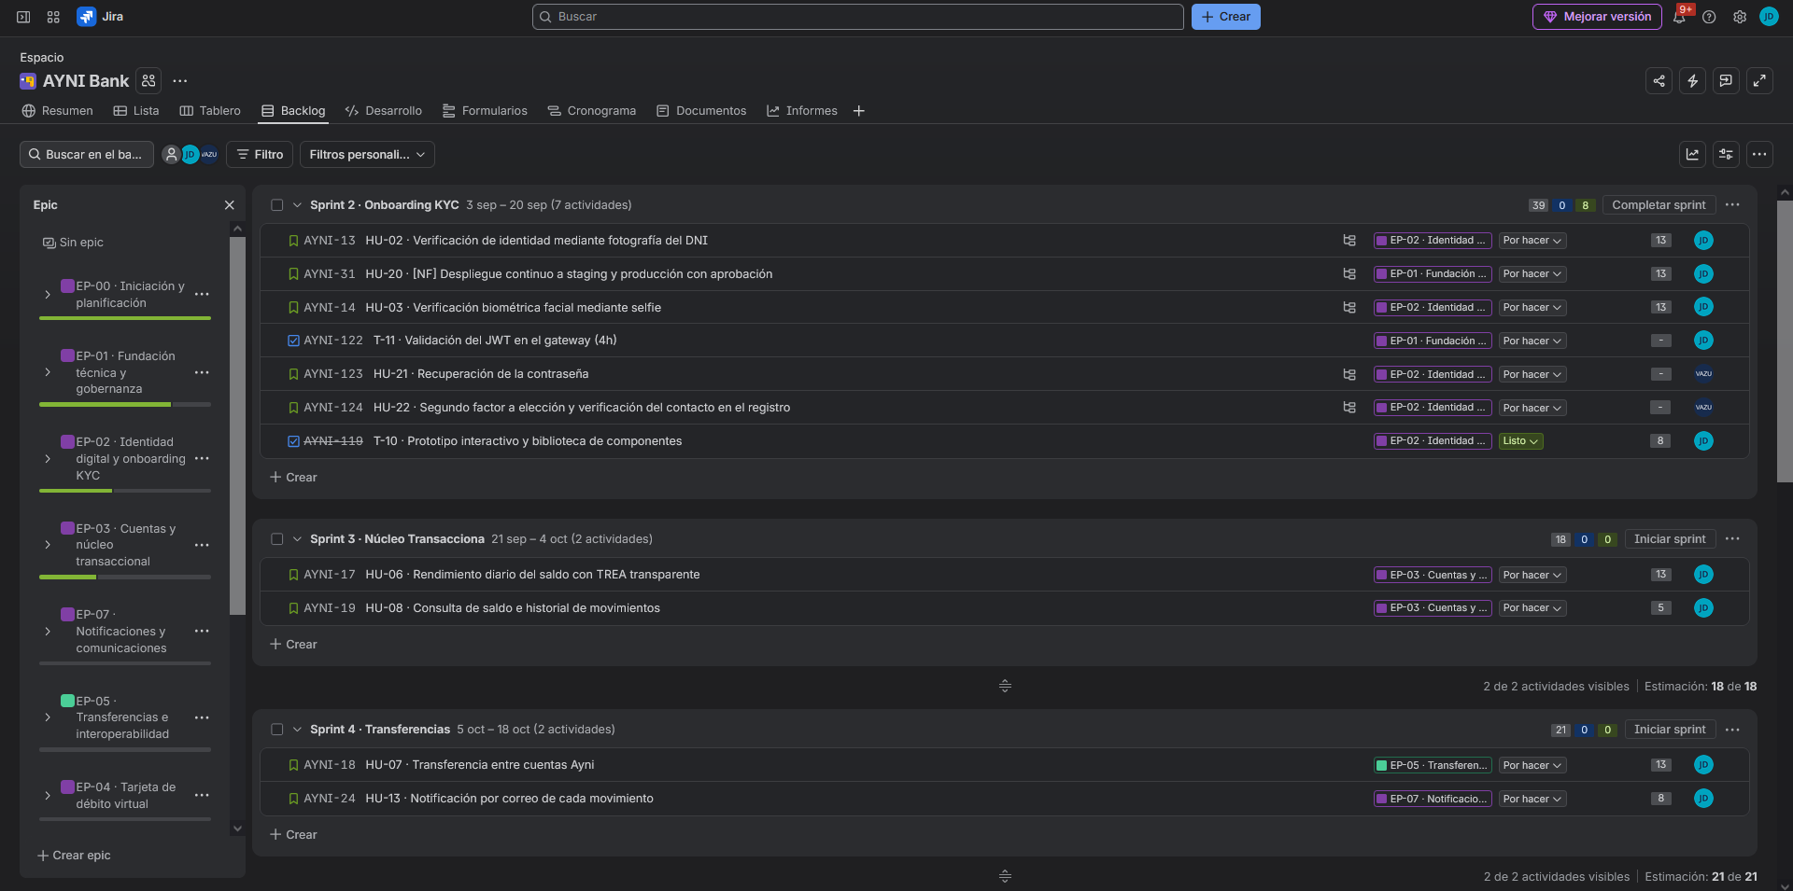

Backlog en Jira: Sprint 2 con sus siete actividades, Sprint 3 y Sprint 4, con las épicas a la izquierda y la persona asignada a la derecha de cada ítem.

3. SELECCIÓN Y CONFIGURACIÓN DE HERRAMIENTAS
Toda la cadena de herramientas del proyecto tiene coste cero. No es un alarde: es el primero de los cinco criterios con los que se evaluó cada decisión, y se aplicó igual a las cuatro herramientas que la consigna nombra y al resto del entorno.

3.1 CRITERIOS DE SELECCIÓN
Antes de comparar nada hubo que decidir con qué vara se compara. Estos cinco criterios se fijaron al inicio del proyecto y se aplican igual a todas las decisiones de este documento, de modo que ninguna herramienta entra por costumbre o por preferencia personal.
Criterio | Qué exige | Por qué pesa en este proyecto
C1 · Coste cero | Debe existir un nivel gratuito suficiente para todo el ciclo, sin tarjeta de crédito ni periodo de prueba que caduque. | El proyecto no tiene presupuesto. Una herramienta que caduque a mitad de ciclo obliga a migrar en el peor momento.
C2 · Verificable en la integración continua | Debe poder ejecutarse sin intervención humana y devolver un código de salida que permita bloquear una fusión. | Una comprobación que depende de que alguien se acuerde de hacerla no es una comprobación.
C3 · Arquitectura ARM64 | Debe funcionar en ARM64 sin emulación. | Los dos entornos de despliegue son ARM: Raspberry Pi 5 en pruebas y Oracle Ampere en producción. Ver ADR-0005.
C4 · Portabilidad | No debe atarnos a un proveedor concreto: formatos abiertos y despliegue en contenedor. | Mitiga el riesgo R-10 —discontinuidad del nivel gratuito—: si el proveedor cambia condiciones, migrar debe costar horas y no semanas.
C5 · Curva de entrada razonable | Un integrante nuevo debe poder usarla el primer día con la documentación del repositorio. | El equipo es de seis personas con disponibilidad desigual y se amplió a mitad de proyecto. Mitiga R-14.

3.2 HERRAMIENTAS EXIGIDAS POR LA CONSIGNA

3.2.1 Entorno de desarrollo integrado para Java
Alternativa | A favor | En contra | Veredicto
IntelliJ IDEA Ultimate | Soporte de primera clase para Spring Boot: navegación entre beans, validación de la configuración y consola de puntos de acceso. Integración nativa con Maven multimódulo, Docker y bases de datos. Licencia Ultimate gratuita para estudiantes. | Consumo de memoria elevado. La versión Community no trae el soporte de Spring. | ELEGIDA
Eclipse IDE | Gratuito y de código abierto sin condiciones. Histórico en el mundo Java empresarial. | El soporte de Spring depende de complementos de terceros con calidad desigual. Interfaz menos consistente y refactorizaciones menos fiables en proyectos multimódulo. | Descartada
Visual Studio Code | Ligero, gratuito y muy extendido. | El soporte de Java depende de extensiones y no alcanza la profundidad de análisis que necesita un proyecto con arquitectura hexagonal verificada. | Descartada
Apache NetBeans | Gratuito y con buen soporte de Maven. | Comunidad y ecosistema de complementos notablemente menores. Soporte de Spring Boot limitado. | Descartada

Decisión. IntelliJ IDEA Ultimate, con licencia académica, para los tres servicios en Java: `ayni-gateway`, `ayni-identity-service` y `ayni-core-banking-service`.
2.1.b Entornos para los demás lenguajes del proyecto
El proyecto no es solo Java. La consigna pide nombrar el entorno para Java, pero declarar solo ese dejaría fuera dos de los seis componentes desplegables. Se adopta la suite completa de JetBrains, que la licencia académica cubre sin coste adicional:
Componente | Entorno elegido | Por qué | Alternativas consideradas
`ayni-kyc-service`  Python 3 + FastAPI | PyCharm Professional | Depurador y consola de Python integrados, soporte nativo de FastAPI y de entornos virtuales, e inspección de tipos con anotaciones. Al compartir motor con IntelliJ, los atajos y las inspecciones son los mismos: quien sabe usar uno sabe usar el otro. | VS Code con Pylance —capaz, pero exige configurar el intérprete y el depurador a mano en cada equipo—. Spyder, orientado a análisis de datos y no a servicios web.
`ayni-web`  Next.js + React + TypeScript | WebStorm | Análisis de TypeScript en profundidad, soporte de React y de Tailwind, y ejecución de las pruebas de Vitest y Playwright desde el propio entorno. | VS Code, que es una opción perfectamente válida y la más extendida para front-end. Se admite que quien lo prefiera lo use: el proyecto no depende de ello.

Por qué la suite completa y no una herramienta distinta por lenguaje. El criterio que decide es C5, la curva de entrada. Con los tres entornos del mismo fabricante, los atajos de teclado, la integración con Git, la ventana de Docker y el ejecutor de pruebas se comportan igual en los tres. Un integrante que se incorpora a mitad de proyecto —riesgo R-14— aprende un entorno y no tres. La licencia académica de JetBrains cubre los tres productos sin coste, de modo que la coherencia no se paga.
Y una advertencia sobre el peso real de esta decisión: el proyecto no depende del entorno de desarrollo. No hay ficheros de configuración de IntelliJ, PyCharm ni WebStorm versionados —están excluidos en el `.gitignore`—, la construcción se hace con el envoltorio de Maven (`./mvnw`) y con `npm` desde la línea de órdenes, y todas las comprobaciones de calidad corren en la integración continua. Cualquier integrante puede trabajar con otro editor sin romper nada, y eso es deliberado: atar un proyecto a un entorno de desarrollo concreto es una dependencia innecesaria y convierte en obligatorio algo que debería ser preferencia.

3.2.2 Sistema de control de versiones y alojamiento del repositorio
Alternativa | A favor | En contra | Veredicto
Git + GitHub | Estándar de facto. Ramas protegidas con revisión obligatoria. GitHub Actions incluido en el nivel gratuito, lo que evita montar un servidor de integración aparte. Integración nativa con Jira, SonarCloud, Gitleaks y Trivy. | Los minutos de ejecución son limitados en repositorios privados; el nuestro es público y por tanto no consume cuota. | ELEGIDA
Git + GitLab | Integración continua incluida y muy capaz. Posibilidad de alojarlo uno mismo. | El nivel gratuito recorta minutos de ejecución y funciones de revisión. Menos integraciones directas con el resto de herramientas que ya usamos. | Descartada
Git + Bitbucket | Integración estrecha con Jira, del mismo fabricante. | Pipelines con minutos muy limitados en el plan gratuito. Comunidad y ecosistema menores. | Descartada
Subversion (SVN) | Modelo centralizado, sencillo de entender para quien empieza. | Sin ramificación barata ni trabajo desconectado. Incompatible con GitFlow y con el flujo de revisión por Pull Request, que es la base de nuestro control de calidad. | Descartada

Decisión. Git con alojamiento en GitHub, repositorio público, con GitFlow como estrategia de ramas: `main` recibe solo desde `release` o `hotfix`, `develop` integra el trabajo, y cada historia vive en su rama `feature/AYNI-xx-descripcion`. La rama `main` está protegida: ninguna fusión ocurre sin Pull Request aprobado y sin que las trece comprobaciones automáticas estén en verde. Los mensajes de confirmación siguen Conventional Commits con referencia a la clave de Jira, lo que enlaza cada línea de código con la historia que la justificó.

3.2.3 Plataforma de despliegue e integración continua
Alternativa | A favor | En contra | Veredicto
Docker + Docker Compose + GitHub Actions | Una sola imagen que corre igual en el portátil, en la Raspberry Pi y en Oracle Cloud. La integración continua vive junto al código, versionada, sin servidor que mantener. Imágenes multiarquitectura para ARM64. | GitHub Actions no permite despliegues complejos con aprobaciones sofisticadas sin trabajo adicional; para nuestro alcance basta con los entornos protegidos. | ELEGIDA
Jenkins | Muy flexible, con un ecosistema enorme de complementos. Estándar en muchas empresas. | Exige un servidor propio permanentemente encendido, que hay que instalar, actualizar y asegurar. Ese servidor sería otro punto de fallo y otro consumidor de los recursos limitados de la Raspberry Pi. | Descartada
Vercel / Netlify | Despliegue de Next.js prácticamente sin configuración. | Resuelven solo el front-end. Los tres servicios en Java, PostgreSQL, RabbitMQ y MinIO seguirían sin sitio, de modo que haría falta una segunda plataforma igualmente. | Descartada
Kubernetes | Orquestación real, escalado automático, recuperación ante fallos. | Complejidad operativa desproporcionada para seis servicios en un solo nodo. Añadiría una curva de aprendizaje que el proyecto no puede pagar (riesgo R-14). | Descartada

Decisión, y por qué no las dos cosas. En clase se planteó si convenía «Docker o Jenkins, o los dos juntos». No son alternativas del mismo tipo: Docker resuelve el empaquetado y Jenkins la orquestación de la integración, de modo que podrían convivir. La elección es Docker sin Jenkins, porque GitHub Actions ya cubre lo que Jenkins aportaría y lo hace sin exigir un servidor encendido las 24 horas. Añadir Jenkins introduciría una pieza que instalar, actualizar y asegurar, a cambio de una flexibilidad que este proyecto no necesita. La regla aplicada es la misma de todo el documento: una herramienta más solo entra si resuelve un problema que hoy no está resuelto.

Infraestructura de ejecución
Entorno | Plataforma | Características | Coste | Justificación
Desarrollo | Docker Desktop en el equipo de cada integrante | Los diez contenedores del `docker compose` | S/ 0 | Un solo comando levanta el sistema completo. Elimina el «en mi máquina funciona».
Pruebas (staging) | Raspberry Pi 5 | 4 núcleos ARM Cortex-A76, 8 GB de memoria | Hardware ya disponible | Comparte arquitectura ARM64 con producción, de modo que la misma imagen corre en ambos sin recompilar.
Producción | Oracle Cloud Always Free | 4 vCPU ARM Ampere A1, 24 GB de memoria, 200 GB de disco | S/ 0 permanente | Es el nivel gratuito más generoso del mercado y el único que ofrece esa capacidad sin caducidad. Ver ADR-0005.

Sobre la elección del proveedor de nube. Se evaluaron AWS y Azure, ambos descartados: su nivel gratuito es un periodo de prueba de doce meses y no una oferta permanente, de modo que incumplen el criterio C1. La comparación de costes queda documentada de todos modos, porque el docente pidió expresamente que se especificaran las características del servidor y no solo «la nube»: un escenario de operación comercial equivalente —EC2 en dos zonas, RDS Multi-AZ, S3, balanceador y CloudWatch— se estima entre 300 y 450 dólares mensuales. El contraste evidencia que la elección es una restricción del proyecto, no una afirmación de que esta arquitectura sea la que usaría un banco real.

3.2.4 Herramienta de gestión del proyecto
Alternativa | A favor | En contra | Veredicto
Jira | Jerarquía real de Épica → Historia → Subtarea, que es lo que exige el backlog de este proyecto. Sprints, gráfico de trabajo pendiente y velocidad sin configuración extra. Enlace bidireccional con las ramas y los Pull Requests de GitHub. Gratuito hasta 10 usuarios. | Curva de entrada mayor que un tablero simple. El proyecto es *team-managed* y no expone el campo de prioridad, que hubo que suplir con el orden del backlog. | ELEGIDA
Trello | Inmediato de aprender. Gratuito. | No tiene jerarquía ni concepto de sprint. Un backlog de 11 épicas, 22 historias y más de 200 subtareas no cabe en un tablero de tarjetas planas sin inventar convenciones frágiles. | Descartada
GitHub Projects | Vive en el mismo sitio que el código, sin cambiar de herramienta. | Los informes ágiles son limitados: no hay velocidad ni gráfico de trabajo pendiente listos para usar, que son justamente los indicadores del plan de medición (KPI-22). | Descartada
Azure DevOps | Muy completo, con jerarquía y tableros equiparables a Jira. | Nivel gratuito más restrictivo y una integración con GitHub menos directa. Sin ventaja sobre Jira que compense la migración. | Descartada

Decisión. Jira, proyecto `AYNI`. La razón determinante es que los indicadores de gestión del proyecto se leen directamente de la herramienta: el cumplimiento del sprint (KPI-22) y la distribución del trabajo (KPI-25) son informes nativos de Jira. Con Trello habría que calcularlos a mano en una hoja aparte, y un indicador que se calcula a mano deja de calcularse en cuanto el proyecto aprieta.

3.3 RESTO DE LA CADENA DE HERRAMIENTAS
Las cuatro anteriores son las que la consigna nombra. El resto del conjunto se decide con los mismos cinco criterios y se resume aquí; las decisiones con consecuencias arquitectónicas tienen además su registro propio en `docs/arquitectura/adr/`.
Ámbito | Herramienta elegida | Alternativa principal descartada | Razón de la elección
Lenguaje y marco de trabajo del núcleo | Java 21 + Spring Boot 3.5 | Node.js con NestJS | `BigDecimal` en la biblioteca estándar. En un sistema que mueve dinero, la aritmética decimal exacta no es negociable, y en JavaScript exige una biblioteca externa.
Servicio de verificación de identidad | Python 3 + FastAPI | Java con bibliotecas de visión artificial | El ecosistema de OCR y biometría vive en Python. Es el único servicio donde el lenguaje lo impone la biblioteca y no la preferencia.
Interfaz de usuario | Next.js 15 + React 19 + TypeScript | Angular | Renderizado en servidor de serie —importa para el LCP— y optimizador de imágenes integrado, que es lo que hizo posible la estrategia E2 del informe de rendimiento.
Estilos | Tailwind CSS 4 | CSS modular o Bootstrap | Los tokens de la guía de estilo se declaran una vez y se consumen por nombre, de modo que el diseño y el código no pueden divergir en silencio.
Base de datos | PostgreSQL 16 | MySQL / MariaDB | Transacciones serializables, tipo `numeric` de precisión arbitraria y columnas `jsonb` para la bandeja de salida de eventos.
Versionado del esquema | Flyway | Hibernate `ddl-auto` | El esquema se versiona como el código. `ddl-auto` está prohibido en el proyecto: no deja rastro de qué cambió ni permite revertir.
Mensajería | RabbitMQ | Apache Kafka | Kafka está pensado para volúmenes que este proyecto no tiene y su coste operativo es muy superior. RabbitMQ cubre el patrón de bandeja de salida con holgura.
Almacenamiento de objetos | MinIO | Sistema de ficheros del servidor | Habla el protocolo S3, que es estándar de facto: migrar a otro proveedor es cambiar la dirección del punto de acceso.
Observabilidad | Prometheus + Grafana + Loki | Servicio gestionado en la nube | Los tres corren en contenedor sin coste y sin sacar un solo dato del proyecto fuera de nuestra infraestructura.
Prototipado de interfaces | pen.dev | Figma | Exporta código coherente con el sistema de componentes en lugar de una imagen que alguien debe reinterpretar. Ver ADR-0007.

3.3.1 Herramientas de verificación de la calidad
Todas se ejecutan en cada Pull Request y bloquean la fusión si fallan. Es la aplicación directa del criterio C2: ninguna depende de que alguien se acuerde de lanzarla.
Herramienta | Qué verifica | Qué ocurre si falla
JUnit 5 + AssertJ | Comportamiento del dominio y de los adaptadores. 308 pruebas al cierre del Sprint 1. | La construcción falla.
Cucumber | Cada criterio de aceptación, escrito en Gherkin en español, ejecutado como prueba real. | La construcción falla.
ArchUnit | Que el paquete `domain` no importe ninguna clase de marco de trabajo. | La construcción falla. Es lo que impide que la arquitectura hexagonal se erosione en silencio.
JaCoCo + SonarCloud | Cobertura del código nuevo y deuda técnica. | La puerta de calidad se marca en rojo si la cobertura del código nuevo baja del 80 %.
Gitleaks | Secretos filtrados, sobre el historial de la rama y no solo sobre los ficheros actuales. | Bloquea la fusión.
Trivy | Vulnerabilidades conocidas en dependencias e imágenes de contenedor. | Bloquea la fusión ante severidad alta o crítica.
Playwright | Recorridos completos en un navegador real: 140 pruebas. | La construcción falla.
Vitest + Testing Library | Componentes de la interfaz de forma aislada: 18 pruebas. | La construcción falla.
Lighthouse | Rendimiento y accesibilidad sobre un build de producción. | Informe adjunto; ver el reporte WPO.

3.4 COHERENCIA DEL CONJUNTO
Una lista de herramientas buenas no forma necesariamente un conjunto coherente. Estas cuatro cadenas muestran que las piezas encajan entre sí y no solo por separado:
Cadena | Cómo encajan las piezas
Trazabilidad de la historia al código | Una historia en Jira (`AYNI-124`) da nombre a una rama en Git (`feature/AYNI-124-...`), que se menciona en el mensaje de confirmación con Conventional Commits (`Refs: AYNI-124`), y se integra mediante un Pull Request en GitHub. Desde cualquier línea de código se puede llegar a la historia que la justificó, y al revés.
Del criterio de aceptación a la prueba | El criterio se redacta en Jira en formato DADO/CUANDO/ENTONCES, se copia a un fichero `.feature` de Cucumber y se ejecuta en cada integración. Un criterio ambiguo se hace evidente al intentar automatizarlo, que es la mitigación del riesgo R-13.
Del diseño a la interfaz | Los tokens se definen en la guía de estilo, pen.dev los usa al prototipar, Tailwind los declara una sola vez y los componentes los consumen por nombre. Cambiar un color en un sitio lo cambia en todos, y Playwright verifica el contraste resultante en un navegador real.
Del portátil a producción | Docker produce una imagen ARM64 idéntica para los tres entornos. GitHub Actions la construye y la publica. La misma imagen corre en la Raspberry Pi y en Oracle Cloud sin recompilar, porque comparten arquitectura. Es lo que hace que «funciona en mi máquina» deje de ser una frase útil.

Una comprobación de coherencia que sí falló. Durante la auditoría de rendimiento se añadió un campo `browserslist` esperando que el compilador de Next.js lo respetara, y no lo hizo. Se documenta en el reporte WPO como resultado negativo. Se menciona aquí porque ilustra el criterio con el que está escrito este documento: una herramienta se declara elegida cuando se ha comprobado que hace lo que se espera de ella, no cuando la documentación dice que debería.

3.5 RESUMEN
Categoría | Herramienta | Versión | Licencia / coste
Entorno de desarrollo · Java | IntelliJ IDEA Ultimate | 2025.2 | Licencia académica · S/ 0
Entorno de desarrollo · Python | PyCharm Professional | 2025.2 | Licencia académica · S/ 0
Entorno de desarrollo · front-end | WebStorm | 2025.2 | Licencia académica · S/ 0
Control de versiones | Git + GitHub | — | Repositorio público · S/ 0
Integración y entrega continuas | GitHub Actions | — | Incluido · S/ 0
Contenedores | Docker + Docker Compose | 27.x | Docker Desktop, uso académico · S/ 0
Gestión del proyecto | Jira | Cloud | Gratuito hasta 10 usuarios · S/ 0
Lenguaje del núcleo | Java | 21 LTS | OpenJDK · S/ 0
Marco de trabajo del núcleo | Spring Boot | 3.5.16 | Apache 2.0 · S/ 0
Construcción | Maven (envoltorio `./mvnw`) | 3.9.x | Apache 2.0 · S/ 0
Servicio de KYC | Python + FastAPI | 3.12 | MIT · S/ 0
Interfaz de usuario | Next.js + React + TypeScript | 15.5.24 · 19.1 · 5.9 | MIT · S/ 0
Estilos | Tailwind CSS | 4.1 | MIT · S/ 0
Base de datos | PostgreSQL | 16 | PostgreSQL License · S/ 0
Migraciones | Flyway | 11.7 | Apache 2.0 · S/ 0
Mensajería | RabbitMQ | 3.13 | MPL 2.0 · S/ 0
Almacenamiento de objetos | MinIO | — | AGPL v3 · S/ 0
Observabilidad | Prometheus · Grafana · Loki | — | Apache 2.0 / AGPL · S/ 0
Calidad estática | SonarCloud | Cloud | Gratuito para repositorio público · S/ 0
Prototipado | pen.dev | — | S/ 0
Nube de producción | Oracle Cloud Always Free | — | S/ 0 permanente

Coste total de la cadena de herramientas: S/ 0. No es una casualidad ni un alarde: es el criterio C1 aplicado a cada decisión. El único gasto del proyecto es el hardware de la Raspberry Pi 5, que ya estaba disponible antes de comenzar.

3.6 FUENTES Y DOCUMENTOS RELACIONADOS
- ADR-0002 · Arquitectura hexagonal verificada con ArchUnit — justifica la elección de ArchUnit como comprobación bloqueante.
- ADR-0005 · Infraestructura híbrida ARM64: Raspberry Pi 5 y Oracle Cloud — comparativa completa de proveedores de nube y justificación del criterio C3.
- ADR-0006 · Activación escalonada de las puertas de calidad — orden en que se incorporaron las verificaciones y por qué.
- ADR-0007 · pen.dev para el prototipado de interfaces — comparativa frente a Figma.
- Documento «Métricas, Niveles de Servicio y Plan de Monitoreo» — origen de los indicadores KPI-22 a KPI-25 que se obtienen de Jira.
- Documento «Reporte técnico de optimización del rendimiento web» — resultado de la auditoría con Lighthouse, incluido el resultado negativo de `browserslist`.
- Matriz de Gestión de Riesgos v2.0 — riesgos R-10 (discontinuidad del nivel gratuito), R-13 (criterios ambiguos) y R-14 (curva de entrada) que estos criterios mitigan.
- Repositorio del proyecto: https://github.com/LOAD-13/ayni-bank — `CONTRIBUTING.md` documenta el flujo de trabajo y `DEFINITION_OF_DONE.md` las condiciones de cierre.

3.7 EVIDENCIAS DE CONFIGURACIÓN
Las capturas siguientes acreditan que las herramientas declaradas están instaladas, configuradas y en uso real, no solo elegidas sobre el papel.

3.7.1 Entorno de desarrollo · IntelliJ IDEA Ultimate
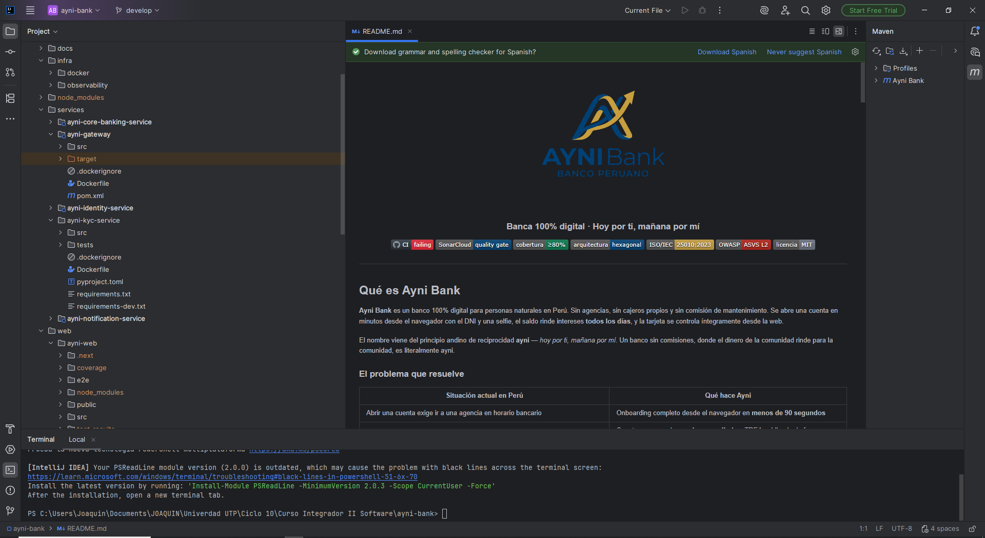
Monorepo abierto en la rama `develop`, con los cinco servicios y el módulo web, el panel de Maven multimódulo a la derecha y la terminal integrada.

3.7.2 Contenedores · Docker Desktop
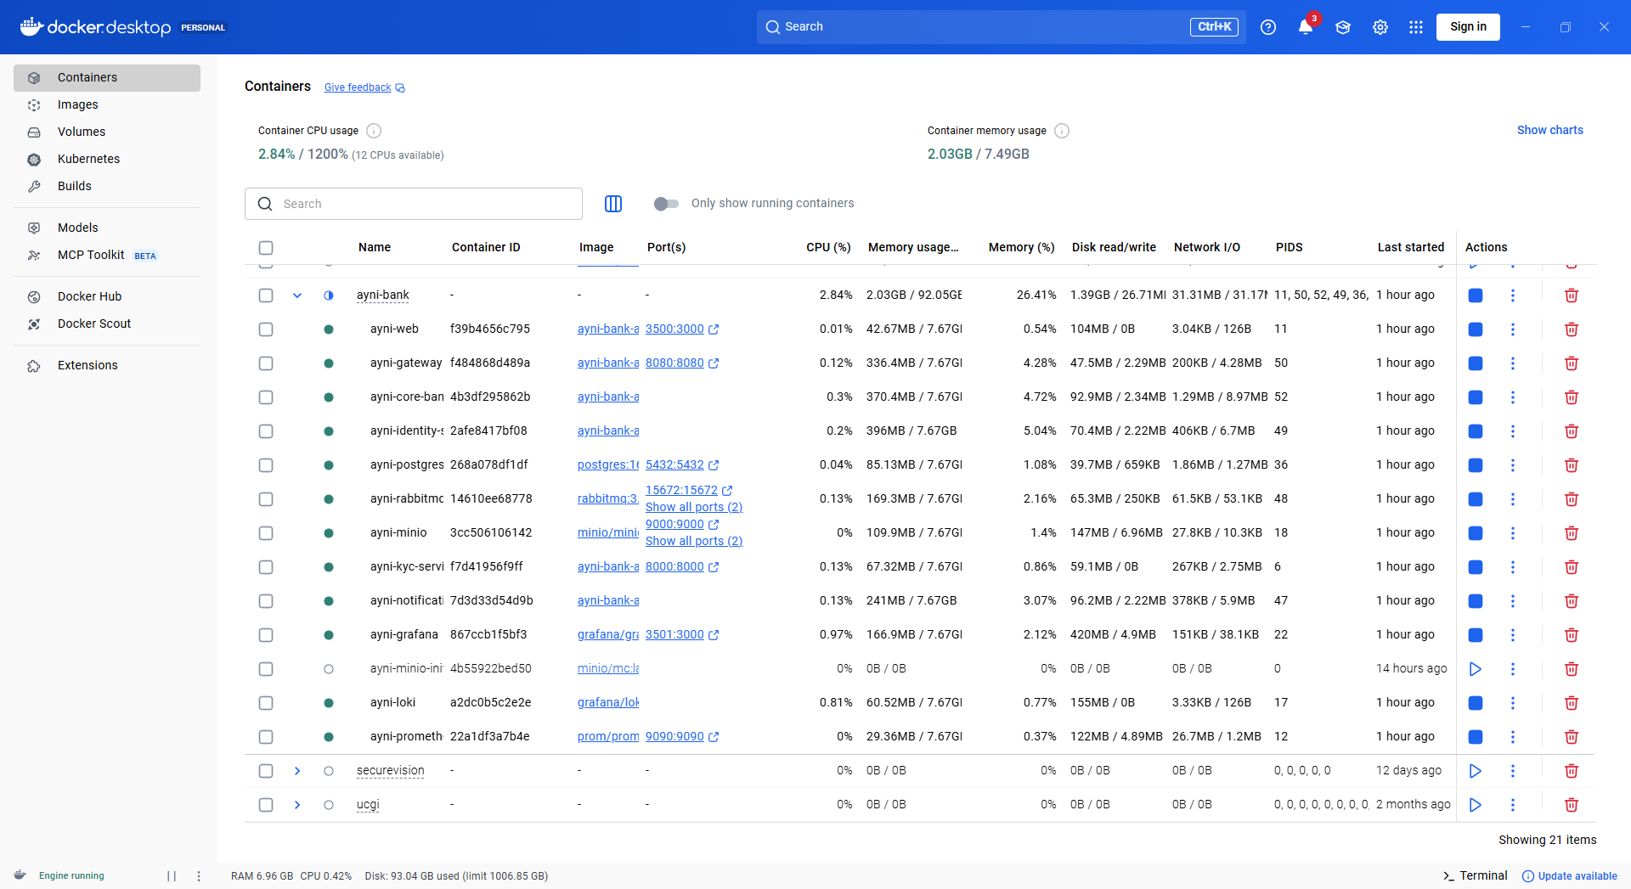
Los once contenedores del `docker compose` en ejecución y con su comprobación de salud en verde: los seis servicios propios más PostgreSQL, RabbitMQ, MinIO, Prometheus, Grafana y Loki.

3.7.3 Integración continua · GitHub Actions
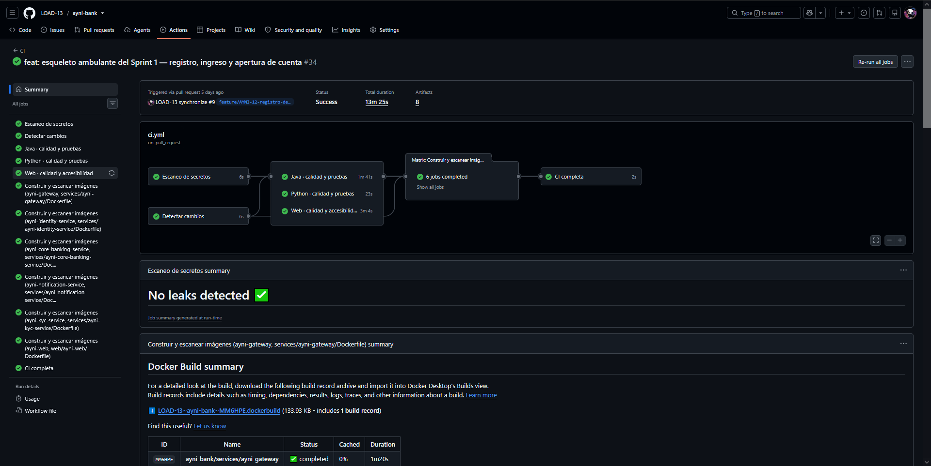
Ejecución completa de la cadena de integración: escaneo de secretos, calidad de Java, Python y web, y construcción y análisis de vulnerabilidades de las seis imágenes. Resultado: correcto en 13 min 25 s.

3.7.4 Puerta de calidad · SonarCloud sobre el Pull Request
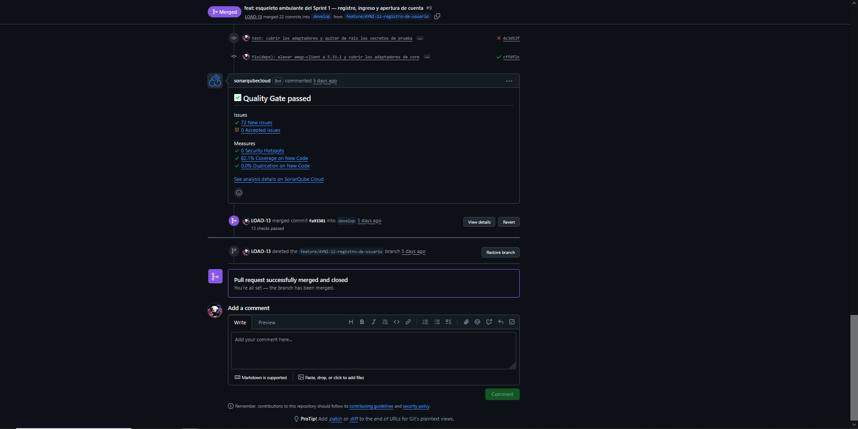
Pull Request #9 fusionado. SonarCloud informa Quality Gate passed con 82.1 % de cobertura sobre código nuevo, cero *security hotspots* y 0 % de duplicación. Las trece comprobaciones pasaron y la rama se eliminó tras la fusión, conforme a la política de ramas del proyecto.
Este cuadro es la evidencia central del capítulo. Acredita de una sola vez la cobertura comprometida en `KPI-23`, la ausencia de vulnerabilidades, la revisión obligatoria por Pull Request y la disciplina de ramas, sin necesidad de creer ninguna afirmación de este informe.

3.7.5 Análisis estático · SonarCloud
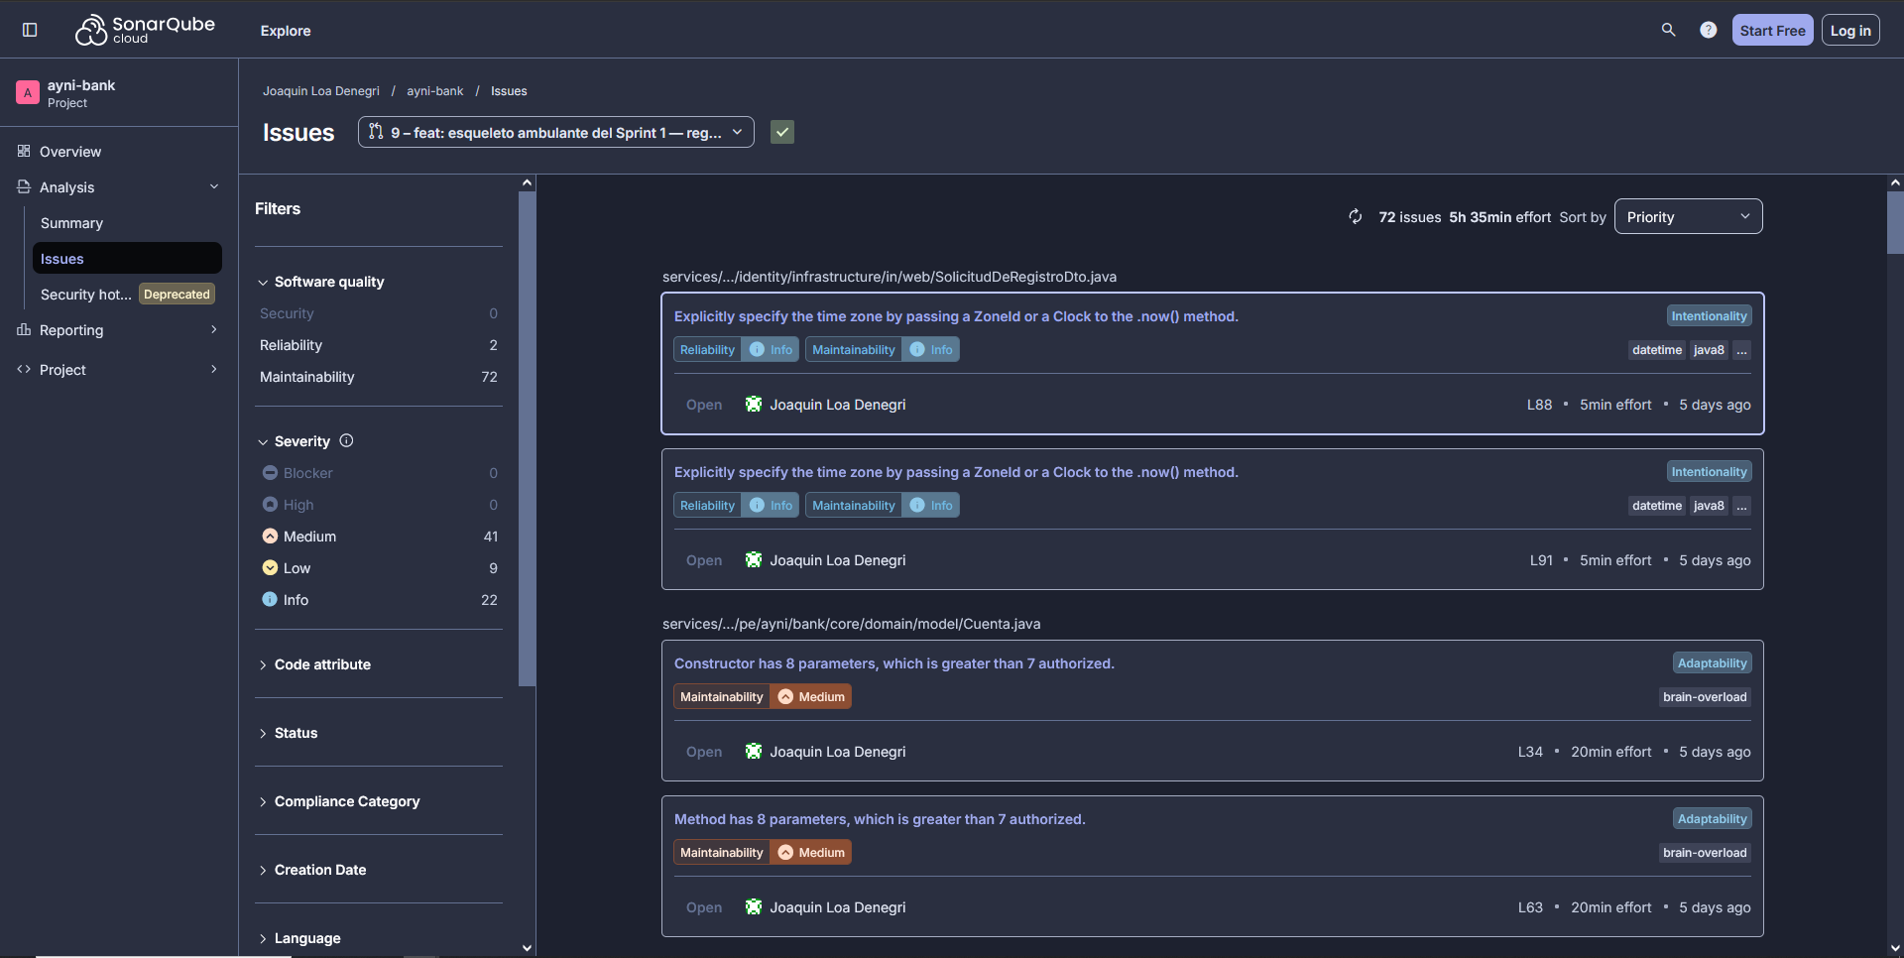
Detalle de las incidencias: cero de severidad Blocker y cero High. Las 41 medias corresponden a mantenibilidad —constructores con más de siete parámetros, zona horaria explícita— y ninguna a seguridad, cuyo recuento es cero.

3.8 REPOSITORIO GITHUB
Aspecto | Detalle
Dirección | github.com/LOAD-13/ayni-bank · repositorio público
Estrategia de ramas | GitFlow. `main` recibe solo desde `release` o `hotfix`; `develop` integra; cada historia vive en `feature/AYNI-xx-descripcion`. Las ramas se eliminan tras fusionarse.
Protección | `main` y `develop` protegidas: ninguna fusión sin Pull Request aprobado y sin las trece comprobaciones en verde.
Mensajes de confirmación | Conventional Commits con referencia a la clave de Jira (`Refs: AYNI-xx`), lo que enlaza cada cambio con la historia que lo justificó.
Versionado | Versión semántica. Cada entrega a `main` se etiqueta y las etiquetas no se mueven ni se borran.
Documentos guía | `README.md`, `CONTRIBUTING.md`, `CODESTYLE.md`, `DEFINITION_OF_DONE.md`, `SECURITY.md`, `ROADMAP.md` y `CHANGELOG.md`.
Documentación técnica | `docs/arquitectura/` con el documento de diseño y once ADR; `docs/gestion/` con el Product Backlog y un Sprint Backlog por sprint.

4. PROTOTIPOS (UX/UI)
El prototipo cubre el recorrido completo del producto, desde la llegada al sitio público hasta la banca por internet: veintiséis pantallas de escritorio y ocho de móvil, más la guía de estilo y la biblioteca de componentes.
PREGUNTA CLAVE · ¿Cumplen los prototipos con los requerimientos técnicos y de usuario solicitados?
Se responde en el apartado 4.5, con una tabla de trazabilidad que enlaza cada pantalla con la historia de usuario y el criterio de aceptación concreto que satisface. El apartado 4.6 añade el flujo de navegación, y el capítulo 7 muestra la implementación real de las pantallas ya construidas.

4.1 MÉTODO DE PROTOTIPADO Y SISTEMA DE COMPONENTES
El prototipado se realizó con pen.dev en lugar de una herramienta de diseño convencional, y la razón es la que registra el `ADR-0007`: pen.dev exporta código coherente con el sistema de componentes, no una imagen que alguien deba reinterpretar después. Eso elimina la deriva habitual entre lo diseñado y lo construido, en la que el desarrollador aproxima medidas y colores a ojo.
Sobre la fidelidad de los prototipos, conviene ser explícito. La consigna distingue entre wireframes de baja fidelidad y mockups de alta fidelidad. Este proyecto trabaja directamente en alta fidelidad, con la aprobación del docente, por una razón concreta: los tokens de la guía de estilo —color, tipografía, espaciado, radios— se definen una sola vez y los consume tanto el prototipo como el código mediante Tailwind. Un boceto en escala de grises no aportaría información que la retícula del prototipo no contenga ya, y sí introduciría un artefacto intermedio que mantener sincronizado.
Elemento del sistema | Qué fija | Dónde vive
Guía de estilo | Paleta con sus ratios de contraste verificados, escala tipográfica, espaciado y radios. | `docs/marca/design-tokens.md` y el artboard «Guía de Estilo» del prototipo.
Biblioteca de componentes | Campos, botones, tarjetas, indicador de progreso, avisos y casillas de código. | Artboard «Biblioteca · Onboarding» y `src/componentes/` en el repositorio.
Color primario | `#064475` sobre blanco, con un ratio de contraste de 10.04 : 1 — nivel AAA para cualquier tamaño de texto. | Token `--azul-700`, consumido por nombre y nunca copiado como valor.
Estados obligatorios | Cada componente se diseña en reposo, foco, error y deshabilitado. El estado de error no es opcional: es el que más se usa y el que peor se documenta. | Visible en las pantallas de este capítulo.

4.2 PANTALLAS DEL ONBOARDING
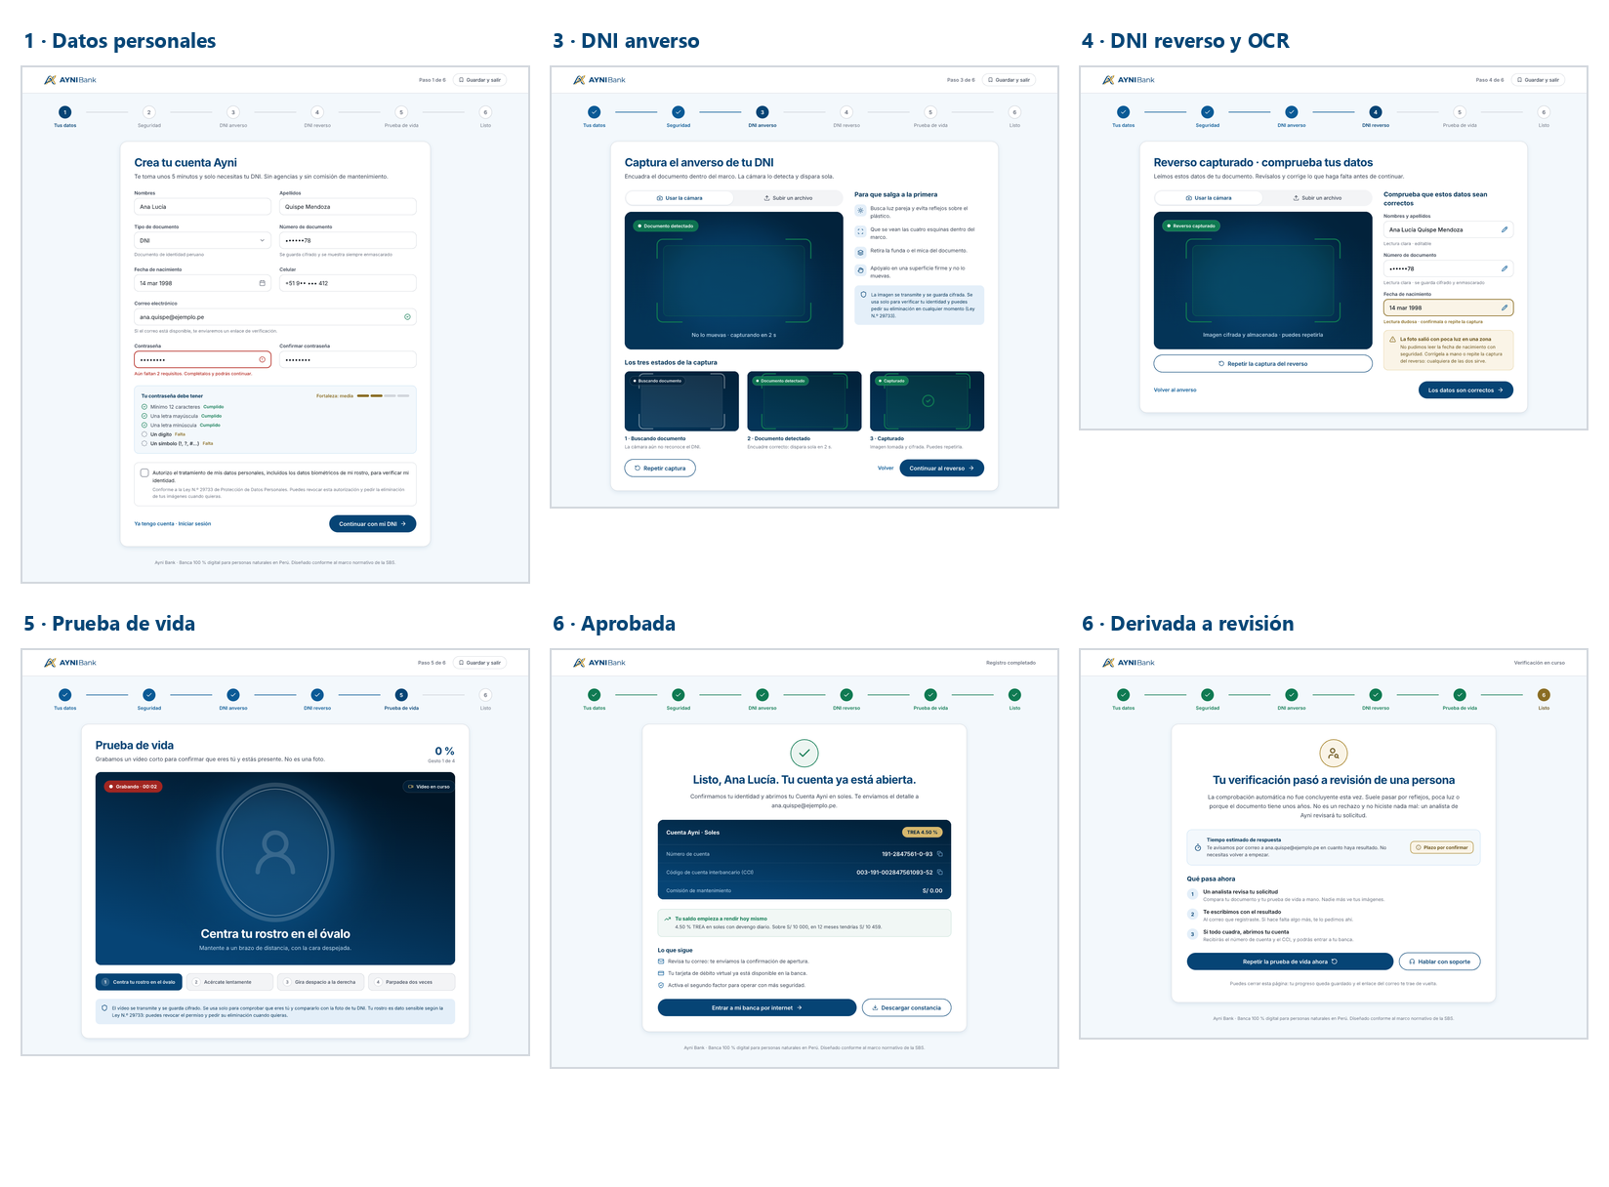
El recorrido de apertura de cuenta consta de seis pasos. Se muestran a continuación cinco de ellos junto a las dos variantes del resultado; el paso 2, que es el de seguridad, se trata en el apartado siguiente por su relevancia.

Onboarding de escritorio. Obsérvese que el paso 6 tiene dos desenlaces: verificación aprobada y derivación a revisión manual. Diseñar solo el camino feliz deja sin cubrir el criterio de aceptación del error.
Pantalla destacada · paso 1 · datos personales
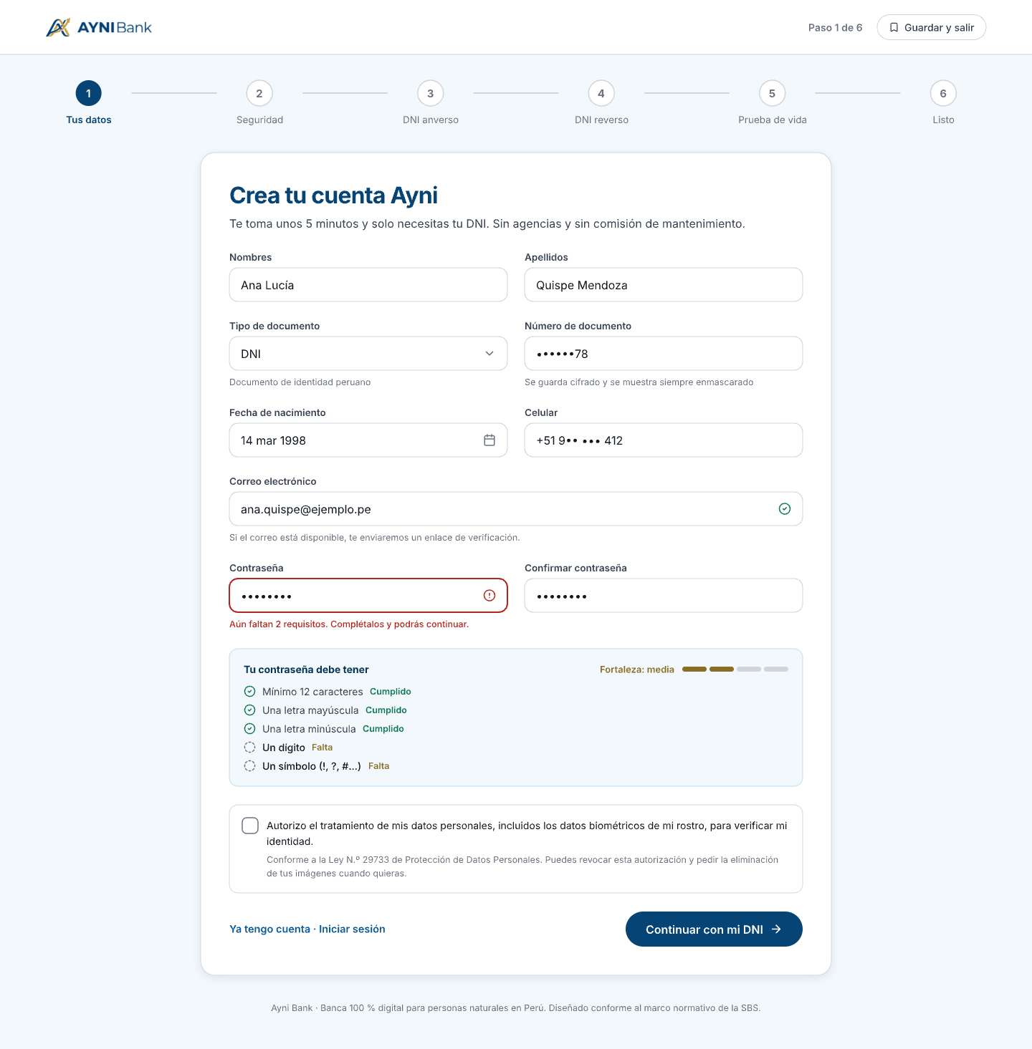

Medidor de fortaleza con la política visible antes de escribir, casilla de consentimiento sin marcar por defecto citando la Ley N.º 29733, y un campo en estado de error con su mensaje.
Tres decisiones deliberadas en esta sola pantalla. La política de contraseña se muestra antes de escribir y no como reproche después, lo que evita el ciclo de ensayo y error. El consentimiento de tratamiento de datos biométricos no viene premarcado, porque un consentimiento premarcado no es consentimiento conforme a la Ley N.º 29733. Y el mensaje del correo ya registrado dice «si el correo está disponible, te enviaremos un enlace de verificación»: nunca revela si la cuenta existe, conforme al `ADR-0008`.

4.3 SEGURIDAD, ACCESO Y RECUPERACIÓN
El paso 2 del onboarding es la incorporación más relevante del avance y nació de la revisión del docente en la semana 4: un documento de identidad se puede robar, prestar o fotografiar, de modo que el control que de verdad sostiene el onboarding es la posesión de un segundo factor.
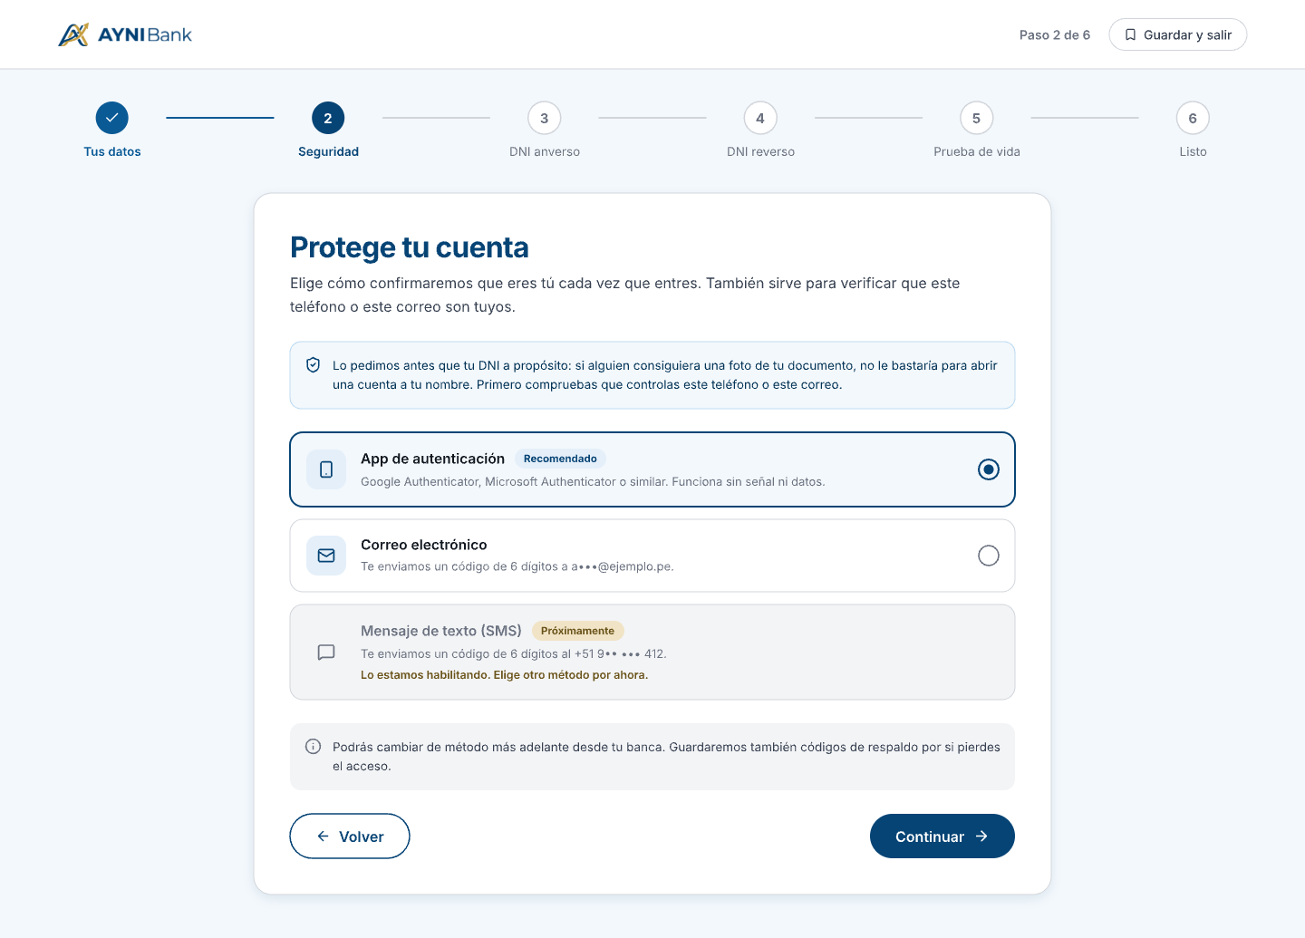
Paso 2 de 6. El razonamiento se explica en la propia interfaz y no solo en la documentación: «lo pedimos antes que tu DNI a propósito». El SMS aparece visible pero deshabilitado, con el motivo escrito.
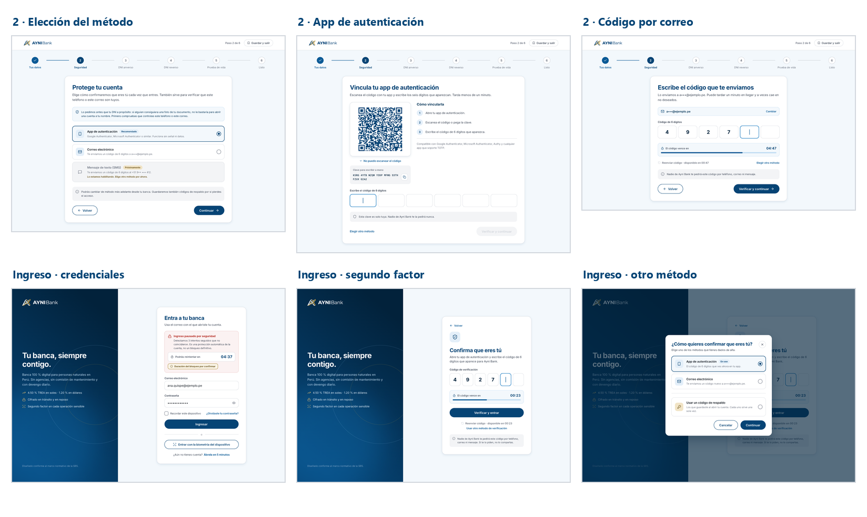
Colocar este paso antes de la captura del documento tiene una consecuencia que va más allá de la seguridad. Un registro fraudulento se detiene sin haber subido una sola imagen, sin haber gastado OCR y sin haber tratado un solo dato biométrico —que la Ley N.º 29733 clasifica como dato sensible—. El control de seguridad y el principio de minimización de datos apuntan, en este caso, en la misma dirección.

Alta del segundo factor —aplicación de autenticación y código por correo— y las tres pantallas del acceso, incluida la elección de otro método de verificación.
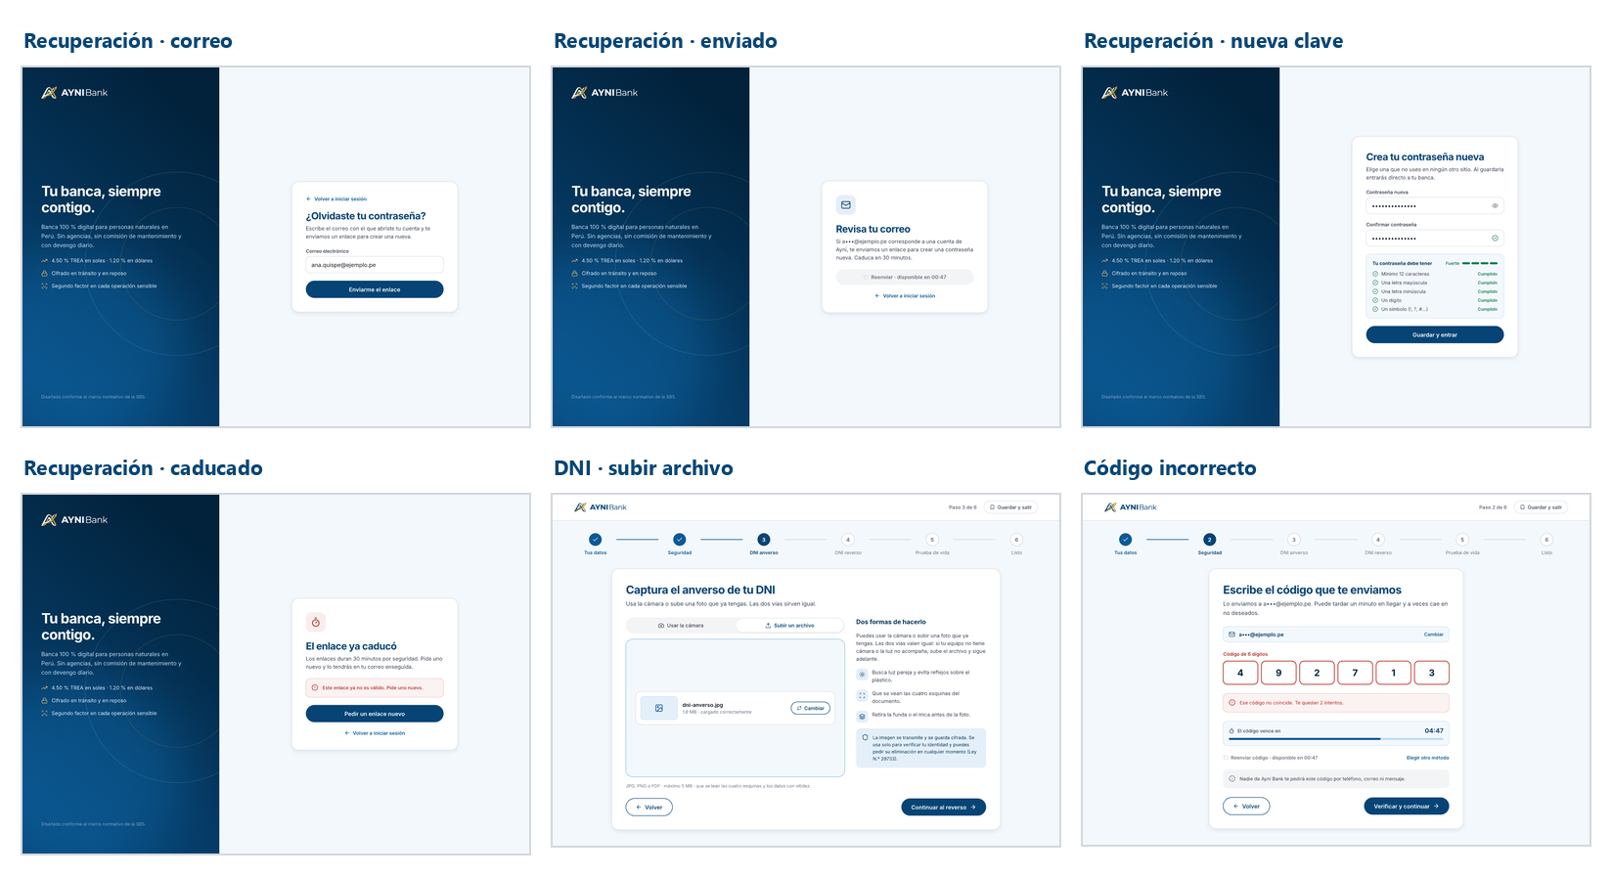

Recuperación de contraseña en sus cuatro estados, incluido el de enlace caducado; subida del documento como vía alternativa a la cámara; y el estado de código incorrecto con los intentos restantes.
La subida de archivo no es un recurso de emergencia escondido tras un enlace. Se presenta como una vía equivalente a la cámara, con el mismo peso visual, porque depender de una sola vía deja fuera a quien tiene un equipo sin cámara o con una cámara insuficiente, e incumpliría el criterio de WCAG 2.1 AA sobre múltiples formas de completar una tarea que el proyecto comprometió en su acuerdo de nivel de servicio.

4.4 ADAPTACIÓN A MÓVIL
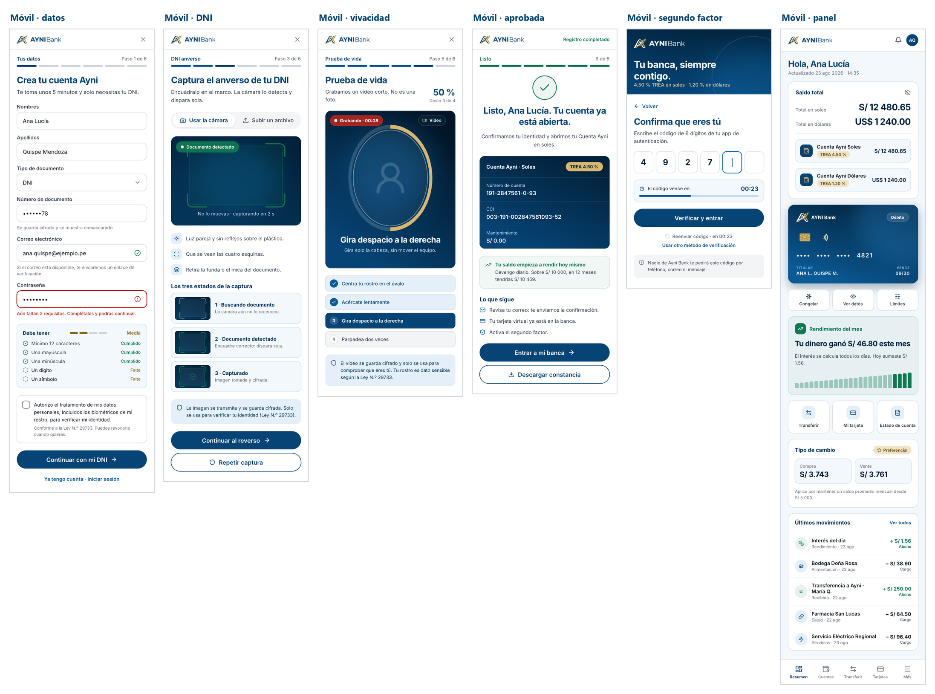

El mismo recorrido en 390 px de ancho. No es una reducción del diseño de escritorio: el indicador de progreso se compacta, los campos pasan a una sola columna y los objetivos táctiles conservan un mínimo de 44 px.

4.5 PRINCIPIOS Y BUENAS PRÁCTICAS UX/UI APLICADAS
Principio | Cómo se aplica | Dónde se comprueba
Visibilidad del estado del sistema | Indicador de seis pasos siempre visible; los tres estados de la captura del documento; temporizador de vigencia del código. | Todas las pantallas del onboarding.
Prevención del error antes que mensaje de error | La política de contraseña se muestra antes de escribir; la cámara dispara sola cuando el encuadre es correcto. | Pasos 1 y 3.
Recuperación ante el error | Todo estado de error explica qué hacer a continuación y no culpa a quien lo lee. La derivación a revisión manual no muestra el porcentaje de similitud, que es información interna. | Pantallas 5b, S3c y S6d.
Reconocer antes que recordar | El OCR rellena los datos en lugar de pedirlos de nuevo; el correo aparece enmascarado para recordar a dónde se envió el código. | Pasos 4 y 2.
Control del usuario | «Guardar y salir» disponible en todos los pasos. Signicat señala que el 38 % de quienes abandonan lo hacen por no tener el documento a mano: obligar a empezar de cero convierte una interrupción en una pérdida. | Cabecera de todo el onboarding.
Accesibilidad WCAG 2.1 AA | Contraste 10.04 : 1 en el color primario; objetivos táctiles de 44 px o más; foco visible; etiquetas asociadas; y dos vías para completar la captura del documento. | Verificado con axe-core y Playwright: 100 sobre 100 en la auditoría de accesibilidad.
Trazabilidad entre pantalla, historia y criterio de aceptación
Esta tabla responde de forma directa a la pregunta clave del capítulo: ninguna pantalla existe sin un criterio de aceptación que la justifique, y ningún criterio de aceptación con interfaz queda sin pantalla.
Pantalla del prototipo | Historia | Criterio de aceptación que satisface | Estado
Landing | — | Requisito de presencia pública y transparencia de la TREA conforme al reglamento de la SBS. | Implementada
1 · Datos personales | HU-01 | Registro con datos válidos · contraseña que no cumple la política · correo ya registrado con respuesta indistinguible. | Implementada
S1, S2, S3a–c · Seguridad | HU-22 | Elección del método · alta con QR · código por correo con caducidad y tres intentos · avance bloqueado si no se verifica. | Sprint 2
2 y 3 · DNI anverso y reverso | HU-02 | Detección del documento · validación de calidad · OCR con confirmación editable · repetir captura si la confianza es insuficiente. | Sprint 2
S4 y S4b · Subida de archivo | HU-02 | Vía alternativa a la cámara con el mismo peso visual (WCAG 2.1 AA). | Sprint 2
4.1–4.4 · Prueba de vivacidad | HU-03 | Secuencia de cuatro gestos en vídeo, no fotografía estática. Consentimiento previo. | Sprint 2
5a y 5b · Resultado | HU-03, HU-05 | Similitud ≥ 0.80 abre la cuenta con su CCI · por debajo del umbral deriva a revisión sin culpar al usuario. | Implementada
6a y 6b · Inicio de sesión | HU-04 | Credenciales · segundo factor de seis dígitos · bloqueo temporal tras intentos fallidos con tiempo restante visible. | Implementada
S5 · Usar otro método | HU-22 | Cambio entre métodos dados de alta y códigos de respaldo. | Sprint 2
S6a–S6d · Recuperación | HU-21 | Respuesta indistinguible · enlace de un solo uso con caducidad de 30 min · nueva contraseña con la política vigente · estado de enlace caducado. | Sprint 3
7 y 7b · Panel de banca | HU-08 | Saldo por cuenta con su TREA · rendimiento del mes · estado de error de conexión en los saldos. | Sprint 3
C1 y C2 · Pantallas de carga | HU-14 | Realimentación durante la espera, para que el usuario no perciba el sistema como detenido. | Implementada

Una omisión declarada. El prototipo incluye un botón de «entrar con la biometría del dispositivo» que exige WebAuthn y no tiene historia asignada en el backlog. En la implementación ese enlace conduce a una página que explica que la función aún no existe, en lugar de fingir que funciona. Es una decisión de producto pendiente: o se crea la historia, o se retira del prototipo. Queda registrada en `docs/gestion/pendientes-sprint-2.md`.

4.6 NAVEGACIÓN Y FLUJO DE INTERACCIÓN
El mapa completo del recorrido, con la ruta de cada pantalla y la historia que la construye, se presenta en el apartado 7.3 junto al resto de la documentación técnica, para no separar el diseño de su implementación.

5. GESTIÓN DE RIESGOS DEL PROYECTO
Dieciséis riesgos identificados, valorados y con plan de respuesta. La versión 2.0 de la matriz incorpora las correcciones señaladas por el Product Owner en la revisión de la semana 4 y reevalúa los riesgos con los datos de los dos sprints ya cerrados.
PREGUNTA CLAVE · ¿Tenemos un plan de respuesta para los riesgos técnicos identificados? ¿Quién es el responsable?
Se responde en el apartado 4 de este capítulo, «Planes de contingencia y asignación de responsables», donde los dieciséis riesgos aparecen con su plan de contingencia y su responsable nominal. El apartado 6 añade el mecanismo de seguimiento y los tres indicadores de alerta temprana con umbral numérico.

Principio rector: los riesgos no se eliminan, se gestionan y se mitigan. Cada probabilidad consignada en esta matriz está sustentada en datos verificables del contexto peruano o en estadísticas sectoriales de gestión de proyectos, con su fuente citada. No se asignan probabilidades por apreciación subjetiva.

5.1 ESCALAS DE VALORACIÓN
Nivel | Probabilidad | Rango | Impacto | Descripción del impacto
1 | Muy baja | 0 % – 10 % | Muy bajo | Efecto imperceptible en plazo, alcance o calidad.
2 | Baja | 11 % – 30 % | Bajo | Retraso menor absorbible dentro del sprint.
3 | Media | 31 % – 50 % | Medio | Retraso de un sprint o degradación parcial de una funcionalidad.
4 | Alta | 51 % – 75 % | Alto | Compromete un entregable comprometido o un hito.
5 | Muy alta | 76 % – 100 % | Muy alto | Compromete la viabilidad del proyecto o genera pérdida de dinero o datos.

Exposición al riesgo = Probabilidad × Impacto. Se clasifica como: 1–6 tolerable (verde), 8–12 moderada (ámbar), 15–25 crítica (rojo). Los riesgos de exposición crítica exigen plan de contingencia documentado además del plan de mitigación.

5.2 MAPA DE CALOR — MATRIZ PROBABILIDAD × IMPACTO
Cada celda muestra su exposición y los riesgos que caen en ella. El color es el del tratamiento exigido, no el de la gravedad percibida.
IMPACTO ↓ PROBABILIDAD → | 1 · Muy baja | 2 · Baja | 3 · Media | 4 · Alta | 5 · Muy alta
5 · Muy alto | 5 | 10  R-09 | 15  R-05 | 20  R-01 | 25
4 · Alto | 4 | 8  R-04 R-07 R-10 R-11 | 12  R-08 | 16  R-02 R-03 | 20
3 · Medio | 3 | 6 | 9  R-13 R-14 R-15 | 12  R-06 R-16 | 15
2 · Bajo | 2 | 4 | 6  R-12 | 8 | 10
1 · Muy bajo | 1 | 2 | 3 | 4 | 5
Crítica 15–25 · rojo Moderada 8–12 · ámbar Tolerable 1–6 · verde

Lectura del mapa. La concentración se produce en la banda de impacto alto y muy alto: doce de los dieciséis riesgos tendrían consecuencia grave si se materializaran. Ninguno cae en la columna de probabilidad muy alta, y eso es deliberado: cuando un riesgo alcanza esa columna deja de ser un riesgo y pasa a ser un hecho que debe planificarse, no vigilarse.

5.3 MATRIZ DE RIESGOS IDENTIFICADOS
ID | Riesgo | Categoría | Prob. | Sustento de la probabilidad | Impacto | Exposición | Estrategia y plan de mitigación
R-01 | Suplantación de identidad durante el onboarding digital | Seguridad | Alta (4) | En 2025 se registraron en el Perú 7 507 casos de fraude de identidad dentro de los delitos digitales contra la fe pública, y el fraude informático concentra el 67 % de los ciberdelitos denunciados. Un canal 100 % digital sin verificación presencial es objetivo prioritario. [Ministerio Público / eBIZ 2025] | Muy alto (5) | 20 · CRÍTICA | Estrategia: Mitigar  Verificación del segundo factor —app de autenticación o código al correo— ANTES de la captura del documento (HU-22): suplantar exige entonces controlar también el teléfono o el correo del titular. Prueba de vivacidad obligatoria. Umbral de cotejo facial ≥ 80 %. Derivación automática a revisión manual por el Oficial de Cumplimiento bajo el umbral. Registro del score y de la decisión en la pista de auditoría. Límites operativos reducidos durante los primeros 30 días de la cuenta.
R-02 | Precisión insuficiente del OCR o del cotejo biométrico facial | Técnico | Alta (4) | Las capturas se realizan con cámaras web de calidad heterogénea y en condiciones de iluminación no controladas. No se dispone de acceso a RENIEC para contrastar los datos extraídos, lo que impide validar contra una fuente autoritativa. | Alto (4) | 16 · CRÍTICA | Estrategia: Mitigar  Validación previa de calidad de imagen —nitidez, reflejos, encuadre— antes de procesar. Subida manual del documento como vía equivalente a la cámara, con el mismo peso visual, para equipos sin cámara o con cámara insuficiente. Umbrales configurables sin necesidad de desplegar. Corrección manual de datos por el solicitante antes de confirmar. Conjunto de imágenes de control para medir la precisión en cada sprint. Máximo tres intentos antes de derivar a revisión manual.
R-03 | Sobredimensionamiento del alcance frente a la capacidad real del equipo | Alcance | Alta (4) | Según el informe Pulse of the Profession 2025 del PMI, el 52 % de los proyectos sufre ampliación no controlada del alcance, con un sobrecosto medio del 27 %, y solo el 31 % concluye cumpliendo simultáneamente plazo, costo y alcance. El riesgo ya se ha materializado dos veces: la historia de despliegue continuo se desplazó del Sprint 1 al Sprint 2, y el Sprint 2 quedó comprometido en 157 h sobre 120 disponibles. [PMI 2025] | Alto (4) | 16 · CRÍTICA | Estrategia: Mitigar  Línea base de alcance cerrada en el Acta de Constitución, con exclusiones declaradas de forma explícita. Backlog priorizado por valor de negocio. Dos sprints de holgura reservados para calidad. Orden de sacrificio decidido por anticipado en cada Sprint Backlog sobrecomprometido, y no en caliente. Toda incorporación de alcance exige retirar un ítem equivalente o una excepción escrita y firmada.
R-04 | Indisponibilidad del entorno de staging durante una ventana crítica (demostración de Sprint Review o defensa de avance) | Infraestructura | Baja (2) | Osinergmin reporta para 2025 un SAIDI de 2.1 horas por usuario-mes: sobre cuatro meses son 8.4 h de indisponibilidad esperada frente a 2 920 h de proyecto, es decir un 0.29 % del tiempo. Sobre las trece ventanas críticas de unas dos horas —nueve Sprint Reviews y cuatro evaluaciones—, la probabilidad de que al menos una resulte afectada es del 3.7 %. Se consigna Baja y no Muy baja para incorporar los cortes de conectividad, que Osinergmin no mide. [Osinergmin 2025] | Alto (4) | 8 · MODERADA | Estrategia: Mitigar  El entorno de producción reside en Oracle Cloud, independiente de la infraestructura local, de modo que la demostración final no depende de la Raspberry Pi. El despliegue es idéntico en ambos entornos por usar la misma imagen ARM64. Grabación previa del recorrido completo como respaldo de la demostración en vivo.
R-05 | Pérdida de integridad contable por operaciones concurrentes | Técnico | Media (3) | Tres vías reales alcanzan el mismo saldo a la vez: sesión web y sesión móvil abiertas de forma simultánea; doble pulsación del botón de envío antes de que la interfaz lo deshabilite; y reintento del cliente tras un tiempo de espera agotado cuando la primera petición sí llegó al servidor. La probabilidad se estima media por tratarse de un equipo sin experiencia previa en control de concurrencia sobre dinero, no por baja incidencia del fenómeno. | Muy alto (5) | 15 · CRÍTICA | Estrategia: Mitigar  Movimiento de dinero en una única transacción ACID con bloqueo pesimista sobre la cuenta. Idempotencia obligatoria mediante cabecera Idempotency-Key, que resuelve el doble envío y el reintento sin depender de que el cliente se comporte bien. Libro mayor de doble partida cuyos asientos deben sumar cero. Saldo derivado de los asientos y nunca almacenado como campo mutable (ADR-0011). Pruebas automatizadas de concurrencia en cada integración.
R-06 | Reducción de la disponibilidad del equipo por carga académica simultánea | Equipo | Alta (4) | Los seis integrantes cursan simultáneamente otras asignaturas del décimo ciclo, con evaluaciones concentradas en las mismas semanas en que se ubican los hitos del proyecto (semanas 5, 9, 13 y 18). La disponibilidad efectiva es desigual entre integrantes y varía semana a semana, de modo que la capacidad nominal del equipo sobreestima la real. | Medio (3) | 12 · MODERADA | Estrategia: Mitigar  Estimación conservadora de la capacidad por sprint, calibrada con la velocidad real y no con la nominal. Trabajo por pares para evitar conocimiento concentrado en una sola persona. Priorización estricta del backlog de modo que lo primero que se entrega sea lo más valioso. Daily Scrum para detectar bloqueos en menos de 24 horas.
R-07 | Complejidad de la arquitectura distribuida superior a la prevista | Técnico | Baja (2) | El equipo no tenía experiencia previa en arquitectura de microservicios ni en mensajería asíncrona, y por eso la versión 1.0 lo valoró como probabilidad Media. Baja a Baja tras el Sprint 1: el esqueleto ambulante recorrió los cinco servicios de punta a punta contra infraestructura real —registro, aprobación, evento por RabbitMQ, apertura de cuenta e idempotencia comprobada—, de modo que la incertidumbre sobre la integración queda retirada. Persiste la que corresponde a lo aún no construido: concurrencia sobre el libro mayor e interoperabilidad. | Alto (4) | 8 · MODERADA | Estrategia: Mitigar  Esqueleto ambulante en el Sprint 1 que atraviesa los cinco servicios y valida la integración completa en la cuarta semana del proyecto, cuando aún resta el 75 % del tiempo disponible para reaccionar. Decisiones registradas en ADR. Verificación de la arquitectura hexagonal con ArchUnit, que rompe la construcción si el dominio importa framework.
R-08 | Filtración de credenciales o secretos en el repositorio público | Seguridad | Media (3) | El repositorio es público y seis personas realizan integraciones frecuentes. La exposición accidental de secretos es uno de los vectores más habituales en proyectos con múltiples colaboradores y entornos. El control ya ha demostrado su utilidad: durante el Sprint 1 bloqueó varias integraciones por cadenas de alta entropía en documentación y pruebas. | Alto (4) | 12 · MODERADA | Estrategia: Mitigar  Gitleaks ejecutado en cada Pull Request como verificación bloqueante, sobre el historial de la rama y no solo sobre el árbol de trabajo. Exclusión de archivos de entorno en .gitignore. Secretos gestionados exclusivamente mediante GitHub Secrets. Archivo .env.example con valores ficticios como única referencia versionada. Excepciones consignadas una a una en .gitleaksignore con su justificación escrita.
R-09 | Uso indebido de datos biométricos y de documento por parte de la organización o de sus desarrolladores | Regulatorio | Baja (2) | La Ley N.º 29733 clasifica los datos biométricos como datos sensibles, con exigencias reforzadas. El riesgo relevante no es que el titular no consienta —si no consiente, sencillamente no se capta—, sino que datos legítimamente consentidos se usen para una finalidad distinta de la declarada, o que alguien del equipo acceda a ellos sin necesidad. La probabilidad se estima baja porque los controles están diseñados desde el inicio, pero el impacto es máximo por su naturaleza normativa y reputacional. | Muy alto (5) | 10 · MODERADA | Estrategia: Mitigar  Acuerdo de confidencialidad suscrito por todos los integrantes con acceso a entornos que contengan datos reales. Acceso de mínimo privilegio al almacén de objetos: ningún integrante tiene credenciales permanentes de lectura sobre el bucket biométrico. Registro auditable de todo acceso a una imagen, con quién, cuándo y por qué. Cifrado en reposo de imágenes y datos de documento. Pantalla de consentimiento explícito e informado previa a toda captura. Política de retención documentada y procedimiento de borrado a solicitud del titular. Prohibición de datos reales en entornos de desarrollo y de pruebas.
R-10 | Discontinuidad o cambio de condiciones del nivel gratuito de Oracle Cloud | Infraestructura | Baja (2) | El nivel Always Free de Oracle Cloud Infrastructure —proveedor de producción del proyecto— es una oferta comercial sujeta a modificación unilateral. La probabilidad se estima baja por tratarse de un compromiso declarado como permanente, pero no es contractualmente garantizable. | Alto (4) | 8 · MODERADA | Estrategia: Mitigar  Infraestructura íntegramente contenedorizada y descrita como código. Ninguna dependencia de servicios propietarios del proveedor. El almacenamiento de objetos se resuelve con MinIO desplegado en contenedor propio: habla el protocolo S3, que es un estándar de facto soportado por todos los proveedores, de modo que migrar es cambiar la URL del punto de acceso y no reescribir código.
R-11 | Baja de un integrante con conocimiento concentrado | Equipo | Baja (2) | Con seis integrantes la pérdida de uno representa el 17 % de la capacidad nominal, frente al 25 % de la versión anterior. Sin embargo el impacto no lo determina el número sino la distribución del conocimiento: la arquitectura, la configuración de la integración continua y las decisiones de diseño están concentradas en pocas personas. | Alto (4) | 8 · MODERADA | Estrategia: Mitigar  Documentación de arquitectura y decisiones en el repositorio mediante ADR, de modo que el porqué de cada decisión sobreviva a quien la tomó. Trabajo por pares. Prohibición de que un servicio tenga un único conocedor. Revisión cruzada obligatoria en cada Pull Request. Entorno reproducible con un solo comando, para que incorporarse no dependa de configuración transmitida de palabra.
R-12 | Indisponibilidad del servicio de tipo de cambio de SUNAT o del BCRP | Integración | Media (3) | Servicio público sin acuerdo de nivel de servicio comprometido con terceros ni garantía de disponibilidad para consumo automatizado. | Bajo (2) | 6 · TOLERABLE | Estrategia: Mitigar  Caché diaria del tipo de cambio. Interruptor de circuito con Resilience4j. Uso del último valor conocido con advertencia explícita al cliente sobre su fecha. Registro del tipo de cambio aplicado junto a cada operación, de modo que toda operación sea reconstruible.
R-13 | Criterios de aceptación ambiguos que generan retrabajo | Alcance | Media (3) | El PMI atribuye el 39 % de los fracasos de proyecto a la ausencia de objetivos e hitos claros y el 37 % a una captura imprecisa de requisitos. El riesgo se materializó en el Sprint 1: una subtarea de validación de token se anidó bajo la historia de inicio de sesión por confundir emitir un token con verificarlo, y hubo que reclasificarla. [PMI 2025] | Medio (3) | 9 · MODERADA | Estrategia: Mitigar  Criterios de aceptación redactados en formato DADO/CUANDO/ENTONCES sin ambigüedad. Cada escenario implementado como prueba automatizada de Cucumber, de modo que la ambigüedad se hace evidente al intentar automatizarla. Refinamiento del backlog antes de cada Sprint Planning, comprobando que cada subtarea pertenece a la historia cuyo criterio de aceptación satisface.
R-14 | Curva de aprendizaje de los integrantes incorporados a mitad de proyecto | Equipo | Media (3) | El equipo se amplió en la semana 4 sobre una base ya construida: arquitectura hexagonal verificada por ArchUnit, cinco servicios, mensajería asíncrona y puertas de calidad que bloquean la integración si la cobertura del código nuevo baja del 80 %. Quien se incorpora no participó en esas decisiones y se encuentra con un entorno que rechaza el trabajo que no las respeta. La Ley de Brooks describe el efecto: añadir personas a un proyecto en marcha consume capacidad antes de aportarla. | Medio (3) | 9 · MODERADA | Estrategia: Mitigar  Incorporación guiada por los ADR, que explican el porqué de cada restricción antes de que el desarrollador choque con ella. Entorno reproducible con un solo comando. Primer Pull Request en pareja y de alcance acotado. Asignación inicial de subtareas cerradas y bien delimitadas, no de historias completas. Revisión obligatoria del Pull Request por el Scrum Master antes de fusionar.
R-15 | Dependencia de un proveedor gratuito de correo transaccional | Integración | Media (3) | Las historias HU-22 (segundo factor por correo), HU-21 (recuperación de contraseña) y HU-13 (aviso de cada movimiento) convierten el envío de correo en camino crítico del onboarding y del acceso. Los niveles gratuitos imponen cuotas diarias, exigen verificación del dominio remitente y aplican filtrado agresivo de correo no deseado, factores todos fuera del control del proyecto. | Medio (3) | 9 · MODERADA | Estrategia: Mitigar  El correo es un método alternativo y nunca el único: la app de autenticación funciona sin red y es el método recomendado por defecto. Adaptador de envío tras un puerto del dominio, de modo que cambiar de proveedor no toque la lógica de negocio. Patrón Transactional Outbox: el correo no perdido aunque el proveedor falle, se reintenta. Registro del resultado de cada envío. Cuotas monitorizadas antes de alcanzarlas.
R-16 | Vulnerabilidades conocidas en dependencias de terceros | Seguridad | Alta (4) | El riesgo se materializó en el Sprint 1: al incorporar la mensajería asíncrona, el análisis de composición detectó tres vulnerabilidades de severidad alta en una dependencia transitiva del cliente AMQP, que ninguna persona del equipo había elegido de forma consciente. Una plataforma bancaria construida sobre Spring Boot arrastra centenares de dependencias transitivas cuyo estado de seguridad cambia sin que el proyecto haga nada. La probabilidad es Alta porque ya ocurrió una vez en un solo sprint. | Medio (3) | 12 · MODERADA | Estrategia: Mitigar  Análisis de composición con Trivy en cada Pull Request, como verificación bloqueante ante severidad alta o crítica. Fijación explícita de la versión en el POM padre cuando la resolución transitiva arrastra una versión vulnerable, de modo que la corrección valga para todos los módulos. Revisión de las alertas del gestor de dependencias al comienzo de cada sprint, sin esperar a que bloqueen una integración. Se presupuesta el coste de estas verificaciones dentro de la capacidad del sprint: durante el Sprint 1 consumieron horas reales y no fueron gratuitas.

5.4 PLANES DE CONTINGENCIA Y ASIGNACIÓN DE RESPONSABLES
La pregunta que esta sección responde es doble: qué se hace si el riesgo ocurre pese a la mitigación, y quién se hace cargo. Un plan sin responsable nominal no es un plan.
ID | Riesgo | Plan de contingencia | Responsable
R-01 | Suplantación de identidad durante el onboarding digital | Bloqueo inmediato de la cuenta, reverso de operaciones, notificación al titular legítimo y registro del incidente. | Oficial de Cumplimiento / Development Team
R-02 | Precisión insuficiente del OCR o del cotejo biométrico facial | Flujo de verificación manual completo operativo desde el Sprint 2, de modo que ningún solicitante queda bloqueado. | Development Team
R-03 | Sobredimensionamiento del alcance frente a la capacidad real del equipo | Reducción del alcance a los productos mínimos —cuenta en soles y transferencias internas—, difiriendo multimoneda e interoperabilidad. | Product Owner / Scrum Master
R-04 | Indisponibilidad del entorno de staging durante una ventana crítica (demostración de Sprint Review o defensa de avance) | Promoción inmediata del entorno de producción como entorno único y uso de la grabación de respaldo; el staging se restablece sin urgencia. | Scrum Master
R-05 | Pérdida de integridad contable por operaciones concurrentes | Reconstrucción del saldo a partir del libro mayor y conciliación con la pista de auditoría. | Development Team
R-06 | Reducción de la disponibilidad del equipo por carga académica simultánea | Renegociación de la meta del sprint en el Sprint Planning, reduciendo compromiso en lugar de reducir calidad. | Scrum Master
R-07 | Complejidad de la arquitectura distribuida superior a la prevista | Consolidación de identity-service y core-banking-service en un único desplegable, conservando la separación modular interna. | Development Team
R-08 | Filtración de credenciales o secretos en el repositorio público | Rotación inmediata de la credencial comprometida, reescritura del historial y revisión de accesos. | Scrum Master
R-09 | Uso indebido de datos biométricos y de documento por parte de la organización o de sus desarrolladores | Suspensión de la captura biométrica, revocación de accesos, notificación a los titulares afectados y operación mediante verificación manual documental. | Oficial de Cumplimiento / Scrum Master
R-10 | Discontinuidad o cambio de condiciones del nivel gratuito de Oracle Cloud | Migración del entorno de producción a la Raspberry Pi 5 en menos de 24 horas mediante el mismo docker compose. | Development Team
R-11 | Baja de un integrante con conocimiento concentrado | Redistribución del alcance del sprint y activación del plan de reducción de alcance. | Scrum Master
R-12 | Indisponibilidad del servicio de tipo de cambio de SUNAT o del BCRP | Operación exclusivamente en soles hasta el restablecimiento del servicio. | Development Team
R-13 | Criterios de aceptación ambiguos que generan retrabajo | Devolución del ítem al backlog para refinamiento, sin comprometerlo en el sprint. | Product Owner / Scrum Master
R-14 | Curva de aprendizaje de los integrantes incorporados a mitad de proyecto | Reasignación de la subtarea a un integrante con contexto y traslado del nuevo integrante a trabajo de menor acoplamiento —pruebas, documentación, interfaz— hasta consolidar el contexto. | Scrum Master
R-15 | Dependencia de un proveedor gratuito de correo transaccional | Conmutación al proveedor alternativo mediante variable de entorno, sin desplegar código nuevo; el ingreso continúa operativo mediante la app de autenticación. | Development Team
R-16 | Vulnerabilidades conocidas en dependencias de terceros | Fijación inmediata de la versión corregida; si no existe, evaluación de la explotabilidad real en nuestro contexto y excepción documentada con fecha de caducidad y responsable de su revisión. | Development Team

Sobre los roles citados. El Product Owner del proyecto es el Dr. Carlos R. P. Tovar, que ejerce como cliente y decide sobre alcance y prioridad. El Scrum Master es Joaquín Alfonso Loa Denegri, responsable de que el proceso se cumpla y de retirar impedimentos. El Development Team lo forman los cinco integrantes restantes. «Oficial de Cumplimiento» es un rol del negocio simulado —el de quien resuelve las verificaciones derivadas a revisión manual—, no un puesto del equipo del proyecto.

5.5 RESUMEN DE EXPOSICIÓN
Nivel de exposición | Riesgos | Cantidad | Tratamiento requerido
CRÍTICA (15 – 25) | R-01, R-02, R-03, R-05 | 4 | Plan de mitigación y plan de contingencia documentados; seguimiento en cada Sprint Review.
MODERADA (8 – 12) | R-04, R-06, R-07, R-08, R-09, R-10, R-11, R-13, R-14, R-15, R-16 | 11 | Plan de mitigación activo; revisión en la Sprint Retrospective.
TOLERABLE (1 – 6) | R-12 | 1 | Aceptación con monitoreo periódico.

5.6 SEGUIMIENTO Y CONTROL DE RIESGOS
Una matriz que se redacta una vez y no se vuelve a mirar es documentación muerta. El control se integra en las ceremonias que ya existen, para que no dependa de la voluntad de nadie:
Mecanismo | Frecuencia | Qué se revisa | Responsable
Daily Scrum | Diaria | Cualquier integrante puede declarar que un riesgo se está materializando. No se analiza en la reunión: se anota y se trata después. | Development Team
Sprint Review | Cada 2 semanas | Revisión obligatoria de los cuatro riesgos de exposición crítica. Se contrasta el compromiso del sprint contra lo entregado, que es el indicador adelantado de R-03 y R-06. | Scrum Master / Product Owner
Sprint Retrospective | Cada 2 semanas | Revisión de los riesgos moderados. Se reevalúan probabilidad e impacto con los datos del sprint cerrado y se registran los cambios con su motivo. | Scrum Master
Revisión de versión | Al cierre de cada unidad | Emisión de una versión nueva del documento con su registro de cambios. No se edita la versión anterior: la trazabilidad de cómo evolucionó la percepción del riesgo es parte del entregable. | Scrum Master
Disparo por evento | Cuando ocurre | Un incidente en producción, un fallo de la integración continua que bloquee más de 24 h o la incorporación o salida de un integrante obligan a revisar la matriz sin esperar a la ceremonia siguiente. | Scrum Master

Indicadores de alerta temprana. Tres señales obligan a reevaluar sin discusión previa: que la velocidad real de un sprint quede por debajo del 70 % de lo comprometido (R-03, R-06); que la tasa de acierto del cotejo biométrico sobre el conjunto de control baje del 85 % (R-02); y que la verificación de secretos bloquee dos integraciones consecutivas por hallazgos distintos (R-08).

5.7 FUENTES CONSULTADAS
- Osinergmin — Indicadores de calidad de suministro eléctrico SAIDI y SAIFI, 2025. https://www.osinergmin.gob.pe/electricidad/interrupciones
- Plataforma Nacional de Datos Abiertos del Perú — Indicadores de calidad de suministro de las empresas de distribución eléctrica. https://www.datosabiertos.gob.pe
- Ministerio Público del Perú y eBIZ — Estadísticas de delitos informáticos y fraude de identidad, 2025. https://ebiz.pe/noticias/especial-confianza-digital-para-un-peru-seguro-fraude-informatico/
- Project Management Institute — Pulse of the Profession 2025. https://instituteprojectmanagement.com/blog/pulse-of-the-profession-report/
- Project Management Institute — A Guide to the Project Management Body of Knowledge (PMBOK Guide), 7.ª edición, capítulo de incertidumbre y riesgo.
- Ley N.º 29733, Ley de Protección de Datos Personales del Perú, y su Reglamento aprobado por Decreto Supremo N.º 003-2013-JUS.
- Brooks, F. P. — The Mythical Man-Month: Essays on Software Engineering. Addison-Wesley, edición de aniversario, 1995.

6. DEFINICIÓN DE MÉTRICAS Y NIVELES DE SERVICIO
Veinticinco indicadores repartidos en cuatro capas —negocio, aplicación, identidad y seguridad, e infraestructura— más cuatro de gestión del proyecto. Ningún umbral se fija por intuición: cada uno procede de normativa peruana, de un estándar medido por un organismo independiente o de una línea base propia, y la fuente se cita en la misma fila que el umbral.
PREGUNTA CLAVE · ¿Nuestros indicadores (KPI) tienen un umbral definido para activar alertas de SLA?
Se responde en el apartado 3, donde cada indicador lleva umbral objetivo (SLO), umbral de alerta y la fuente del umbral. El apartado 1 explica por qué el objetivo interno es más estricto que el compromiso externo —el margen entre ambos es lo que permite reaccionar antes de incumplir— y el apartado 4.3 justifica con aritmética por qué se compromete un 99.5 % de disponibilidad y no un 99.9 %.

Principio rector: ningún umbral de este documento se fija por intuición. Cada valor objetivo procede de una de tres fuentes —normativa peruana aplicable, estándar de industria medido por un organismo independiente, o línea base propia obtenida por medición— y la fuente se cita en la misma fila que el umbral. Un indicador sin umbral no sirve para alertar, y un umbral sin sustento no sirve para defenderse.

6.1 MARCO CONCEPTUAL: KPI, SLI, SLO Y SLA
Los cuatro términos se usan a menudo como sinónimos y no lo son. La distinción importa porque determina qué se mide, qué se promete y qué ocurre cuando la promesa se incumple.
Término | Qué es | Ejemplo en Ayni Bank
KPI — Key Performance Indicator | Métrica cuantificable que mide el éxito de un proceso. Responde a «¿cómo vamos?». Es el instrumento de medición. | Tasa de finalización del onboarding: 47 % de las solicitudes iniciadas terminan en cuenta abierta.
SLI — Service Level Indicator | El KPI concreto que se ha elegido para vigilar un compromiso, con su fórmula exacta y su ventana de cálculo. No todo KPI es un SLI. | Proporción de peticiones a /api/v1/cuentas respondidas en menos de 800 ms, medida sobre ventana móvil de 28 días.
SLO — Service Level Objective | El valor objetivo que ese SLI debe alcanzar. Es un objetivo interno del equipo, más exigente que lo prometido al cliente. | El 95 % de esas peticiones responde en menos de 800 ms.
SLA — Service Level Agreement | El compromiso formal frente a quien recibe el servicio, con consecuencias declaradas si se incumple. Es más laxo que el SLO, a propósito: el margen entre ambos es el que permite reaccionar antes de incumplir. | Disponibilidad mensual del canal digital no inferior al 99.5 %.

Por qué el SLO es más estricto que el SLA. Si ambos coincidieran, el equipo se enteraría de que ha incumplido el compromiso en el mismo instante en que lo incumple, sin margen para evitarlo. Fijando el objetivo interno por encima del compromiso externo, el incumplimiento del SLO es una alerta y no una falta. Es la práctica que Google documenta en su ingeniería de fiabilidad y la razón por la que este documento distingue, en cada indicador, un umbral objetivo de un umbral de alerta.

6.2 METODOLOGÍA PARA FIJAR LOS UMBRALES
El problema de un umbral mal calibrado no es que sea alto o bajo, sino el ruido: un umbral demasiado sensible dispara alertas continuamente hasta que el equipo deja de mirarlas, y uno demasiado laxo no dispara nunca y los incidentes pasan inadvertidos. Para evitar ambos extremos, cada umbral de este documento se clasifica según su procedencia:
Tipo de fuente | Qué aporta | Cómo se aplica aquí
N · Normativa | Obligación legal o regulatoria peruana. No es negociable ni se justifica por conveniencia técnica. | Resolución SBS N.º 504-2021 (seguridad de la información y ciberseguridad) y Resolución SBS N.º 877-2020 (continuidad del negocio). Ley N.º 29733 de protección de datos personales.
E · Estándar de industria | Valor medido y publicado por un organismo independiente sobre una población amplia. Permite comparar contra el sector y no contra uno mismo. | Umbrales de Core Web Vitals de Google, medidos al percentil 75 de datos de campo. Tasas de error del reconocimiento facial del NIST. Tasa de abandono del onboarting financiero de Signicat.
B · Línea base propia | Medición realizada sobre nuestro propio sistema. Es la única fuente válida cuando no existe referencia externa comparable. | Tasa de acierto del cotejo facial sobre el conjunto de imágenes de control del proyecto; latencia de la API medida sobre el hardware real de despliegue.

Una advertencia sobre el tipo B. Una línea base propia no es un estándar: describe cómo se comporta este sistema, no cómo debería comportarse. Se usa únicamente donde no existe referencia externa aplicable, y se declara como tal para que nadie la lea como si tuviera el respaldo de un organismo independiente.

6.3 KPIs Y MÉTRICAS DEL SISTEMA
Los indicadores se agrupan en las cuatro capas en que un fallo puede originarse: negocio, aplicación, identidad y seguridad, e infraestructura. La columna Tipo remite a la metodología de la sección anterior.
ID | Indicador | Definición y fórmula | Objetivo (SLO) | Alerta | Tipo | Sustento del umbral | HU
CAPA DE NEGOCIO — lo que le importa a quien es dueño del producto
KPI-01 | Tasa de finalización del onboarding | Solicitudes que terminan en cuenta abierta ÷ solicitudes iniciadas. Ventana: 28 días. | ≥ 45 % | < 35 % | E | Signicat, «The Battle to Onboard» 2022: el 68 % de los consumidores abandonó una solicitud financiera en el último año, de modo que la referencia sectorial de finalización es del 32 %. Se fija el objetivo por encima de la media porque el diseño ataca de forma explícita las dos causas principales que ese estudio identifica: no disponer del documento en ese momento (38 %) —resuelto con «guardar y salir» y con la subida de archivo— y tener que aportar demasiada información personal (21 %) —resuelto porque el OCR rellena en lugar de preguntar—. | HU-01, HU-02, HU-03
KPI-02 | Tiempo de apertura de cuenta | Minutos transcurridos entre el inicio del registro y la cuenta activa. Se reporta la mediana y el percentil 90. | p50 ≤ 5 min  p90 ≤ 8 min | p90 > 12 min | B | La landing promete «ábrela en 5 minutos». Este indicador existe para que esa promesa comercial sea auditable y no una figura retórica. El percentil 90 se vigila además de la mediana porque una mediana buena puede esconder una cola larga que afecte a uno de cada diez solicitantes. | HU-01 … HU-05
KPI-03 | Tasa de derivación a revisión manual | Solicitudes derivadas al Oficial de Cumplimiento ÷ solicitudes con biometría completada. | ≤ 15 % | > 25 % | B | Es el indicador que traduce la calidad del OCR y del cotejo facial a coste operativo: cada derivación es trabajo humano. Un valor alto no significa que el sistema sea inseguro, sino que está siendo impreciso y trasladando su imprecisión a una persona. Se calibra contra el conjunto de imágenes de control en cada sprint. | HU-02, HU-03
KPI-04 | Tasa de operaciones monetarias completadas | Operaciones confirmadas ÷ operaciones iniciadas, excluyendo las rechazadas por saldo insuficiente. | ≥ 99.5 % | < 99.0 % | B | Una operación iniciada y no completada por causa técnica es el peor fallo posible en banca: el cliente no sabe si su dinero se movió. El umbral es exigente a propósito y se apoya en que toda operación es idempotente y se asienta en una única transacción ACID. | HU-07, HU-11
KPI-05 | Usuarios concurrentes activos | Sesiones con al menos una petición en los últimos 15 minutos. | Capacidad ≥ 200 | > 160 sostenido | B | No es un objetivo de negocio sino de capacidad: marca a partir de qué punto la infraestructura debe crecer. El umbral de alerta se sitúa en el 80 % de la capacidad probada, para que el aviso llegue antes de la saturación y no durante. | HU-14
CAPA DE APLICACIÓN — lo que el usuario percibe directamente
KPI-06 | LCP · Largest Contentful Paint | Tiempo hasta que se pinta el elemento de contenido mayor. Percentil 75 de sesiones reales, ventana móvil de 28 días. | ≤ 2.5 s | > 4.0 s | E | Umbral «bueno» de Core Web Vitals definido por Google. La evaluación se hace al percentil 75 —no a la media— para que la experiencia de la cuarta parte más lenta de los usuarios no quede oculta tras un promedio favorable. | HU-14, HU-17
KPI-07 | INP · Interaction to Next Paint | Latencia entre una interacción del usuario y el siguiente pintado. Percentil 75. | ≤ 200 ms | > 500 ms | E | Umbral «bueno» de Core Web Vitals. Sustituyó a FID en marzo de 2024 porque mide la interacción completa y no solo la primera. | HU-14, HU-17
KPI-08 | CLS · Cumulative Layout Shift | Suma de los desplazamientos inesperados de contenido durante la vida de la página. Percentil 75. | ≤ 0.1 | > 0.25 | E | Umbral «bueno» de Core Web Vitals. En banca importa más que en otros sectores: un desplazamiento inesperado sobre un botón de confirmación puede provocar que el usuario apruebe una operación que no pretendía. | HU-14, HU-17
KPI-09 | Latencia de la API | Percentil 95 del tiempo de respuesta del gateway, separando consulta de operación monetaria. | Consulta ≤ 800 ms  Operación ≤ 1500 ms | > 1200 ms  > 2500 ms | B | Derivado de KPI-06: si el objetivo de pintado completo es 2.5 s, el trabajo de servidor no puede consumirlo entero. Se separan lectura y escritura porque una operación monetaria hace más trabajo legítimo —bloqueo, asientos, bandeja de salida— y penalizarla con el mismo umbral llevaría a sacrificar garantías contables por velocidad. | HU-08, HU-14
KPI-10 | Tasa de errores del servidor | Respuestas 5xx ÷ total de respuestas. Se reporta aparte la tasa de 4xx. | ≤ 0.5 % | > 1.0 % | B | Los 5xx son fallos nuestros y los 4xx del cliente: mezclarlos oculta el problema. Un repunte de 4xx sin repunte de 5xx no es una avería sino una señal de diseño —campos mal explicados, validaciones sorprendentes— o de un intento de abuso. | HU-14
KPI-11 | Rendimiento sostenido | Solicitudes por segundo atendidas sin degradar KPI-09. | ≥ 50 rps | < 35 rps | B | Medido sobre el hardware real de despliegue —4 vCPU ARM Ampere, 24 GB— y no sobre la máquina de desarrollo. Una cifra obtenida en un portátil no describe el sistema que el usuario va a usar. | HU-14
KPI-12 | Accesibilidad automatizada | Puntuación de accesibilidad de Lighthouse y número de incumplimientos de WCAG 2.1 AA detectados por axe-core. | ≥ 95 puntos  0 críticos | < 90 puntos | E | WCAG 2.1 nivel AA, comprometido en el alcance del proyecto. La verificación automatizada cubre en torno a un tercio de los criterios: el resto exige revisión manual, y por eso el indicador se acompaña de una lista de comprobación manual y no se presenta como suficiente por sí solo. | HU-17
CAPA DE IDENTIDAD Y SEGURIDAD
KPI-13 | Precisión del cotejo facial | Sobre el conjunto de imágenes de control: tasa de falso no-emparejamiento (FNMR) y de falso emparejamiento (FMR). | FNMR ≤ 10 %  FMR ≤ 0.1 % | FNMR > 15 % | B + E | El NIST, en su evaluación FRVT 1:1, sitúa a los mejores algoritmos en un FNMR cercano al 0.3 % con un FMR de 1 entre 100 000, sobre imágenes de calidad controlada. Nuestro objetivo es deliberadamente muy inferior y no debe compararse con esa cifra: trabajamos con cámaras web no calibradas, iluminación no controlada y una biblioteca de código abierto, no con un algoritmo comercial evaluado por el NIST. La referencia se cita para situar la distancia con el estado del arte de forma honesta, no para atribuirnos su rendimiento. | HU-03
KPI-14 | Eficacia de la prueba de vivacidad | APCER: proporción de ataques de presentación clasificados como legítimos. BPCER: proporción de presentaciones legítimas rechazadas. | APCER ≤ 10 %  BPCER ≤ 5 % | APCER > 20 % | E | Métricas y nomenclatura definidas por la norma ISO/IEC 30107-3. El alcance declarado es únicamente el nivel 1 —fotografía impresa y reproducción en pantalla—. El nivel 2 —máscaras de silicona, medios sintéticos— queda expresamente fuera: exige laboratorio acreditado y no puede afirmarse sin él. | HU-03
KPI-15 | Bloqueos por intentos fallidos | Cuentas con bloqueo temporal activo ÷ cuentas activas, y su distribución horaria. | ≤ 2 % | > 5 % o pico anómalo | B | Un valor elevado admite dos lecturas opuestas —usuarios que olvidan su contraseña, o un ataque de fuerza bruta en curso— y se distinguen por la concentración temporal y por el número de cuentas distintas afectadas. Es un indicador de seguridad, no de usabilidad. | HU-04
KPI-16 | Cobertura del segundo factor | Titulares con un segundo factor verificado ÷ titulares activos. | 100 % | < 100 % | N | La Resolución SBS N.º 504-2021 exige autenticación reforzada para las operaciones sensibles del sector financiero. El umbral no admite gradación: una sola cuenta operativa sin segundo factor es un incumplimiento, no una desviación estadística. | HU-04, HU-22
CAPA DE INFRAESTRUCTURA — la salud del servidor determina la del servicio
KPI-17 | Disponibilidad mensual | Minutos con el servicio respondiendo correctamente ÷ minutos del mes, excluyendo ventanas de mantenimiento anunciadas. | ≥ 99.6 % (SLO) | < 99.5 % (SLA) | N + B | La Resolución SBS N.º 877-2020 obliga a gestionar la continuidad del negocio con objetivos de recuperación definidos, sin fijar un porcentaje. El valor se deriva entonces de la infraestructura realmente contratada: un único nodo, sin balanceador ni réplica. La justificación completa está en la sección 4. | HU-16, HU-20
KPI-18 | Uso de CPU y memoria | Media móvil de 5 minutos por contenedor. | CPU < 70 %  RAM < 80 % | CPU > 85 %  RAM > 90 % | B | El margen del 30 % en CPU no es holgura desperdiciada: absorbe los picos de trabajo del hashing Argon2id, que consume memoria y procesador a propósito para encarecer los ataques por fuerza bruta. | HU-14
KPI-19 | Latencia de PostgreSQL | Percentil 95 del tiempo de consulta, y número de consultas que superan 1 s. | p95 ≤ 100 ms | > 250 ms | B | Es el primer sitio donde se manifiesta la degradación gradual: los índices que bastan con mil filas dejan de bastar con un millón. Se vigila la tendencia además del valor absoluto, para anticipar la saturación en lugar de constatarla. | HU-14
KPI-20 | Retraso de la bandeja de salida | Antigüedad del evento más antiguo pendiente de publicar en la tabla outbox. | ≤ 30 s | > 120 s | B | Mide la salud de la mensajería asíncrona vista desde el negocio. Si crece, la cuenta del cliente tarda en abrirse aunque su solicitud ya esté aprobada, y el usuario percibe un fallo donde solo hay retraso. | HU-05
KPI-21 | MTTR · Tiempo medio de restablecimiento | Minutos entre la detección de un incidente y su resolución confirmada. | ≤ 4 h | > 8 h | N | Coherente con el objetivo de tiempo de recuperación (RTO) que la Resolución SBS N.º 877-2020 exige definir para los procesos críticos. Se mide desde la detección y no desde el reporte, para que un incidente detectado tarde no salga premiado en la estadística. | HU-16

6.4 ACUERDO DE NIVEL DE SERVICIO (SLA)
Partes. El compromiso se establece entre el equipo de desarrollo de Ayni Bank, que presta el servicio, y el Product Owner, que lo recibe en representación de las personas usuarias.

6.4.1 Servicios cubiertos y excluidos
Cubierto por este acuerdo | Excluido del acuerdo
Apertura de cuenta de ahorro en soles, incluidos el registro, la verificación de identidad y la activación.  Ingreso a la banca por internet con segundo factor.  Consulta de saldo y de movimientos.  Transferencias entre cuentas Ayni.  Sitio público y proceso de registro. | Ventanas de mantenimiento anunciadas con 48 horas de antelación, hasta un máximo de 4 horas al mes y siempre entre las 02:00 y las 05:00 hora de Lima.  Fallos de terceros fuera de nuestro control: servicio de tipo de cambio de SUNAT o del BCRP, proveedor de correo transaccional, y la propia conectividad del usuario.  Fuerza mayor, incluida la interrupción del suministro eléctrico o de conectividad en el centro de datos del proveedor.  Funcionalidades marcadas como no disponibles en la interfaz, que no forman parte del servicio comprometido.

6.4.2 Compromisos
Compromiso | SLA (externo) | SLO (interno) | Indicador que lo audita
Disponibilidad del canal digital | ≥ 99.5 % mensual | ≥ 99.6 % mensual | KPI-17
Tiempo de respuesta en consultas | p95 ≤ 1.2 s | p95 ≤ 800 ms | KPI-09
Tiempo de respuesta en operaciones monetarias | p95 ≤ 2.5 s | p95 ≤ 1.5 s | KPI-09
Carga de la interfaz | LCP p75 ≤ 4.0 s | LCP p75 ≤ 2.5 s | KPI-06
Integridad de las operaciones monetarias | 100 % | 100 % | KPI-04, cuadre del libro mayor
Restablecimiento tras incidente crítico | ≤ 8 h | ≤ 4 h | KPI-21
Pérdida máxima de datos tolerada (RPO) | ≤ 24 h | ≤ 1 h | Verificación de la copia de seguridad

La integridad no admite objetivo porcentual. Todos los demás compromisos toleran una fracción de incumplimiento; este no. El saldo de una cuenta es la suma de sus asientos de doble partida y debe cuadrar siempre. Un 99.99 % de integridad contable significaría que una de cada diez mil operaciones descuadra el balance, y eso no es un servicio degradado sino un sistema roto.

6.4.3 Por qué 99.5 % y no 99.9 %
Prometer 99.9 % habría quedado mejor sobre el papel y habría sido falso. La diferencia entre ambas cifras es concreta:
Objetivo | Indisponibilidad tolerada al mes | ¿Es alcanzable con nuestra infraestructura?
99.9 % | 43 minutos | No. Un solo reinicio de la pila de contenedores consume cerca de 90 segundos, y una migración de base de datos con incidencia se lleva la mitad del presupuesto mensual. Exigiría un segundo nodo, un balanceador y PostgreSQL replicado.
99.5 % | 3 horas y 36 minutos | Sí. Deja margen para el mantenimiento programado, un despliegue con reversión y un incidente moderado dentro del mismo mes, sobre un único nodo sin redundancia.
99.0 % | 7 horas y 12 minutos | Alcanzable con holgura, pero por debajo de lo que un usuario espera de un servicio bancario. Se descarta por poco exigente.

La infraestructura de producción es un único nodo de Oracle Cloud Always Free —4 vCPU ARM Ampere, 24 GB de memoria, 200 GB de disco— sin balanceador, sin réplica de base de datos y sin segunda zona de disponibilidad. Comprometer 99.9 % sobre esa base sería comprometer algo que la arquitectura no puede sostener. Alcanzarlo requeriría alta disponibilidad real, cuyo coste el documento de diseño estima entre 300 y 450 dólares mensuales en un proveedor comercial: está documentado como escenario de operación comercial y expresamente fuera del alcance de este ciclo.
Presupuesto de error. El 0.5 % restante no es un fallo tolerado sino un presupuesto que se administra: 3 h 36 min al mes que el equipo puede gastar en despliegues, migraciones y experimentos. Si se consume la mitad antes del día 15, se congelan los cambios no críticos hasta el cierre del mes. Convierte la fiabilidad en una decisión explícita en lugar de un accidente.

6.5 PLAN DE MEDICIÓN Y MONITOREO

6.5.1 Herramientas y qué recoge cada una
Herramienta | Qué recoge | Estrategia | Indicadores que alimenta | Retención
Prometheus | Métricas numéricas de aplicación e infraestructura expuestas por cada servicio en /actuator/prometheus. | Pull — el servidor consulta a los servicios cada 15 s. | KPI-09, 10, 11, 17, 18, 19, 20 | 15 días
Grafana | No recoge: visualiza. Tableros por capa y alertas por umbral. | Consulta a Prometheus y a Loki. | Todos los anteriores | n/a
Loki + Promtail | Registros de eventos de los seis contenedores, correlacionados por identificador de traza. | Push — el agente empuja al servidor. | KPI-10, KPI-15, KPI-21 | 30 días
web-vitals (biblioteca) | LCP, INP y CLS medidos en el navegador de personas reales y enviados al servidor. | Push desde el cliente al cerrar la página. | KPI-06, 07, 08 | 28 días móviles
Lighthouse CI | Auditoría de rendimiento, accesibilidad y buenas prácticas sobre un build de producción. | Ejecución programada en cada integración. | KPI-06, 07, 08, 12 | Histórico completo
Pista de auditoría (PostgreSQL) | Todo acceso, toda operación monetaria y toda decisión del KYC, con actor, momento y resultado. | Escritura síncrona en la misma transacción del hecho auditado. | KPI-03, 04, 13, 14, 15, 16 | Ver 5.4
Jira | Estado, estimación y tiempo de ciclo de cada ítem del backlog. | Registro manual del equipo en las ceremonias. | KPI-22, 23, 24 | Vida del proyecto

6.5.2 Cadencia de revisión
Momento | Qué se revisa | Quién | Qué decisión se toma
Alerta automática | Cualquier indicador que cruce su umbral de alerta. | Quien esté de guardia | Se abre incidente y se clasifica por nivel (sección 5.3).
Diaria — Daily Scrum | Tablero de salud: disponibilidad, errores 5xx y retraso de la bandeja de salida. | Development Team | Si algo está en ámbar, se asigna a alguien ese mismo día.
Quincenal — Sprint Review | KPIs de negocio y de aplicación del sprint cerrado, contra sus objetivos. | Scrum Master y Product Owner | Se ajusta el backlog si un indicador de negocio no mejora.
Quincenal — Retrospective | Indicadores de proceso e incidentes ocurridos, con su causa documentada. | Todo el equipo | Se recalibra el umbral si generó ruido o si nunca disparó.
Mensual | Cumplimiento del SLA y consumo del presupuesto de error. | Scrum Master | Se congelan los cambios no críticos si el presupuesto está agotado.

6.5.3 Clasificación y escalamiento de incidentes
Nivel | Alcance | Ejemplo | Respuesta comprometida | Escalamiento
N1 · Soporte básico | Afecta a un usuario o a una funcionalidad accesoria. | Un correo de verificación que no llega. | Siguiente día hábil | Development Team
N2 · Técnico | Afecta a una funcionalidad completa pero el resto del servicio opera. | El OCR rechaza todas las capturas y todo se deriva a revisión manual. | 4 horas hábiles | Development Team y Scrum Master
N3 · Arquitectura o plataforma | Afecta a todo el servicio o compromete dinero o datos. | El servicio no responde; un descuadre en el libro mayor; una filtración de datos personales. | Inmediata, con dedicación exclusiva | Todo el equipo, Product Owner y —si hay datos personales implicados— notificación conforme a la Ley N.º 29733

El nivel 3 es el que gobierna los umbrales. Un problema de soporte afecta a una funcionalidad; uno de arquitectura afecta a todo lo que se apoya en ella. Por eso los indicadores de infraestructura tienen umbrales de alerta más estrechos que los de negocio: no porque importen más, sino porque su radio de daño es mayor.
Todo incidente se documenta con su causa. No hacerlo es el error más común y el más caro: sin causa registrada, el mismo fallo se investiga desde cero cada vez que reaparece, y nunca se sabe si un umbral está mal calibrado o si el sistema está realmente degradándose.

6.5.4 Retención de registros
Tipo de registro | Plazo | Dónde | Criterio
Registros de aplicación y de infraestructura | 30 días | Loki | Suficiente para diagnosticar un incidente y su reaparición. Más allá, el coste de almacenamiento supera el valor diagnóstico.
Métricas numéricas | 15 días en detalle · 1 año agregadas | Prometheus | El detalle sirve para diagnosticar; el agregado, para el análisis de tendencia y la predicción de saturación.
Pista de auditoría de accesos y operaciones monetarias | 10 años | PostgreSQL, tabla inmutable | Decisión del proyecto, pendiente de confirmación normativa. La Resolución SBS N.º 504-2021 exige trazabilidad sin fijar un plazo público que hayamos podido verificar; el valor se alinea de forma conservadora con los plazos de conservación de documentación contable en el Perú. Debe confirmarse con el marco SBS aplicable antes de una operación real.
Imágenes de documento y biometría | Según política de retención del KYC, con borrado a solicitud del titular | MinIO, cifradas | Ley N.º 29733: son datos sensibles y su conservación indefinida no es defendible. El titular puede revocar el consentimiento y exigir su eliminación.

6.6 INDICADORES DE GESTIÓN DEL PROYECTO
Los anteriores miden el producto. Estos miden si el equipo es capaz de construirlo, y se obtienen directamente de Jira sin instrumentación adicional.
ID | Indicador | Definición | Objetivo | Alerta | Para qué sirve
KPI-22 | Cumplimiento del sprint | Puntos completados ÷ puntos comprometidos. | ≥ 85 % | < 70 % | Es el indicador adelantado de los riesgos R-03 y R-06. Dos sprints seguidos por debajo del 70 % obligan a reducir el compromiso, no a pedir más esfuerzo.
KPI-23 | Cobertura de pruebas del código nuevo | Líneas cubiertas ÷ líneas nuevas o modificadas, medido por SonarCloud. | ≥ 80 % | < 80 % | Puerta de calidad bloqueante. No admite margen: el umbral es el objetivo y la alerta a la vez.
KPI-24 | Tiempo de ciclo de un Pull Request | Horas entre la apertura y la fusión. | ≤ 48 h | > 96 h | Un PR que envejece acumula conflictos y desincentiva la revisión cuidadosa. Mide la fluidez de la colaboración, no la velocidad individual.
KPI-25 | Distribución del trabajo | Ítems cerrados por integrante y peso acumulado. | Reparto equilibrado | Concentración > 50 % en una persona | Vigila el riesgo R-11: la concentración del conocimiento es más peligrosa que la falta de manos.

6.7 LIMITACIONES DECLARADAS DE LA MEDICIÓN ACTUAL
Lo que este plan aún no puede medir se declara aquí de forma explícita, porque presentar un plan de monitoreo sin decir qué parte está operativa induciría a error sobre el estado real del proyecto.
Limitación | Consecuencia | Cuándo se resuelve
No hay datos de campo de Core Web Vitals. Las mediciones disponibles son de laboratorio: Lighthouse sobre un build de producción servido en local. | Los valores de KPI-06, 07 y 08 son representativos del código pero no de la red, el dispositivo ni la distancia al servidor de un usuario peruano real. Google evalúa Core Web Vitals sobre datos de campo al percentil 75, y esos datos solo existen con tráfico real sobre un entorno desplegado. | Con `HU-20 · AYNI-31`, que provisiona el entorno de producción en el Sprint 2. La instrumentación con la biblioteca `web-vitals` queda definida y se activa con el despliegue.
No hay serie histórica. El sistema lleva un sprint en funcionamiento. | No existe línea base para distinguir un pico normal de una anomalía real, que es el requisito previo de cualquier alerta bien calibrada. Los umbrales de tipo B son estimaciones de partida, no observaciones. | Se recalibran en cada Sprint Retrospective con los datos del sprint cerrado, y el cambio se registra con su motivo.
Los umbrales de negocio no se han contrastado con usuarios reales. No hay tráfico. | KPI-01, 02 y 03 se apoyan hoy en la referencia sectorial y en el diseño, no en observación propia. | Con las pruebas con usuarios previstas para el Sprint 7, dentro de HU-17.
El nivel 2 de la prueba de vivacidad no es verificable por nosotros. | KPI-14 declara alcance de nivel 1 únicamente. Afirmar resistencia a máscaras de silicona o a medios sintéticos exigiría un laboratorio acreditado. | Fuera del alcance del proyecto. Se declara como limitación permanente y no como pendiente.

6.8 FUENTES CONSULTADAS
- Superintendencia de Banca, Seguros y AFP del Perú — Resolución S.B.S. N.º 504-2021, Reglamento para la Gestión de la Seguridad de la Información y la Ciberseguridad. Vigente desde el 1 de julio de 2021. https://intranet2.sbs.gob.pe/dv_int_cn/2046/v2.0/Adjuntos/504-2021.R.pdf
- Superintendencia de Banca, Seguros y AFP del Perú — Resolución S.B.S. N.º 877-2020, Reglamento para la Gestión de la Continuidad del Negocio. Vigente desde el 1 de enero de 2022; sustituye a la Circular G-139-2009. https://intranet2.sbs.gob.pe/dv_int_cn/1894/v1.0/Adjuntos/877-2020.R.pdf
- Ley N.º 29733, Ley de Protección de Datos Personales del Perú, y su Reglamento aprobado por Decreto Supremo N.º 003-2013-JUS.
- Signicat — The Battle to Onboard 2022. Informe sobre abandono en el alta digital de servicios financieros en Europa. https://www.signicat.com/the-battle-to-onboard-2022
- Google, Deloitte y 55 — Milliseconds Make Millions (2020). Estudio sobre 37 marcas y más de 30 millones de sesiones móviles: una mejora de 0.1 s en el tiempo de carga eleva la conversión un 8.4 % en comercio y un 10.1 % en viajes. https://web.dev/case-studies/milliseconds-make-millions
- Google — Defining the Core Web Vitals metrics thresholds. Metodología de definición de los umbrales de LCP, INP y CLS y justificación del percentil 75. https://web.dev/articles/defining-core-web-vitals-thresholds
- National Institute of Standards and Technology — Ongoing Face Recognition Vendor Test (FRVT) Part 1: Verification, NISTIR 8331. https://nvlpubs.nist.gov/nistpubs/ir/2020/NIST.IR.8331.pdf
- ISO/IEC 30107-3 — Information technology, Biometric presentation attack detection, Part 3: Testing and reporting. Define las métricas APCER y BPCER.
- W3C — Web Content Accessibility Guidelines (WCAG) 2.1, nivel AA. https://www.w3.org/TR/WCAG21/
- Beyer, B., Jones, C., Petoff, J. y Murphy, N. R. — Site Reliability Engineering: How Google Runs Production Systems. O'Reilly, 2016. Capítulos sobre objetivos de nivel de servicio y presupuesto de error.

7. DESARROLLO E IMPLEMENTACIÓN TÉCNICA
Arquitectura del sistema, organización del código fuente, mapa de navegación y el resultado medido de la optimización del front-end. Es el capítulo que acredita que lo planificado en los anteriores se construyó.

7.1 ARQUITECTURA GENERAL DEL SISTEMA
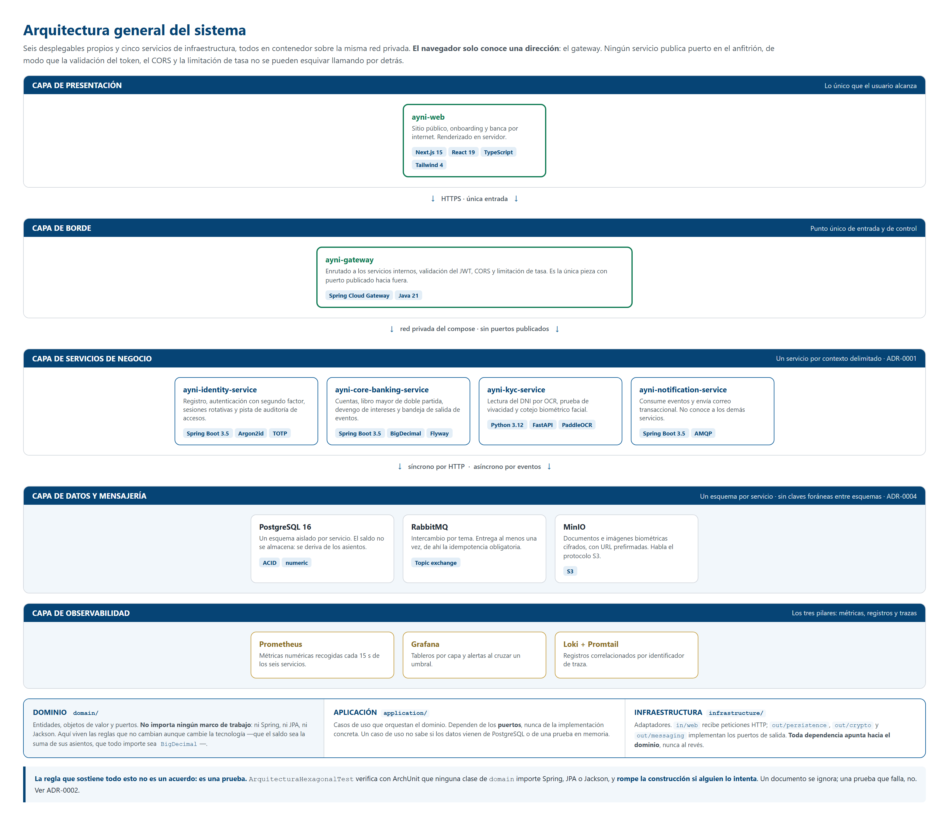

Diagrama de despliegue
El diagrama anterior describe cómo se organiza el sistema; este describe dónde corre. Los tres entornos comparten arquitectura ARM64, de modo que la imagen que se construye una vez corre igual en los tres sin recompilar. Se incluye además la cadena de entrega completa, porque el entorno de producción y el mecanismo que despliega en él son inseparables: describir el servidor sin decir cómo llega el código hasta él deja la mitad de la historia sin contar.
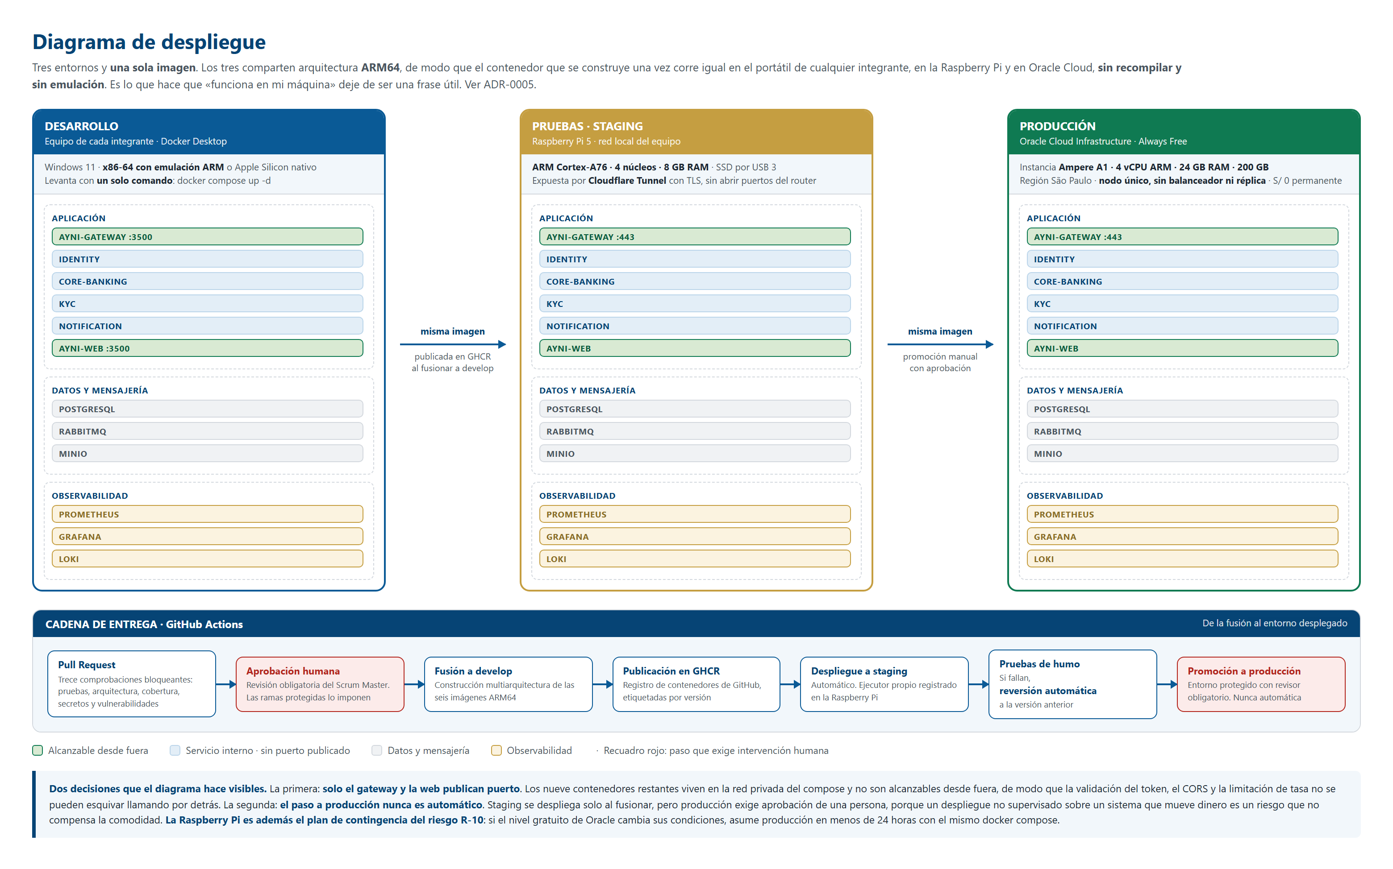
Despliegue en los tres entornos y cadena de entrega. En verde, los únicos contenedores alcanzables desde fuera; los nueve restantes viven en la red privada. En rojo, los dos pasos que exigen intervención humana.

7.1.1 Por qué microservicios, y por qué estos cuatro
La pregunta no es si conviene dividir, sino por dónde. Un error frecuente es partir por entidad —un servicio de cuentas, otro de movimientos, otro de saldos—, y ese reparto tiene una consecuencia fatal en banca: una transferencia dejaría de ser una transacción y pasaría a ser una coreografía entre tres servicios, con la posibilidad real de que el dinero salga de una cuenta y no entre en la otra.
El corte se hace por contexto delimitado, siguiendo la regla de que el dinero viaja junto: cuentas, asientos y saldos viven en el mismo servicio y en la misma transacción. Ver ADR-0001.
Servicio | Contexto delimitado | Por qué está separado | Qué NO hace
ayni-gateway | Borde de la red | Concentra las preocupaciones transversales —token, CORS, tasa— en un solo punto. Es el único con puerto publicado. | No contiene lógica de negocio. Si la tuviera, sería un cuello de botella y un punto único de fallo con estado.
ayni-identity-service | Quién eres | La identidad cambia por motivos distintos que el dinero: políticas de contraseña, segundos factores, normativa de datos personales. | No conoce saldos ni cuentas. Publica un evento cuando aprueba una solicitud y se desentiende.
ayni-core-banking-service | Cuánto tienes y qué hiciste con ello | Es el corazón contable. Todo lo que toca dinero está aquí, de modo que una operación monetaria nunca cruza una frontera de red. | No autentica ni verifica identidad. Confía en el titular que el gateway ya validó.
ayni-kyc-service | Eres quien dices ser | Único servicio en Python, porque el ecosistema de OCR y biometría vive ahí. El lenguaje lo impone la biblioteca, no la preferencia. | No decide si se abre la cuenta. Devuelve un valor de similitud; la decisión es de identity.
ayni-notification-service | Avisar | Consume eventos y no conoce a nadie. Si se cae, el negocio sigue funcionando: los avisos se acumulan y salen después. | No es llamado por nadie de forma síncrona. Nunca bloquea una operación.
ayni-web | Experiencia | Renderizado en servidor para que el contenido llegue pintado y no ensamblado en el navegador. | No habla con ningún servicio directamente. Solo con el gateway.

7.1.2 Comunicación entre servicios
Camino | Mecanismo | Cuándo se usa | Garantía
Navegador → gateway → servicio | HTTP síncrono | Cuando quien llama necesita la respuesta para continuar: iniciar sesión, consultar un saldo. | El gateway valida el token antes de enrutar. Ningún servicio es alcanzable por otra vía.
Servicio → servicio | Eventos por RabbitMQ | Cuando el emisor no necesita esperar: identity aprueba una solicitud y core-banking abre la cuenta. | Patrón de bandeja de salida (ADR-0003): el evento se escribe en la misma transacción que el hecho que lo origina, y un publicador lo envía después. Si el envío falla, se reintenta; el hecho y su evento nunca se separan.
Navegador → MinIO | URL prefirmada | Subida de documentos e imágenes biométricas. | Las imágenes no atraviesan la API: el servicio firma una URL temporal y el navegador sube directamente. Menos carga y menos superficie.

Una consecuencia incómoda de la mensajería asíncrona, y cómo se resuelve. RabbitMQ entrega al menos una vez, no exactamente una vez: ante un fallo de red el mismo evento puede llegar dos veces. En un sistema que abre cuentas eso significaría abrir dos. Por eso toda operación monetaria es idempotente: se registra la clave de la operación antes de ejecutarla y un segundo intento con la misma clave devuelve el resultado del primero sin volver a hacer nada. Está verificado con una prueba que reenvía el mismo evento y comprueba que sigue existiendo una sola cuenta.

7.2 ESTRUCTURA DEL CÓDIGO FUENTE
Un solo repositorio para los seis desplegables. La alternativa —un repositorio por servicio— obligaría a coordinar seis cambios y seis Pull Requests para modificar un contrato compartido, y haría imposible verificar en una sola ejecución que el conjunto sigue integrándose.
ayni-bank/
├── contracts/ Contratos OpenAPI compartidos entre servicios
├── docs/
│ ├── arquitectura/ Documento de diseño y once ADR
│ ├── gestion/ Product Backlog y un Sprint Backlog por sprint
│ └── marca/ Tokens de la guía de estilo
├── infra/
│ ├── docker/ docker-compose.yml con los once contenedores
│ └── observability/ Configuración de Prometheus, Grafana y Loki
├── services/
│ ├── ayni-gateway/ Java · Spring Cloud Gateway
│ ├── ayni-identity-service/ Java · hexagonal
│ ├── ayni-core-banking-service/ Java · hexagonal
│ ├── ayni-kyc-service/ Python · FastAPI, estructura equivalente
│ └── ayni-notification-service/ Java · hexagonal
├── web/ayni-web/ Next.js · App Router
├── .github/workflows/ ci.yml y cd.yml
├── pom.xml Proyecto Maven multimódulo · Java 21
└── mvnw Envoltorio de Maven: nadie necesita instalarlo

7.2.1 Estructura interna de un servicio Java
Los tres servicios de negocio en Java comparten la misma estructura hexagonal. El ejemplo es `ayni-identity-service`, pero el reparto de paquetes es idéntico en los demás:
pe/ayni/bank/identity/
├── domain/ ← NO importa ningún framework. ArchUnit lo verifica.
│ ├── model/ Entidades y objetos de valor: Usuario, ControlDeAcceso,
│ │ SecretoTotp, RefreshToken, DocumentoDeIdentidad…
│ ├── port/in/ Qué se le puede pedir al dominio (casos de uso)
│ ├── port/out/ Qué necesita el dominio del exterior (repositorios, cifrado…)
│ └── service/ Reglas que no pertenecen a una sola entidad
├── application/
│ └── usecase/ Orquesta el dominio. Depende de puertos, no de adaptadores.
└── infrastructure/
├── config/ Cableado de Spring: aquí y en ningún otro sitio
├── in/web/ Controladores REST y DTO
└── out/
├── persistence/ Adaptador JPA y sus entidades
├── crypto/ Argon2id, AES-256-GCM, TOTP y firma de JWT
└── messaging/ Publicación de eventos a RabbitMQ

La dirección de las dependencias es la regla, y es lo único que hace que esto sirva de algo. `infrastructure` conoce a `application`, que conoce a `domain`. Nunca al revés. El dominio define un puerto —`CifradorDeDatosPort`— y la infraestructura lo implementa —`CifradorAes256Gcm`—; si mañana se cambia el algoritmo, se escribe otro adaptador y el dominio no se entera.
Qué se verifica | Cómo | Qué ocurre si se incumple
Que `domain` no importe Spring, JPA ni Jackson | `ArquitecturaHexagonalTest` con ArchUnit, en cada construcción | La construcción falla. No es una recomendación del documento de estilo: es una prueba roja.
Que no haya tipos anidados dentro de un puerto | Regla de ArchUnit sobre `domain.port` | La construcción falla. Se detectó dos veces durante el Sprint 1 y obligó a mover clases a `domain.model`.
Que todo importe monetario use `BigDecimal` | Revisión en el Pull Request y ausencia de `double`/`float` en el dominio | Rechazo del Pull Request. La aritmética de coma flotante no representa 0.10 de forma exacta.

7.2.2 Estructura del front-end
web/ayni-web/src/
├── app/ Enrutado por sistema de ficheros (App Router)
│ ├── page.tsx / Landing pública
│ ├── registro/page.tsx /registro Onboarding
│ ├── registro/listo/ /registro/listo Resultado de la verificación
│ ├── ingresar/page.tsx /ingresar Acceso con segundo factor
│ └── pendiente/page.tsx /pendiente Destino honesto de lo aún no construido
├── componentes/
│ ├── landing/ Secciones de la página pública
│ ├── ingreso/ Pasos del acceso
│ └── onboarding/ Indicador de progreso y piezas comunes
└── lib/api.ts Único punto que habla con el gateway

e2e/ 140 pruebas de navegador con Playwright

Sobre `/pendiente`. Es una ruta real, no un descuido. Todo enlace del prototipo cuya funcionalidad aún no existe —recuperar contraseña, biometría del dispositivo— apunta ahí y explica qué falta y en qué sprint llega. La alternativa sería un botón que no hace nada, que es peor: el usuario no distingue entre «no implementado» y «roto», y el evaluador tampoco.

7.3 MAPA DE NAVEGACIÓN Y FLUJO DE INTERACCIÓN
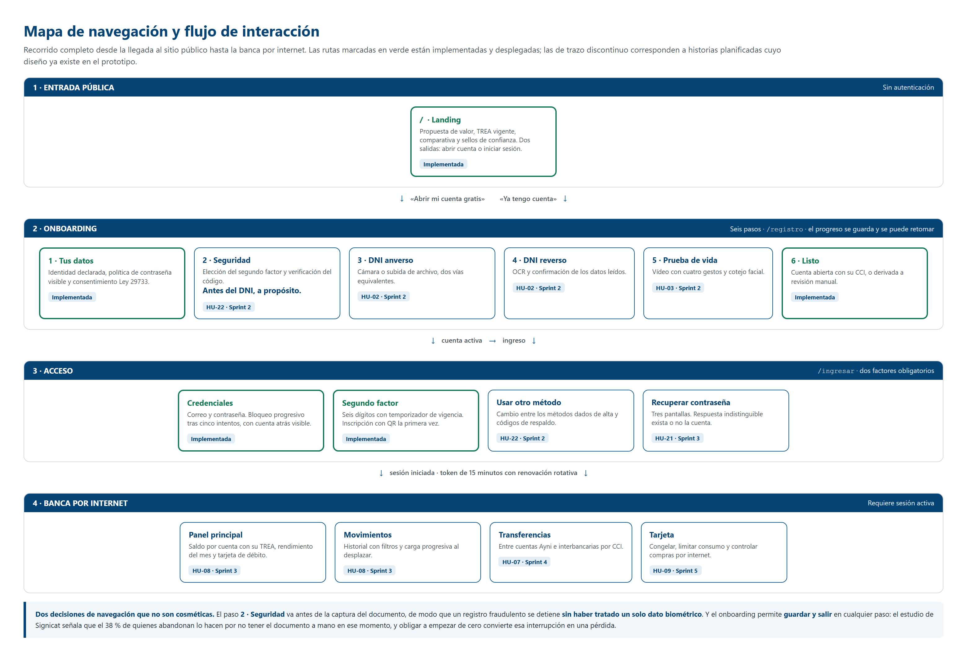

7.4 DECISIONES ARQUITECTÓNICAS REGISTRADAS
Once decisiones documentadas como ADR. El formato obliga a escribir el contexto, las alternativas evaluadas y las consecuencias aceptadas, no solo la conclusión. Un ADR no se edita jamás: si una decisión cambia, se escribe uno nuevo que reemplaza al anterior, de modo que el histórico del razonamiento queda intacto.
ADR | Decisión | Consecuencia aceptada
0001 | Microservicios por contexto delimitado, no por entidad | Cuentas y asientos quedan juntos aunque el servicio crezca. El dinero no cruza la red.
0002 | Arquitectura hexagonal verificada con ArchUnit | Más ficheros y más indirección a cambio de que la erosión arquitectónica sea imposible en silencio.
0003 | Patrón de bandeja de salida transaccional | Latencia de segundos en la propagación de eventos, a cambio de que un hecho y su evento nunca se separen.
0004 | Proyección local en vez de clave foránea entre esquemas | Datos duplicados y consistencia eventual, a cambio de independencia real entre servicios.
0005 | Infraestructura híbrida ARM64: Raspberry Pi y Oracle Cloud | Dependencia de un nivel gratuito, mitigada por la portabilidad del contenedor (riesgo R-10).
0006 | Activación escalonada de las puertas de calidad | Algunas verificaciones no bloquearon desde el primer día, para no paralizar el arranque.
0007 | pen.dev para el prototipado de interfaces | Herramienta menos extendida que Figma, a cambio de exportar código coherente con el sistema de componentes.
0008 | Respuesta indistinguible en el registro y en el ingreso | Mensajes de error menos útiles para el usuario legítimo, a cambio de no revelar qué cuentas existen.
0009 | Identidad declarada antes del OCR | El solicitante teclea datos que el OCR volverá a leer, lo que permite contrastarlos y detectar discrepancias.
0010 | Segundo factor TOTP y sesión rotativa | El usuario debe instalar una aplicación, a cambio de un factor que funciona sin señal y no viaja por la red.
0011 | Saldo derivado de los asientos | Cada consulta de saldo es una suma, no una lectura. A cambio, el saldo no puede descuadrar por construcción.

Por qué esta sección importa más de lo que parece. El riesgo R-11 de la matriz es la pérdida de un integrante con conocimiento concentrado. La mitigación no es documentar qué hace el código —eso se lee en el código— sino por qué se decidió así, que es lo único que no se puede reconstruir leyéndolo. Los ADR son esa mitigación, y su utilidad se comprobó al incorporar a un nuevo integrante en la semana 4.

7.5 CÓDIGO OPTIMIZADO Y EVIDENCIA TÉCNICA · REPORTE WPO
Auditoría de rendimiento con Google Lighthouse sobre el contenedor de producción —el mismo que se despliega—, con tres estrategias aplicadas y sus resultados medidos antes y después.
Auditoría previa
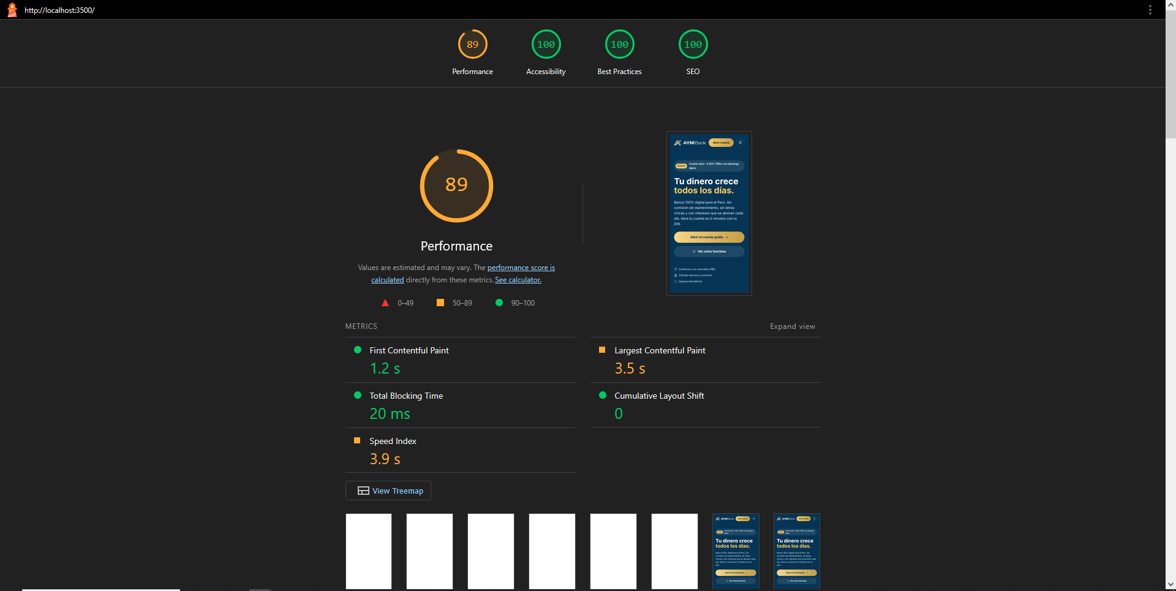

Estado inicial: 89 en rendimiento, con LCP de 3.5 s, por encima del umbral de 2.5 s de Core Web Vitals.
Auditoría posterior
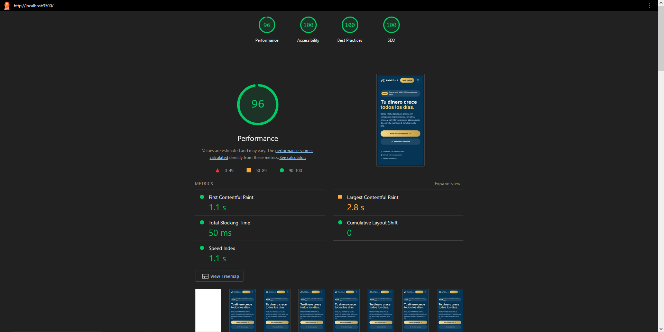

Tras aplicar las tres estrategias: 94 en rendimiento, con el peso de la página reducido de 418 KB a 318.8 KB. Accesibilidad, buenas prácticas y SEO se mantienen en 100 y el CLS sigue en 0.000.

7.5.1 Resumen de resultados
Métrica | Antes | Después | Variación | Umbral | ¿Cumple?
Puntuación de rendimiento (Lighthouse, móvil) | 89 | 94 | +5 puntos | ≥ 90 | Sí (no cumplía)
Peso total transferido | 418.0 KB | 318.8 KB | −99.2 KB · −23.7 % | Sin umbral  comprometido | Métrica de  diagnóstico
LCP · Largest Contentful Paint | 3 467 ms | 2 984 ms | −483 ms · −13.9 % | ≤ 2 500 ms | No. Mejora pero sigue fuera
Speed Index | 3 904 ms | 1 812 ms | −2 092 ms · −53.6 % | ≤ 3 400 ms | Sí (no cumplía)
FCP · First Contentful Paint | 1 210 ms | 1 202 ms | −8 ms · sin cambio real | ≤ 1 800 ms | Sí (ya cumplía)
TBT · Total Blocking Time | 18 ms | 35 ms | +17 ms · ruido de medición | ≤ 200 ms | Sí (ya cumplía)
CLS · Cumulative Layout Shift | 0.000 | 0.000 | Sin cambio | ≤ 0.1 | Sí · no se degradó
Accesibilidad | 100 | 100 | Sin cambio | ≥ 95 | Sí
Buenas prácticas · SEO | 100 · 100 | 100 · 100 | Sin cambio | Sin umbral  comprometido | Se reporta como  verificación

Sobre las filas sin umbral. Solo llevan umbral y veredicto las métricas que tienen un compromiso declarado en el documento de niveles de servicio del proyecto. El peso total y las puntuaciones de buenas prácticas y SEO no lo tienen: se miden porque explican el resultado y porque sirven para detectar una regresión, pero inventarles un umbral después de conocer el número sería fijar la nota a la medida del examen. Se reportan como diagnóstico y como verificación, no como cumplimiento.
Lo que este cuadro dice y lo que no. La puntuación cruza el umbral de 90 y el peso baja casi una cuarta parte, pero el LCP sigue por encima de los 2.5 s que exige Core Web Vitals. Se consigna así, sin redondear a favor: el objetivo de `KPI-06` no se cumple todavía y la sección 6 explica por qué y qué haría falta.

7.5.1.1 De dónde salen los 99.2 KB
Tipo de recurso | Antes | Después | Variación | Causa
Otros (icono de la aplicación y documento) | 107.0 KB | 43.9 KB | −63.1 KB | Estrategia E1
Imágenes | 128.5 KB | 92.5 KB | −36.0 KB | Estrategia E2
JavaScript | 119.8 KB | 119.7 KB | −0.1 KB | E3 no tuvo efecto
Hojas de estilo | 9.4 KB | 9.4 KB | 0 | Sin cambio
Tipografías | 47.6 KB | 47.6 KB | 0 | No se intervino
TOTAL | 418.0 KB | 318.8 KB | −99.2 KB

7.5.2 Metodología de medición
Aspecto | Detalle
Herramienta | Google Lighthouse 12, ejecutado desde la línea de comandos sobre Chrome en modo headless.
Página auditada | Landing pública, `http://localhost:3500/`. Es la página de entrada y la única que un visitante ve sin autenticarse.
Artefacto medido | Build de producción, no servidor de desarrollo. La imagen se construye con `npm run build` y arranca con `node server.js` en modo `standalone`: es exactamente el mismo contenedor que se despliega en Oracle Cloud.
Perfil de simulación | Móvil, el preajuste por omisión de Lighthouse: limitación de red equivalente a 4G lento y de CPU a la cuarta parte. Es el escenario adverso, no el favorable.
Repeticiones | Una corrida antes; dos corridas después, de las que se reporta la mediana. La dispersión observada se declara en la sección 5.
Verificación de no regresión | Captura final de la propia auditoría posterior, para comprobar que la página sigue renderizando correctamente tras los cambios.

Datos de laboratorio, no de campo. Toda cifra de este informe procede de una simulación controlada. Google evalúa Core Web Vitals sobre datos de campo —percentil 75 de sesiones reales, ventana móvil de 28 días—, y esos datos exigen tráfico real sobre un entorno desplegado públicamente. El entorno de producción se provisiona en `HU-20 · AYNI-31` durante el Sprint 2, y la instrumentación con la biblioteca `web-vitals` ya está definida en el plan de monitoreo. Mientras tanto, ninguna afirmación de este documento debe leerse como medición de usuarios reales.

7.5.3 Diagnóstico previo
La auditoría inicial descartó de entrada las sospechas habituales. El bloqueo del hilo principal era despreciable —18 ms de TBT frente a un umbral de 200—, la estabilidad visual era perfecta —CLS de 0.000— y no había JavaScript sin usar. El problema estaba en otro sitio, y el desglose del LCP lo señaló sin ambigüedad:
Fase del LCP | Tiempo | Proporción | Lectura
TTFB · respuesta del servidor | 496 ms | 14 % | Normal para un servidor local.
Load Delay | 0 ms | 0 % | El recurso no espera para empezar a cargarse.
Load Time | 0 ms | 0 % | El elemento LCP es texto, no una imagen. No hay descarga que optimizar.
Render Delay | 2 971 ms | 86 % | Aquí está todo el problema: el navegador tarda casi tres segundos en poder pintar un párrafo que ya tiene.

El elemento más grande de la pantalla resultó ser el párrafo de la propuesta de valor —`section.relative > div.relative > div.flex > p.max-w-[520px]`—, no la imagen del héroe, que ya estaba correctamente marcada con `priority`. Que un elemento de texto tarde tres segundos en pintarse solo tiene una explicación cuando el hilo principal está libre: contención de ancho de banda. Con la red limitada a 4G lento, los 418 KB de la página compiten entre sí, y el CSS que bloquea el renderizado no puede llegar antes porque comparte el enlace con todo lo demás.
De ahí la estrategia: el camino más corto para pintar antes no era tocar el texto ni el CSS, sino quitar bytes de la competición. Y el listado de recursos por peso apuntaba a un culpable difícil de defender.
Recurso | Peso | Observación
`/icon.png` | 80.6 KB | El recurso más pesado de toda la página, y es el icono de la pestaña. Un PNG de 512×512 que el navegador muestra a 32×32. Representaba el 19 % del peso total.
`chunks/4bd1b696…js` | 53.5 KB | Núcleo del framework. No es alcanzable sin cambiar de framework.
Tipografía `woff2` | 47.6 KB | Ya subconjuntada a latín por `next/font`. Margen escaso.
Imagen del héroe (WebP) | 46.5 KB | Ya optimizada por `next/image`, pero solo hasta WebP.
`chunks/255…js` | 45.8 KB | Contiene 11.5 KB de polyfills para navegadores antiguos.

7.5.4 Estrategias aplicadas
E1 · Redimensionar el icono de la aplicación
Elemento del informe | Contenido
Estrategia | Optimización de assets: reducir `src/app/icon.png` de 512×512 a 180×180 píxeles, con recompresión sin pérdida.
Justificación | 180 píxeles es el tamaño mayor en que el icono llega a usarse —`apple-touch-icon`, al añadir el sitio a la pantalla de inicio—; el favicon se dibuja a 32. Mantener 512×512 era transferir en cada visita píxeles que ningún dispositivo llega a mostrar. Se evaluó además reducir la paleta a 64 colores: ahorraba 0.6 KB adicionales y arriesgaba bandas visibles en los degradados del logotipo, de modo que se descartó por mala relación entre beneficio y riesgo.
Efecto esperado | Retirar unos 63 KB de la competición por el ancho de banda, con impacto directo sobre el render delay del LCP y sobre el Speed Index.
Herramienta | Pillow (Python), remuestreo Lanczos y `optimize=True`.
Impacto conseguido | 80.6 KB → 17.5 KB en la red. −63.1 KB, un 78 % menos. Es la contribución individual mayor de todo el trabajo.

E2 · Negociar AVIF antes que WebP en las imágenes
Elemento del informe | Contenido
Estrategia | Optimización de assets: declarar `formats: ["image/avif", "image/webp"]` en la configuración de Next.js, de modo que el optimizador ofrezca AVIF a los navegadores que lo admitan.
Justificación | Por omisión Next.js solo negocia WebP. AVIF comprime entre un 20 y un 30 % mejor con calidad equivalente. El orden importa: se sirve el primer formato que la cabecera `Accept` del navegador acepte, y quien no soporte AVIF recibe WebP sin degradación alguna. El coste de transcodificación se paga una vez y queda en caché, no en cada petición.
Efecto esperado | Reducir el peso de las imágenes servidas por el optimizador entre un 20 y un 30 %.
Herramienta | Optimizador de imágenes propio de Next.js 15.5 (`next/image`).
Impacto conseguido | Imágenes: 128.5 KB → 92.5 KB. −36.0 KB, un 28 % menos. Por recurso: héroe 46.5 → 28.2 KB (−39 %); 12.5 → 8.2 KB (−34 %); 11.8 → 5.8 KB (−51 %). El resultado cae dentro del rango previsto.

E3 · Declarar una línea base de navegadores modernos — **sin efecto**
Elemento del informe | Contenido
Estrategia | Añadir un campo `browserslist` a `package.json` con `>0.5 %, last 2 versions, not dead, not op_mini all`, con la intención de que el compilador dejara de emitir polyfills para navegadores que el proyecto no soporta.
Justificación | Lighthouse detectaba 11.5 KB de «JavaScript heredado» en el paquete `chunks/255…js`: reimplementaciones de `Array.prototype.at`, `flat`, `flatMap`, `Object.fromEntries`, `Object.hasOwn` y `String.prototype.trimEnd`, funciones que todo navegador vigente trae de serie desde hace años.
Efecto esperado | Eliminar los 11.5 KB de polyfills y su coste de análisis sintáctico.
Herramienta | `browserslist`, leído por el compilador SWC de Next.js y por Lightning CSS.
Impacto conseguido | Ninguno. JavaScript: 119.8 → 119.7 KB; CSS: 9.4 → 9.4 KB; el ahorro estimado sigue siendo de 11.5 KB.

Por qué falló, y cómo se comprobó que falló y no que no se aplicó. El paquete sí se reconstruyó: su huella cambió de `255-c5a697ddbf82d774.js` a `255-1362576289794961.js`. Sin embargo la lista de polyfills detectados es idéntica, función por función, antes y después. La conclusión es que Next.js inyecta su propio conjunto de polyfills correspondiente a la línea base de navegadores que el framework declara soportar, y no lo deriva del campo `browserslist` de la aplicación. Retirarlos exigiría intervenir la configuración interna del compilador, lo que queda fuera del alcance de esta iteración y con un riesgo de rotura desproporcionado para 11.5 KB.
La declaración se conserva en el repositorio. No aporta el ahorro buscado, pero documenta de forma explícita qué navegadores soporta el producto, que es información que ningún otro artefacto recogía.

7.5.5 Optimización identificada y no aplicada
Lighthouse señaló además 13.4 KB recuperables por carga diferida de imágenes fuera del área visible. Se decidió no aplicarla, y la razón forma parte del informe porque la decisión es tan relevante como los cambios hechos.
Aspecto | Detalle
Qué se detectó | Dos imágenes de 9.2 y 7.6 KB que se descargan siempre pese a estar muy por debajo del pliegue: `landing-7ae19e5a05c5.webp` y `landing-4466df076e3e.webp`.
Por qué ocurre | No son elementos `<img>` sino fondos declarados con `background-image` en un atributo `style` en línea, dentro de `SeccionSeguridad` y `SeccionComparativa`. Al no pasar por `next/image`, tampoco se beneficiaron de la estrategia E2, y por eso siguen sirviéndose en WebP mientras el resto ya viaja en AVIF.
Por qué no se aplicó | La solución directa —`content-visibility: auto` sobre esas secciones— difiere el renderizado del bloque, pero si la altura reservada no coincide con la real introduce desplazamiento de contenido. El CLS actual es 0.000, un valor perfecto, y la estabilidad visual es un compromiso del acuerdo de nivel de servicio. Arriesgar un indicador que ya cumple para ganar 13 KB es un mal intercambio.
Qué se hará | Convertir ambos fondos a componentes `next/image` con `fill` y `loading="lazy"`. Así se difieren y entran en la negociación AVIF, con lo que el ahorro sería mayor que los 13.4 KB estimados. Queda anotado como tarea de la próxima iteración.

7.5.6 Lo que sigue sin cumplirse
El LCP quedó en 2 984 ms y el umbral es 2 500 ms. Mejoró 483 ms —casi un 14 %— pero no pasa, y el desglose explica por qué: el render delay bajó de 2 971 a 2 514 ms, es decir que sigue concentrando el 84 % del LCP. Retirar 99 KB alivió la contención de ancho de banda, pero no la eliminó: quedan 318 KB compitiendo por un enlace simulado de 4G lento.
Las tres palancas que quedan, en orden de rendimiento esperado:
Palanca | Ahorro estimado | Riesgo | Comentario
Diferir las dos imágenes de fondo (sección 5) | 13.4 KB y más, al entrar en AVIF | Bajo, si se hace con `next/image` en lugar de `content-visibility` | Es la siguiente por hacer.
Subconjuntar la tipografía a los glifos realmente usados | Hasta 25 KB de los 47.6 | Medio: un glifo ausente se sustituye por otro visualmente distinto | `next/font` ya subconjunta a latín; afinar más exige fijar el repertorio de caracteres.
Insertar en línea el CSS crítico y diferir el resto | 196 ms de bloqueo del renderizado | Alto: exige separar el CSS de la primera pantalla del resto y mantener esa separación | Ataca el render delay de forma directa, que es donde está el 84 % del problema.

Una advertencia sobre el escenario de medición. Estos números corresponden a un servidor local con la red simulada. Sobre el entorno de producción real —Oracle Cloud, con latencia física hasta el usuario peruano y sin red de distribución de contenidos— el TTFB será mayor que los 496 ms medidos aquí, y el LCP empeorará antes de mejorar. La incorporación de una CDN para los recursos estáticos, que hoy no existe, pasará entonces de mejora deseable a necesidad.

7.5.7 Verificación de no regresión
Optimizar y romper la página es un resultado peor que no optimizar. Se comprobaron tres cosas después de los cambios:
Comprobación | Resultado
Estabilidad visual | CLS se mantiene en 0.000. Ninguna de las estrategias introdujo desplazamiento de contenido.
Accesibilidad | 100 sobre 100, sin variación. Reducir el icono y cambiar el formato de imagen no afectó al texto alternativo, al contraste ni a la estructura semántica.
Renderizado | La captura final de la auditoría posterior muestra la landing completa y correcta: logotipo, cabecera, propuesta de valor, botones e insignias de confianza. Las imágenes en AVIF se muestran sin degradación perceptible.
Buenas prácticas y SEO | 100 y 100, sin variación.



Captura final de la auditoría posterior a la optimización. Sin regresión visual.

7.5.8 Evidencia técnica adjunta
Archivo | Contenido
`evidencias-wpo/lighthouse-ANTES-landing.html` | Informe completo de Lighthouse previo a la intervención, con todas las auditorías, la cascada de red y las capturas de la secuencia de carga.
`evidencias-wpo/lighthouse-DESPUES-landing.html` | Informe completo posterior, generado con idéntica configuración sobre el mismo build de producción.

Ambos se abren en cualquier navegador sin conexión y permiten verificar de forma independiente cada cifra de este informe.

7.5.8.1 Cambios en el código
Archivo | Cambio | Estrategia
`web/ayni-web/src/app/icon.png` | 512×512 → 180×180, recomprimido. | E1
`web/ayni-web/next.config.ts` | Añadido `images.formats = ["image/avif", "image/webp"]`. | E2
`web/ayni-web/package.json` | Añadido el campo `browserslist`. | E3 (sin efecto medible)

7.5.9 Fuentes
- Google — Core Web Vitals: umbrales de LCP, INP y CLS, y metodología de su definición al percentil 75 de datos de campo. https://web.dev/articles/defining-core-web-vitals-thresholds
- Google, Deloitte y 55 — Milliseconds Make Millions (2020). 37 marcas y más de 30 millones de sesiones móviles: una mejora de 0.1 s en el tiempo de carga eleva la conversión un 8.4 % en comercio electrónico y un 10.1 % en viajes. https://web.dev/case-studies/milliseconds-make-millions
- Google — Lighthouse: documentación de las auditorías de rendimiento y del desglose por fases del LCP. https://developer.chrome.com/docs/lighthouse/performance/
- Vercel — Next.js Image Optimization: formatos negociados y comportamiento del optimizador. https://nextjs.org/docs/app/api-reference/components/image
- Alliance for Open Media — AV1 Image File Format (AVIF), especificación del formato empleado en la estrategia E2.
- W3C — Web Content Accessibility Guidelines (WCAG) 2.1, nivel AA. Referencia de la verificación de no regresión de accesibilidad.
- Documento «Métricas, Niveles de Servicio y Plan de Monitoreo» del proyecto Ayni Bank — definición de los indicadores KPI-06, KPI-07 y KPI-08 y de sus umbrales.

8. RETROSPECTIVA DEL SPRINT
Dos sprints cerrados. Esta retrospectiva no busca justificar los resultados sino explicarlos, porque las acciones correctivas que salen de aquí son las que gobiernan los siete sprints restantes.
PREGUNTA CLAVE · ¿Qué funcionó en el desarrollo? ¿Dónde hubo cuellos de botella? ¿Qué acciones correctivas se toman?
Se responde en los cuatro apartados de este capítulo. El 8.4 recoge las cinco acciones correctivas, cada una con su responsable y el indicador que permitirá comprobar si funcionó.

8.1 QUÉ FUNCIONÓ
Acierto | Qué se hizo | Cómo se sabe que funcionó
El esqueleto ambulante como meta del primer sprint | En lugar de construir un servicio completo, se atravesaron los cinco de punta a punta con el caso más simple. | La integración quedó validada en la cuarta semana, con el 75 % del tiempo del proyecto por delante para reaccionar. El riesgo R-07 bajó de probabilidad Media a Baja en la matriz v2.0, y esa bajada está sustentada en una ejecución real, no en una impresión.
Puertas de calidad automáticas y bloqueantes | Trece comprobaciones que impiden la fusión: pruebas, arquitectura, cobertura, secretos y vulnerabilidades. | Bloquearon seis rondas de fugas de secretos, tres vulnerabilidades altas en una dependencia transitiva y forzaron a subir la cobertura del 54 % al 82.1 %. Ninguna dependió de que alguien se acordara de ejecutarla.
Registrar las decisiones en ADR | Once decisiones documentadas con su contexto, alternativas y consecuencias aceptadas. | Al ampliarse el equipo en la semana 4, el porqué de cada restricción estaba escrito. Es la mitigación del riesgo R-11 y se comprobó en el momento en que hizo falta.
Prototipar antes de programar | Las pantallas existían en pen.dev antes de escribir el componente. | No hubo que rediseñar en caliente. Cuando el docente pidió el paso de seguridad, se diseñó y se validó antes de tocar código.

8.2 DÓNDE HUBO CUELLOS DE BOTELLA
Cuello de botella | Evidencia | Causa raíz
Planificación optimista | Cumplimiento del 66 % en el Sprint 0 y del 62 % en el Sprint 1. | No es un problema de velocidad. El equipo entregó 37 y 40 puntos, con una media de 38.5 por sprint. El problema es que se comprometieron 56 y 34. Se estima el trabajo por su dificultad técnica y se olvida el tiempo de revisión, corrección y cierre.
El trabajo de infraestructura no avanza en paralelo | `HU-20` (13 pts) se desplazó del Sprint 1 al Sprint 2. | Registrar un ejecutor propio y montar el despliegue es trabajo secuencial de una sola persona sobre hardware físico: no se puede repartir ni acelerar añadiendo gente.
Las puertas de calidad cuestan horas que nadie presupuestó | Seis rondas de gitleaks, subir la cobertura de 54 % a 82 %, tres CVE de Trivy y la instalación de navegadores en la integración continua. | Las estimaciones cubren «escribir el código», no «hacer que pase las trece comprobaciones». Es trabajo real, recurrente y ausente de toda estimación.
Descomposición equivocada de una historia | `AYNI-83`, validación del token, se anidó bajo la historia de inicio de sesión y hubo que reclasificarla como tarea de plataforma. | Se confundió emitir un token con verificarlo. El refinamiento no comprobaba que cada subtarea perteneciera a la historia cuyo criterio de aceptación satisface.
Conocimiento y trabajo concentrados | La práctica totalidad de las subtareas del Sprint 1 quedó asignada a una sola persona. | Con disponibilidad desigual entre los seis integrantes, el camino de menor resistencia es que quien tiene contexto lo haga todo. Alimenta el riesgo R-11.

8.3 QUÉ FALLÓ
Tres cosas, y la primera es la más incómoda porque el error se está repitiendo antes de haberlo corregido:
Fallo | Detalle
El Sprint 2 se planificó con el mismo patrón que produjo el 64 % | Está comprometido en 157 horas sobre 120 disponibles, y sobre un tope autoimpuesto de 102 h —el 85 % que fija el propio Acta de Constitución—. Se declara como sobrecompromiso en su Sprint Backlog, con el orden de sacrificio decidido por anticipado, pero declararlo no lo corrige.
Una de las tres optimizaciones de rendimiento no funcionó | La declaración de `browserslist` no eliminó los 11.5 KB de polyfills. Se comprobó que el paquete se reconstruyó —cambió su huella— y que los polyfills seguían ahí: Next.js inyecta los suyos y no los deriva de la configuración de la aplicación. Se documenta como resultado negativo en el capítulo 7.
La cadena de integración quedó en rojo tras la fusión | El Pull Request pasó con las trece comprobaciones en verde, pero la ejecución posterior sobre `develop` falló. El primer fallo fue transitorio y una reejecución lo confirmó; el segundo es Trivy detectando vulnerabilidades nuevas en las imágenes base, aparecidas sin que se tocara una línea de código. Es el riesgo R-16 materializándose por segunda vez.

8.4 ACCIONES CORRECTIVAS
Cinco acciones, cada una con responsable y con el indicador que dirá si funcionó. Ninguna es «esforzarse más»: si el diagnóstico es que se planifica de más, la corrección es planificar menos, no trabajar más.
# | Acción correctiva | Responsable | Cómo se comprobará
1 | Aplicar en el Sprint Planning el tope que ya fija el Acta: comprometer como máximo el 85 % de la capacidad, 102 h de 120. No es una regla nueva; es la que estaba escrita y no se aplicó. | Scrum Master | `KPI-22` por encima del 85 % al cierre del Sprint 3.
2 | Presupuestar la calidad como trabajo. Cada historia incorpora una subtarea explícita de cierre de la cadena de comprobaciones, con sus horas. | Development Team | Desaparición de la desviación sistemática entre horas estimadas y reales.
3 | Repartir el trabajo entre los seis integrantes desde el Sprint Planning, y no según quién tiene contexto. | Scrum Master | `KPI-25`: ninguna persona concentra más del 50 % de los ítems cerrados.
4 | En el refinamiento, comprobar para cada subtarea a qué criterio de aceptación pertenece. Si no satisface ninguno de su historia padre, está mal ubicada. | Product Owner y Scrum Master | Cero reclasificaciones de subtareas durante el Sprint 3.
5 | Revisar las alertas de dependencias al comienzo de cada sprint, no cuando bloquean una fusión. | Development Team | Ninguna fusión bloqueada por una vulnerabilidad conocida con más de siete días de antigüedad.

Una reflexión sobre el conjunto. El indicador más revelador de este avance no es el 62 % de cumplimiento sino el contraste entre dos cifras: el equipo entrega 38.5 puntos por sprint de media y quedan 183 puntos en siete sprints, es decir 26 por sprint. Sobre el promedio, el plan cabe con holgura. El problema no es la capacidad del equipo: es la distancia entre lo que se promete al planificar y lo que se puede sostener. Corregir eso es una decisión de disciplina, no de esfuerzo.

Autocalificación del equipo
El Product Owner solicitó que el equipo se calificara a sí mismo al entregar el informe. La nota se construye sobre dos dimensiones que conviene no mezclar: lo que se entregó y cómo se ejecutó. La primera se puntúa contra los cinco criterios de la rúbrica; la segunda, contra el cumplimiento real de los sprints. Promediarlas sin separarlas ocultaría justamente el problema que este capítulo describe.

Dimensión 1 · Artefactos entregados
Criterio de la rúbrica | Nota | Máx. | Sustento de la nota que nos damos
1 · Planificación y Agilidad  Gantt, tablero y roles | 4 | 4 | Tablero actualizado con 134 actividades y responsables asignados. Gantt de línea base contra ejecución real, con las desviaciones medidas y explicadas. Roles definidos y el cambio de Product Owner documentado en el Acta v3.
2 · Análisis de Negocio  Problema, AS-IS, TO-BE | 4 | 4 | Problema cuantificado con INEI y ENAHO. Diagramas de carriles funcionales con ocho puntos críticos identificados y cinco mejoras, cada una trazada contra el punto que elimina.
3 · Arquitectura del Sistema  Stack y diagramas | 4 | 4 | Stack justificado con comparativa de alternativas y cinco criterios declarados. Diagramas de capas y de navegación. Once decisiones registradas como ADR con su contexto y sus consecuencias.
4 · UX/UI y Prototipos  Wireframes y mockups | 4 | 4 | Treinta y cuatro pantallas de alta fidelidad con su sistema de componentes, sus estados de error y su trazabilidad a los criterios de aceptación. El trabajo directo en alta fidelidad se consultó y fue autorizado por el Product Owner, por la razón que recoge el apartado 4.1: los tokens de la guía de estilo los consumen por igual el prototipo y el código, de modo que un boceto en escala de grises no aportaría información que la retícula no contenga ya.
5 · Gestión y Calidad  SLA, riesgos y retrospectiva | 4 | 4 | Veinticinco indicadores con umbral y fuente. Dieciséis riesgos con mapa de calor, contingencia y responsable nominal. Retrospectiva que declara el sobrecompromiso del Sprint 2 antes de que ocurra.
TOTAL | 20 | 20 | Equivale a 10 sobre 10.

Dimensión 2 · Ejecución del compromiso
Aquí la nota no la ponemos nosotros: la pone el tablero. De los 90 puntos comprometidos en los dos sprints cerrados, se completaron 58 dentro de su ventana: un 64.4 %. Sprint 0, 37 de 56; Sprint 1, 21 de 34. Trasladado a una escala de diez, 6.4.
Conviene precisar qué mide y qué no mide ese número. No mide productividad: el equipo entregó 37 y 40 puntos de trabajo terminado, con una media de 38.5 por sprint, y ese ritmo basta con holgura para el alcance restante. Mide la distancia entre lo prometido y lo sostenible, que es un problema de planificación y no de capacidad.

Nota final
Dimensión | Nota | Qué representa
Artefactos entregados | 10 | Los 20 puntos de los cinco criterios de la rúbrica.
Ejecución del compromiso | 6.4 | 64.4 % de los puntos comprometidos, cerrados dentro de su sprint.
AUTOCALIFICACIÓN | 8.2 | Media de ambas dimensiones.

Por qué no nos ponemos un diez redondo. Los cinco criterios de la rúbrica están cubiertos y así lo reflejamos. Pero un equipo que entrega buena documentación y falla dos de cada tres veces en lo que promete no merece la misma nota que uno que hace ambas cosas, y redondear al alza invalidaría la retrospectiva que acabamos de escribir. La nota que nos ponemos es la que refleja el proyecto tal como está: sólido en lo que produce, todavía impreciso al comprometerse. Las cinco acciones correctivas del apartado 8.4 apuntan exactamente a la segunda cifra, y es esa la que esperamos haber subido al presentar el siguiente avance.

9. CONCLUSIONES
1. El problema existe y está cuantificado con fuentes oficiales.
El 36 % de la población adulta peruana permanece fuera del sistema financiero según el INEI, mientras que el 46 % ya usa una billetera digital según la ENAHO 2024. La barrera no es la desconfianza digital: es que esas billeteras mueven dinero pero no lo remuneran. Ayni Bank se dirige exactamente a esa población, y el modelado AS-IS identifica los ocho puntos críticos concretos que el proceso propuesto elimina.
2. La viabilidad técnica está demostrada, no prometida.
El recorrido completo —registro, aprobación, evento asíncrono y apertura de cuenta con CCI— se ejecutó de punta a punta contra infraestructura real en la cuarta semana del proyecto, atravesando los cinco servicios. Se apoya en 466 pruebas automatizadas y trece comprobaciones bloqueantes por cada integración, con 82.1 % de cobertura sobre código nuevo.
3. La calidad se verifica sola o no se verifica.
Toda comprobación que dependa de que alguien se acuerde de ejecutarla acaba no ejecutándose. Las trece del proyecto bloquean la fusión, y su valor quedó probado en el Sprint 1: detuvieron seis rondas de fugas de secretos y tres vulnerabilidades altas que ningún integrante había introducido de forma consciente.
4. La seguridad del onboarding descansa en la posesión, no en el documento.
Un DNI se roba, se presta o se fotografía. La incorporación de la verificación del segundo factor antes de la captura del documento —surgida de la revisión del Product Owner— convierte la suplantación en un problema notablemente más difícil, y como efecto colateral evita tratar datos biométricos en registros que no llegarán a completarse.
5. Los umbrales sin fuente no sirven para decidir.
Los veinticinco indicadores del plan de monitoreo llevan cada uno la procedencia de su umbral: normativa peruana, estándar de un organismo independiente o línea base propia medida. El compromiso de disponibilidad del 99.5 % se justifica con aritmética sobre la infraestructura realmente contratada, y no con la cifra que habría quedado mejor sobre el papel.
6. La medición del rendimiento cambió el diagnóstico.
La intuición señalaba a las imágenes; la medición señaló que el elemento más grande era texto y que el 86 % del retraso era contención de ancho de banda causada, en primer lugar, por un icono de 80 KB. Retirar 99 KB subió la puntuación de 89 a 94 y redujo el Speed Index a la mitad. El LCP mejoró un 14 % pero sigue fuera del umbral, y así se reporta.
7. El riesgo principal del proyecto es de planificación, no de ejecución.
Con una velocidad media de 38.5 puntos por sprint y 26 puntos necesarios por sprint para completar el alcance, el plan cabe. El cumplimiento del 64 % no describe a un equipo lento sino a una planificación optimista, y la corrección consiste en aplicar el tope de capacidad que el propio Acta ya fijaba.

Hacia la Unidad 2
El Sprint 2 sustituye el KYC simulado por verificación real de identidad y añade la elección del segundo factor. En paralelo se provisiona el entorno de producción, lo que permitirá pasar de datos de laboratorio a datos de campo en las métricas de rendimiento y activar la instrumentación con `web-vitals` que el plan de monitoreo ya deja definida. Las cinco acciones correctivas del capítulo 8 se aplican desde el Sprint Planning del Sprint 3.

REFERENCIAS BIBLIOGRÁFICAS
Normativa peruana
Superintendencia de Banca, Seguros y AFP del Perú. (2021). Resolución S.B.S. N.º 504-2021: Reglamento para la Gestión de la Seguridad de la Información y la Ciberseguridad. https://intranet2.sbs.gob.pe/dv_int_cn/2046/v2.0/Adjuntos/504-2021.R.pdf
Superintendencia de Banca, Seguros y AFP del Perú. (2020). Resolución S.B.S. N.º 877-2020: Reglamento para la Gestión de la Continuidad del Negocio. https://intranet2.sbs.gob.pe/dv_int_cn/1894/v1.0/Adjuntos/877-2020.R.pdf
Congreso de la República del Perú. (2011). Ley N.º 29733, Ley de Protección de Datos Personales, y su Reglamento aprobado por Decreto Supremo N.º 003-2013-JUS.
Datos del sector y del contexto peruano
Instituto Nacional de Estadística e Informática. (2026). Población adulta con acceso a al menos un producto financiero (primer trimestre de 2026: 63.9 %).
Instituto Nacional de Estadística e Informática. (2024). Encuesta Nacional de Hogares (ENAHO): tenencia de billeteras digitales, 46 % de los adultos.
Superintendencia de Banca, Seguros y AFP del Perú. (2024). Reporte semestral de la Política Nacional de Inclusión Financiera. https://www.sbs.gob.pe/Portals/0/Reporte%20Semestral%202024%20-%20II.pdf
Banco Central de Reserva del Perú. (2024). Reporte de Inflación, setiembre 2024, Recuadro 6: Inclusión financiera de los hogares.
Organismo Supervisor de la Inversión en Energía y Minería. (2025). Indicadores de calidad del suministro eléctrico: SAIDI y SAIFI. https://www.osinergmin.gob.pe/electricidad/interrupciones
Ministerio Público del Perú y eBIZ. (2025). Estadísticas de delitos informáticos y fraude de identidad.
Signicat. (2022). The Battle to Onboard 2022: el 68 % de los consumidores europeos abandonó una solicitud de servicio financiero. https://www.signicat.com/the-battle-to-onboard-2022
Gestión de proyectos
Project Management Institute. (2025). Pulse of the Profession 2025.
Project Management Institute. (2021). A Guide to the Project Management Body of Knowledge (PMBOK Guide) (7.ª ed.).
Schwaber, K. y Sutherland, J. (2020). The Scrum Guide.
Maurya, A. (2022). Running Lean: Iterate from Plan A to a Plan That Works (3.ª ed.). O'Reilly.
Brooks, F. P. (1995). The Mythical Man-Month: Essays on Software Engineering (ed. de aniversario). Addison-Wesley.
Object Management Group. (2013). Business Process Model and Notation (BPMN), versión 2.0.2.
Ingeniería, rendimiento y calidad
Google. (2024). Defining the Core Web Vitals metrics thresholds. https://web.dev/articles/defining-core-web-vitals-thresholds
Google, Deloitte y 55. (2020). Milliseconds Make Millions. https://web.dev/case-studies/milliseconds-make-millions
Beyer, B., Jones, C., Petoff, J. y Murphy, N. R. (2016). Site Reliability Engineering: How Google Runs Production Systems. O'Reilly.
National Institute of Standards and Technology. (2020). Ongoing Face Recognition Vendor Test (FRVT) Part 1: Verification (NISTIR 8331).
ISO/IEC. (2023). ISO/IEC 30107-3: Biometric presentation attack detection — Part 3: Testing and reporting.
ISO/IEC. (2023). ISO/IEC 25010: Systems and software Quality Requirements and Evaluation (SQuaRE).
W3C. (2018). Web Content Accessibility Guidelines (WCAG) 2.1. https://www.w3.org/TR/WCAG21/
OWASP Foundation. (2021). Application Security Verification Standard (ASVS) 4.0, nivel 2.
M'Raihi, D., Bellare, M., Hoornaert, F., Naccache, D. y Ranen, O. (2011). RFC 6238: TOTP — Time-Based One-Time Password Algorithm. IETF.
Documentación propia del proyecto
Repositorio del proyecto: https://github.com/LOAD-13/ayni-bank
Gestión del proyecto: https://jloadenegri.atlassian.net — proyecto AYNI.
`docs/arquitectura/diseno-base.md` — documento de diseño del sistema.
`docs/arquitectura/adr/` — once decisiones arquitectónicas registradas (ADR-0001 a ADR-0011).
`docs/gestion/product-backlog.md` y `docs/gestion/sprint-backlog/` — backlog y planificación por sprint.

ANEXOS · EVIDENCIAS Y DOCUMENTOS FUENTE
Todo el material que sustenta este informe es verificable de forma independiente. Los documentos fuente se entregan por separado y los informes de auditoría se abren en cualquier navegador sin conexión.
Anexo | Contenido | Ubicación | Enlace
A | Informe completo de Lighthouse previo a la optimización, con todas las auditorías y la cascada de red. | `Semana 05/evidencias-wpo/lighthouse-ANTES-landing.html` | lighthouse-ANTES-landing.html
B | Informe completo de Lighthouse posterior, generado con idéntica configuración sobre el mismo build de producción. | `Semana 05/evidencias-wpo/lighthouse-DESPUES-landing.html` | lighthouse-DESPUES-landing.html
C | Prototipo completo: 26 pantallas de escritorio, 8 de móvil, guía de estilo y biblioteca de componentes. | `Semana 05/export/` | export
D | Capturas de configuración de las herramientas: IntelliJ, Docker, GitHub Actions, SonarCloud, Jira y Lighthouse. | `Semana 05/export configuracion/` | export configuracion
E | Diagramas en resolución completa: arquitectura, mapa de navegación y cronograma. | `Semana 05/*.png` | Semana 5
F | Documentos fuente de cada capítulo, entregables por separado. | `Semana 05/*.docx` | Semana 5
G | Código fuente, documentación técnica, ADR y backlog. | https://github.com/LOAD-13/ayni-bank | https://github.com/LOAD-13/ayni-bank
H | Proyecto en Jira: backlog, tablero, cronograma y trazabilidad de cada historia hasta su rama y su Pull Request. | Cronograma del proyecto AYNI en Jira | Cronograma del proyecto AYNI en Jira
I | Diseño de interfaces: fichero fuente del prototipo, guía de estilo, biblioteca de componentes, tipografías e imágenes de origen. | `Semana 05/ayni-bank-workspace-design/` | Diseño de interfaces AYNI

Nota sobre la reproducibilidad. El sistema completo se levanta en una máquina limpia con `docker compose --env-file .env -f infra/docker/docker-compose.yml up -d`. Todas las cifras de rendimiento de este informe se obtuvieron sobre ese mismo contenedor de producción.

DICCIONARIO DE TÉRMINOS TÉCNICOS · BANCA Y BANCA DIGITAL
Este diccionario reúne los términos técnicos de banca y banca digital que aparecen a lo largo del informe y cuyo significado no resulta evidente por sí mismo. Las definiciones se ajustan al uso concreto que cada término recibe en el proyecto Ayni Bank y se agrupan en cuatro bloques: el producto y el negocio bancario, la identidad digital y la prevención del fraude, el núcleo contable y la arquitectura técnica, y las métricas, los niveles de servicio y el marco regulatorio.

Producto y negocio bancario digital
Término | Definición
Banca 100 % digital | Modelo de entidad financiera que atiende a sus clientes exclusivamente a través de canales digitales —web y aplicación móvil—, sin agencias, cajeros propios ni ningún canal presencial.
Billetera digital | Aplicación que permite enviar y recibir dinero desde el teléfono móvil, como Yape o Plin. A diferencia de una cuenta bancaria remunerada, mueve dinero pero no genera rendimiento sobre el saldo.
Cuenta remunerada | Cuenta de ahorro que paga interés sobre el saldo depositado, calculado y comunicado de forma transparente, en lugar de limitarse a custodiar el dinero sin generar rendimiento.
TREA (Tasa de Rendimiento Efectivo Anual) | Indicador oficial que expresa, en términos anuales, el rendimiento real que un producto de ahorro entrega al cliente y que permite comparar productos de distintas entidades bajo un mismo criterio.
CCI (Código de Cuenta Interbancario) | Número estandarizado de veinte dígitos que identifica de forma única una cuenta bancaria en el sistema financiero peruano y habilita las transferencias entre entidades distintas.
Comisión de mantenimiento | Cobro periódico fijo que algunas entidades aplican por mantener abierta una cuenta, con independencia de su saldo o su uso; penaliza proporcionalmente más a los saldos pequeños.
Spread cambiario | Diferencia entre el tipo de cambio al que una entidad compra y vende moneda extranjera, que constituye un margen que la entidad retiene en cada operación de cambio.
Margen de intermediación | Diferencia entre el rendimiento que la entidad obtiene al colocar los fondos captados y la TREA que paga a sus ahorristas; es la principal fuente de ingreso en un modelo de banca por intereses.
Intercambio (interchange) | Comisión que percibe la entidad emisora de una tarjeta cada vez que esta se utiliza para pagar, cobrada al comercio a través de la red de pagos.
Tarjeta de débito virtual | Tarjeta emitida sin soporte físico, asociada a una cuenta, que el cliente puede congelar, limitar o gestionar directamente desde la aplicación bancaria.
Lean Canvas | Herramienta de una sola página que resume un modelo de negocio —problema, solución, segmentos, métricas clave, ventaja injusta, entre otros bloques— pensada para productos aún no validados por el mercado.

Identidad digital y prevención de fraude
Término | Definición
Onboarding digital | Proceso mediante el cual una persona abre una cuenta de principio a fin a través de canales digitales, sin acudir a una agencia, e incluye el registro, la verificación de identidad y la activación de la cuenta.
KYC (Know Your Customer) | Conjunto de procedimientos de verificación de identidad que una entidad financiera aplica antes de admitir a un cliente, obligatorio para prevenir el fraude y el lavado de activos.
OCR (reconocimiento óptico de caracteres) | Tecnología que extrae de forma automática el texto contenido en una imagen; en el onboarding se usa para leer los datos de un documento de identidad fotografiado.
Biometría / cotejo biométrico | Comparación automatizada entre un rasgo físico de la persona —por ejemplo, el rostro capturado por cámara— y la fotografía de su documento de identidad, para confirmar que ambos corresponden a la misma persona. La normativa peruana la clasifica como dato sensible.
Prueba de vivacidad (liveness detection) | Verificación que confirma que la persona presente ante la cámara está físicamente presente y no es una fotografía, un vídeo o una máscara, habitualmente mediante una secuencia de gestos.
Segundo factor de autenticación (2FA / MFA) | Elemento adicional a la contraseña que confirma la identidad de quien inicia sesión —una aplicación de autenticación, un código enviado por correo, etc.—, de modo que una contraseña filtrada ya no basta para acceder a la cuenta.
TOTP (Time-based One-Time Password) | Código numérico de vigencia breve, generado a partir de un secreto compartido y de la hora actual, empleado como segundo factor de autenticación.
WebAuthn | Estándar web que permite iniciar sesión mediante la biometría o la llave de seguridad del propio dispositivo, sin transmitir ni almacenar contraseñas.
JWT (JSON Web Token) | Formato de token firmado digitalmente que transporta, de forma compacta y verificable, la identidad de un usuario autenticado entre servicios.

Núcleo contable y arquitectura técnica
Término | Definición
Core bancario | Sistema central que concentra la lógica contable de la entidad —cuentas, saldos y movimientos—; ninguna operación monetaria puede prescindir de él.
Libro mayor (ledger) | Registro contable que acumula todos los movimientos de una cuenta; el saldo se deriva de la suma de sus asientos y no se almacena como un valor independiente.
Asientos de doble partida | Método contable en el que cada movimiento se registra dos veces, como débito en una cuenta y crédito en otra, de modo que el sistema siempre puede verificar que ambos lados cuadran.
Microservicios | Estilo de arquitectura en el que un sistema se divide en varios servicios pequeños e independientes, cada uno responsable de una parte concreta del negocio, que se despliegan y evolucionan por separado.
Contexto delimitado (bounded context) | Frontera dentro de la cual un término del negocio tiene un único significado y un solo servicio es responsable de él; determina qué microservicio asume cada operación.
Arquitectura hexagonal | Patrón de diseño que aísla las reglas de negocio —el dominio— de la tecnología con la que se implementan —bases de datos, frameworks web, colas de mensajes—, comunicándolas a través de puertos y adaptadores.
API Gateway | Componente que concentra el punto de entrada a un sistema de microservicios y se encarga de tareas comunes, como la autenticación, el enrutamiento y el control de tráfico, antes de reenviar la petición al servicio correspondiente.
Mensajería asíncrona | Forma de comunicación entre servicios en la que quien envía un mensaje no espera una respuesta inmediata: el mensaje se entrega y se procesa en otro momento, sin bloquear al emisor.
Patrón de bandeja de salida (Outbox) | Técnica que garantiza que un evento y el hecho que lo origina se registren en la misma transacción, de modo que ninguno se pierda si el envío del mensaje falla y debe reintentarse.
Idempotencia | Propiedad de una operación que produce siempre el mismo resultado aunque se ejecute más de una vez con los mismos datos; imprescindible en operaciones monetarias para evitar que un reintento duplique un movimiento.
Cifrado (AES-256-GCM y Argon2id) | Mecanismos que protegen la información sensible: AES-256-GCM cifra los datos para que sean ilegibles sin la clave correcta, y Argon2id transforma las contraseñas en un valor que no puede revertirse a su forma original.

Métricas, niveles de servicio y marco regulatorio
Término | Definición
KPI (Key Performance Indicator) | Métrica cuantificable que mide el éxito de un proceso de negocio o de producto.
SLI (Service Level Indicator) | El KPI concreto que se elige para vigilar un compromiso de servicio, con su fórmula exacta y su ventana de cálculo.
SLO (Service Level Objective) | Valor interno que un SLI debe alcanzar; suele ser más exigente que el compromiso ofrecido al cliente, precisamente para poder reaccionar antes de incumplirlo.
SLA (Service Level Agreement) | Compromiso formal frente al cliente sobre el desempeño de un servicio, con consecuencias declaradas si no se cumple.
Core Web Vitals | Conjunto de métricas de Google que evalúan la experiencia de carga y estabilidad visual de una página web, entre ellas el LCP y el CLS.
LCP (Largest Contentful Paint) | Tiempo que tarda en pintarse en pantalla el elemento visual más grande de la página; mide qué tan rápido percibe el usuario que el contenido principal ya cargó.
CLS (Cumulative Layout Shift) | Medida de cuánto se desplazan los elementos de una página mientras esta carga; un valor cercano a cero indica que el contenido no cambia de lugar mientras el usuario lo observa.
WCAG 2.1 AA | Pauta internacional de accesibilidad web que define los requisitos mínimos —contraste de color, tamaño de los objetivos táctiles, múltiples formas de completar una tarea, entre otros— para que una interfaz sea utilizable por personas con discapacidad.
SBS (Superintendencia de Banca, Seguros y AFP) | Organismo peruano que regula y supervisa a las entidades financieras, de seguros y administradoras de fondos de pensiones, y otorga la autorización de funcionamiento que una entidad bancaria necesita para operar.
Ley N.º 29733 | Ley peruana de Protección de Datos Personales, que exige, entre otras cosas, que el consentimiento para tratar datos sensibles —como los biométricos— sea expreso y no esté premarcado por defecto.

